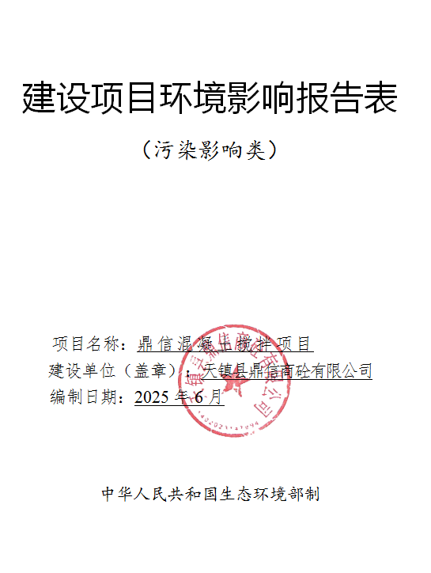

目 录
一、建设项目基本情况 1
二、建设项目工程分析 10
三、区域环境质量现状、环境保护目标及评价标准 25
四、主要环境影响和保护措施 30
五、环境保护措施监督检查清单 62
六、结论 67
附表 68
建设项目污染物排放量汇总表 68
附图 12
附件 19

现场照片

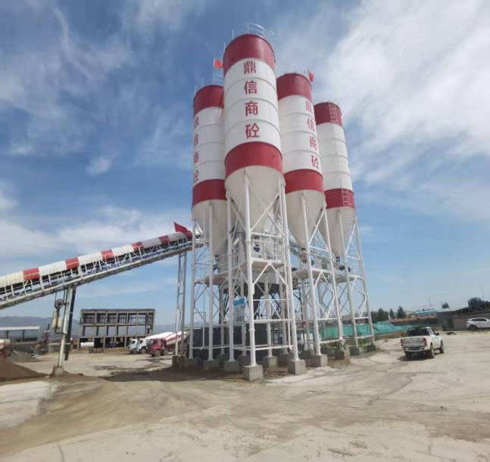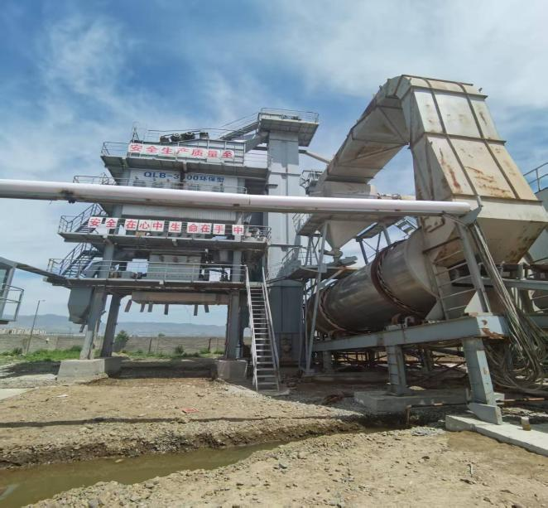
混凝土生产线（已建成） 沥青混凝土生产线（已建成）

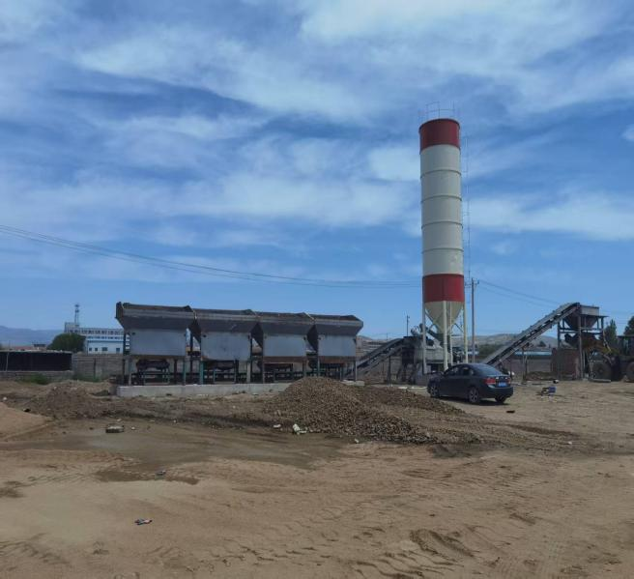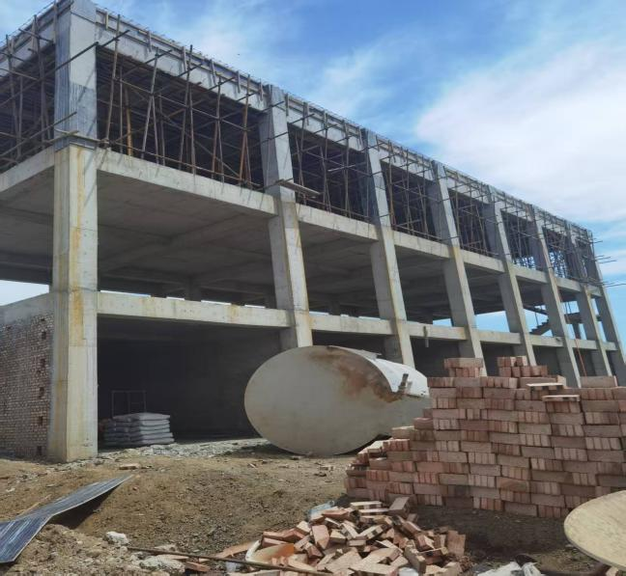
水稳土生产线（已建成） 办公区（已建成主体结构）

一、建设项目基本情况
建设项目名称 | 鼎信混凝土搅拌项目
项目代码 | -
建设单位联系人 | 姚进军 | 联系方式 | 13353423777
建设地点 | 山西省大同市天镇县玉泉镇三里屯村北侧0.85km处
地理坐标 | 东经114度6分15.880秒，北纬40度24分48.410秒
国民经济  行业类别 | C3099其他非金属矿物制品制造；C3039其他建筑材料制造 | 建设项目  行业类别 | 二十七、非金属矿物制品业—60.石墨及其他非金属矿物制品制造309—其他
建设性质 | √新建（迁建）  □改建  □扩建  □技术改造 | 建设项目  申报情形 | √首次申报项目  □不予批准后再次申报项目  □超五年重新审核项目  □重大变动重新报批项目
项目审批（核准/  备案）部门（选填） | - | 项目审批（核准/  备案）文号（选填） | -
总投资（万元） | 2500 | 环保投资（万元） | 120
环保投资占比（%） | 4.8 | 施工工期 | 6个月
是否开工建设 | 否  是： 建设单位混凝土搅拌项目擅自开工建设，属于“未批先建”违法建设项目。对此，大同市生态环境局于2025年5月27日对建设单位出具了行政处罚决定书，罚款贰万叁仟元，建设单位已于2025年5月29日缴纳了罚款。 | 用地（用海）  面积（m²） | 6933.37
专项评价设置情况 | 根据《建设项目环境影响报告表编制技术指南（污染影响类）》表1专项评价设置原则表“排放废气含有毒有害污染物、二噁英、苯并[a]芘、氰化物、氯气且厂界外500米范围内有环境空气保护目标的建设项目”需设置大气专项评价。本项目排放的大气污染物中包含苯并[a]芘，且距离项目区北侧350m处有村庄环境空气保护目标，因此设置大气专项评价。
规划情况 | 无。
规划环境影响  评价情况 | 无。
规划及规划环境影响评价符合性分析 | 无。
其他符合性  分析 | 1、项目“三线一单”符合性分析  （1）与生态保护红线的符合性分析  本项目位于大同市天镇县玉泉镇三里屯村北侧0.85km处。根据《天镇县国土空间总体规划2021-2035年》（公示稿）（附图3）可知，本项目占地不在永久基本农田、生态保护红线范围内，属于城镇开发边界等范围内；根据企业提供的天镇县自然资源局出具的情况说明可知，本项目占地性质属于建设用地（见附件）。  表1-1 与大同市关于划分生态环境管控单元符合性分析一览表  本项目占地属于大同市生态环境管控单元中的一般管控单元，项目的建设符合一般管控要求。本项目选址不违背生态保护红线保护要求。  （2）与环境质量底线的符合性分析  ①根据大同市2024年公布的环境空气质量状况中的数据显示，区域环境空气质量中污染物均未超标，区域属达标区。  根据现状环境空气质量监测数据显示，项目特征污染物TSP、苯并[a]芘均未超标。  ②本项目运营期生产废水经沉淀后回用于混凝土生产线系统，不外排；少量生活污水经化粪池沉淀后，定期清掏由附近村民拉走施肥，运营期无废水直接外排，对地表水环境影响较小。  ③本项目运营期各设备均采取基础减振等措施，经构筑物及厂区绿化衰减后，运营期声环境影响较小，对周围声环境影响不大。  根据工程分析可知，本项目不使用煤炭、重油等高能耗高污染类能源。项目营运期采取环评提出的措施后，废气可达标排放；项目营运期少量废水经沉淀后回用，运营期无废水直接外排，对地表水环境影响较小；项目营运期采取隔声、减振、加强绿化等措施，厂界噪声可达标排放；固体废物返回生产系统综合利用，危险废物妥善贮存并定期委托有资质单位清运处置，均得到合理处置。不违背环境质量底线要求。  （3）与资源利用上线的符合性分析  根据天镇县国土空间规划、天镇县自然资源局出具的情况说明等内容可知，本项目占地性质为建设用地。不涉及耕地、林地等，不新增占地及其他临时占地；项目生产过程使用少量水资源。经工程分析可知，项目采用较为先进的设备及工艺，不违背资源利用上线要求。  （4）与环境准入负面清单的符合性分析  据调查，项目占地区域未制订环境准入负面清单内容。  另外，本项目建设单位承诺积极配合当地环境管理以及相关部门的各项管理与监督。  根据《大同市人民政府关于印发“三线一单”生态环境分区管控实施方案的通知》（同政发[2021]23号），项目与文件中生态环境分区管控总体准入清单内容符合性分析如下表所示。  表1-2 本项目与大同市人民政府关于实施“三线一单”生态环境分区管控总体准入清单符合性分析表  根据上表可知，本项目的的建设符合“同政发[2021]23号”中生态环境分区管控总体准入清单内容要求。  综上所述，本项目的建设符合“三线一单”的管控要求。  2、产业政策符合性分析  本工程为新建工程。根据《产业结构调整指导目录（2024年本）》，本项目设备设施、生产工艺、产品等均不属于鼓励类、限制类、淘汰类。  由此可知，本项目的建设不违背国家和地方产业政策。  3、其他产业政策符合性分析  3.1本项目沥青混凝土生产线中设置的骨料干燥筒，配套燃烧器燃用轻质柴油燃料，干燥系统属于工业炉窑。为贯彻落实《工业炉窑大气污染物综合治理方案》（环大气[2019]56号）。山西省发布了《山西省工业炉窑大气污染综合治理方案》（晋环大气[2019]164号），本项目与方案符合性分析内容如下表所示。  表1-3 与《山西省工业炉窑大气污染综合治理方案》符合性分析表  由上表可知，本项目的建设符合《山西省工业炉窑大气污染综合治理方案》（晋环大气[2019]164号）要求。  3.2本项目导热油炉和骨料干燥系统燃用轻质柴油，燃料在储存以及大小呼吸过程会产生一定的有机废气；沥青在预处理以及沥青混凝土搅拌过程中会产生一定的废气，废气中包含一定的有机废气。  表1-4 本项目与《挥发性有机物无组织排放控制标准》符合性分析  综上分析，项目符合相关文件及规范要求。
  文件内容 | 本项目 | 符合性
  同政发[2021]23号 | 本项目 | 符合性
  生态环境管控单位分为优先保护单位、重点管控单元、一般管控单元三类，实施分类管控。  一般管控单元：主要落实生态环境保护基本要求，执行国家、省及我市相关产业准入、总量控制、排放标准等管理规定，推动区域生态环境质量持续改善。 | 根据文件中生态环境管控体系的划定，本项目位于大同市天镇县玉泉镇三里屯村北侧0.85km处，占地属于重管控单元。本项目与大同市划定的生态环境分区管控单元位置关系见附图4。本项目不属于依法禁止或限制的建设活动，不属于“两高”项目；本项目生产过程中使用电，同时项目采取相应的环保措施，保证废水、废气、噪声等达标排放，固体废物合理处置，危险废物合理贮存，委托处置，运营期不会对环境造成明显影响。 | 符合生态环境划定一般管控要求
  属性/区域 | 管控维度 | 管控要求 | 本项目情况
  通用 | 空间布局约束 | 1.新建、改建、扩建“两高”项目须符合生态环境保护法律法规和相关法定规划，满足重点污染物排放总量控制、碳排放达峰目标、相关规划环评和相应行业建设项目环境准入条件、环评文件审批原则要求。  法规前提下，除国家重大战略项目外，仅允许对生态功能不造成破坏的有限人为活动。 | 本项目不属于“两高”项目
  通用 | 空间布局约束 | 2.严格控制高碳、高耗能、高排放项目建设，市城市规划区、县城规划区不再布局包括产能置换项目在内的任何钢铁（不含短流程炼钢）、铸造（不含高端铸件）、水泥、有色项目，区域内现有产能只减不增。 | 本项目不属于钢铁、铸造、水泥、有色项目，占地不属于城市规划区范围内
  通用 | 空间布局约束 | 3.推进城市建成区及周边重污染企业搬迁退出，加快清理不符合城市功能定位的污染企业。 | 本项目选址不在城市建成区范围内
  通用 | 空间布局约束 | 4.生态保护红线范围内原则上按照禁止开发区进行管理，严格禁止开发性、生产性建设活动，在符合现行法律。 | 本项目占地性质为工业用地，属于所在区域一般管控单元，厂址不在生态保护红线范围内
  通用 | 空间布局约束 | 5.坚持以水定城、以水定地、以水定人、以水定产，严格限制煤炭开采和加工、化工、纺织、造纸等高耗水和低效用水产业发展。持续推进城市产业布局优化和升级替代，加快推进工业企业“退城入园”。 | 本项目生产工艺用水量较小，不会对区域水资源造成影响
  通用 | 空间布局约束 | 6.认真落实畜禽养殖禁养区有关规定，禁养区内严禁审批畜禽养殖建设项目，依法关闭或搬迁禁养区内畜禽养殖场。 | 本项目不属于畜禽养殖业
  通用 | 污染物排放管控 | 1.污染物排放总量严格落实“十四五”相关目标指标。 | 根据《建设项目主要污染物排放总量指标核定暂行办法》（晋环规[2023]1号）中规定，结合环评分析计算可知，本项目运营期主要大气污染物排放量未超过3t/a，污染物总量可直接由当地环保管理部门予以核定
  通用 | 污染物排放管控 | 2.钢铁企业稳定达到超低排放水平，各生产环节满足《关于推进实施钢铁行业超低排放的意见》（环大气〔2019〕35 号）相关要求。 | 本项目不属于  钢铁企业
  通用 | 污染物排放管控 | 3.水泥企业稳定达到超低排放水平，各生产环节满足《山西省水泥行业超低排放改造实施方案》（晋环发〔2021〕16 号）相关要求。 | 本项目不属于  水泥行业
  通用 | 污染物排放管控 | 4.能源、冶金、建材、化工、工业涂装、包装印刷等重点行业逐步实施强制性清洁生产审核。 | 项目严格落实环保措施，采用先进设备和工艺，以满足清洁生产需求
  通用 | 污染物排放管控 | 5.新、改、扩建涉及大宗物料年货运量150万吨以上的大型工矿企业运输的建设项目，原则上全部修建铁路专用线，大宗货物清洁运输比例达到省级要求。 | 本项目不属于大宗物料及大型工矿企业运输业
  通用 | 污染物排放管控 | 6.禁燃区内禁止新建、扩建燃用高污染燃料的项目和设施，已建成的应逐步或依法限期改用天然气、电或者其他清洁能源。 | 本项目厂址不属于云冈区划定的禁燃区范围内，运营期不涉及高污染燃料的使用，沥青加热导热油炉以及骨料烘干燃烧器采用轻质柴油燃料
  通用 | 污染物排放管控 | 7.市域范围内基本淘汰每小时35蒸吨以下燃煤锅炉，燃气锅炉完成低氮改造。 | 本项目不涉及燃煤锅炉设施
  通用 | 污染物排放管控 | 8.按照《大同市关于划定禁止使用高排放非道路移动机械区域的通告》有关要求，禁用区内禁止使用高排放道路移动机械。 | 本项目不使用高排放道路移动机械
  通用 | 污染物排放管控 | 9．严格落实污染物排放总量控制制度，把主要污染物排放总量指标作为建设项目环境影响评价审批的前置条件。  排放主要污染物的建设项目，在环境影响评价文件（以下简称环评文件）审批前，须取得主要污染物排放总量指标 | 本项目所在区域属达标区，根据《建设项目主要污染物排放总量指标核定暂行办法》（晋环规[2023]1号）中规定，结合环评分析计算可知，本项目运营期主要大气污染物排放量未超过3t/a，污染物总量可直接由当地环保管理部门予以核定
  通用 | 污染物排放管控 | 10.用于建设项目的“可替代总量指标”不得低于建设项目所需替代的主要污染物排放总量指标。上一年度环境空气质量年平均浓度不达标的县（区）、水环境质量未达到要求的县（区），相关污染物应按照建设项目所需替代的主要污染物排放总量指标的 2 倍进行削减替代（燃煤发电机组大气污染物排放浓度基本达到燃气轮机组排放限值的除外）；细颗粒物（PM_{2.5}）年平均浓度不达标的县（区），二氧化硫、氮氧化物、烟粉尘、挥发性有机物四项污染物均需进行2倍削减替代（燃煤发电机组大气污染物排放浓度基本达到燃气轮机组排放限值的除外）。
  通用 | 污染物排放管控 | 11.城镇生活污水处理厂外排废水全面执行山西省《污水综合排放标准》（DB14/1928-2019）。 | 本项目生产废水经沉淀池沉淀后回用于水稳土生产线；洗车废水循环使用；生活污水经化粪池沉淀后，定期清掏由附近村民拉走施肥；初期雨水经沉淀后回用；运营期无废水直接外排
  通用 | 污染物排放管控 | 12.工业废水外排主要三项污染物化学需氧量、氨氮、总磷须达到《地表水环境质量标准》（GB3838-2002）Ⅴ类标准要求，其余执行《城镇污水处理厂污染物排放标准》（GB18918-2002）一级A排放标准。
  通用 | 污染物排放管控 | 13.省级及以上工业集聚区应科学合理制定污水处理规划与工艺，按规定建设污水集中处理设施，外排口加装自动监控设施。 | /
  通用 | 污染物排放管控 | 14.煤矿矿井水原则上废水全部循环利用，确需排放的煤矿矿井水需达到《地表水环境质量》Ⅲ类水质要求。 | /
  通用 | 环境风险防控 | 1．强化重污染天气、饮用水水源地、有毒有害气体等重点领域风险预警，健全环境风险应急预案和应急响应措施，提高突发环境污染事件应急处置能力。  2.科学布局危险废物处置设施和场所，危险废物暂存库按《危险废物贮存污染控制标准》（GB18597-2001 及其2013 年修改单）的相关要求建设，填埋场要严格执行《危险废物填埋污染控制标准》（GB18598-2019）的相关要求。  3.针对焦化、化工、农药、有色冶炼、造纸、电镀等水环境风险较大行业，全面开展摸底排查，建立水环境风险管控清单，定期评估沿河（湖、库）工业企业、工业集聚区环境风险，落实防控措施。  4.严格落实“三线一单”生态环境分区管控要求。桑干河干流及主要支流浑河、口泉河、七里河、御河、十里河、坊城河等沿岸范围内的重要湖（库）和饮用水水源地保护区，禁止新建焦化、化工、农药、有色冶炼、造纸、生物制药、电镀等高风险项目和危险化学品仓储设施。 | 本项目建成运营后将建立健全突发环境事件应对工作机制，提高预防、预警、应对能力
  通用 | 资源利用效率 | 1.水资源利用上线严格落实“十四五”相关目标指标。  2.加快推进城头会泉域和水神堂泉域重点保护区的保护和生态修复。  3.加强水资源开发利用红线管理，严格取用水总量汲取水许可管理，到2030年大同市用水总量控制在7.4亿立方米以内，万元工业增加值用水量控制在40立方米以下。  4.大力推进工业节水，推动高耗水行业节水增效，积极推行水循环梯级利用，农田灌溉水有效利用系数提高到 0.6 以上。  5.严格规范地下水取水许可审批管理，实行取水许可区域限批制度和取水许可验收制度。对地下水取水总量已达到或超过控制指标的地区，暂停建设项目新增取水用地下水；对取水地下水总量接近控制指标的地区，限制审批新增取用地下水。 | 本项目运营期用水环节以及用水量较小，水源来自自来水供水管道
  通用 | 资源利用效率 | 1.能源利用上线严格落实碳达峰、碳中和相关要求以及“十四五”相关目标指标。  2.加强清洁低碳能源体系建设，大力发展非化石能源，严格落实煤炭消费等量减量替代措施。  3.新建、改建、扩建项目“两高”项目须达到强制性能耗限额标准；现有企业和其他项目通过实施清洁生产改造，2030 年能耗水平显著下降。 | 本项目不属于“两高”项目
  通用 | 资源利用效率 | 1.土地资源利用上线严格落实“十四五”相关目标指标。  2.严格控制非农建设占用耕地工业项目，商业旅游、农村宅基地等建设项目在选址时应尽量利用未利用地及闲置土地，尽量不占或少占耕地。确需占用耕地的，必须符合土地利用总体规划和城市总体规划，做到“占一补一”“占优补优”，并依法办理农用地转用审批手续。 | 项目占地性质为建设用地，施工及运营期均在本厂区占地范围内进行
  重点治理任务 | 本项目情况 | 符合性分析
  严格建设项目环境准入。新建涉工业炉窑的建设项目，原则上要入园区，并符合园区规划环境影响评价要求，配套建设高效环保治理措施。落实国家和我省相关产业政策及产能置换办法。重点区域严格控制涉工业炉窑建设项目，严禁新增钢铁、焦化、铸造、水泥、平板玻璃等产能。全省禁止新建燃料类煤气发生炉（园区现有企业统一建设的清洁煤制气中心除外）。 | 本项目运营期设置有骨料干燥筒，配套燃烧器燃用轻质柴油，不使用煤气发生炉。不属于《方案》中的重点区域以及钢铁、焦化、铸造、水泥、平板玻璃行业。  本项目属于“未批先建”类项目，目前已建成混凝土生产线，项目占地不属于工业园区范围内。本项目主要服务范围为玉泉镇及周边10km范围内的施工现场，考虑原材料以及成品运输距离以及保障工程施工进度等因素，未入驻附近工业园区。 | 不违背
  加大过剩产能和不达标工业炉窑淘汰力度。全面清理《产业结构调整指导目录》淘汰类工业炉窑，加快推进限制类工业炉窑升级改造。落实《山西省焦化行业压减过剩产能打好污染防治攻坚战行动方案》，加快炭化室高度4.3米及以下且运行寿面超过10年的焦炉淘汰步伐。对热效率地下、敞开未封闭，装备简易落后、自动化程度低、无组织排放突出，以及无治理设施或治理设施工艺落后等严重污染环境的工业炉窑，依法责令停业关闭。 | 本项目设置的干燥筒系统不属于《产业结构调整指导目录》（2024年）限制类、淘汰类。设备为全封闭设施，自动化运行，燃烧器燃料为轻质柴油，配套废气处理设施为布袋除尘器，经处理后的烟气可达标排放。 | 符合
  推进工业炉窑全面达标排放。加大工业炉窑治理力度，配套建设高效脱硫脱硝除尘设施。已有行业排放标准的工业炉窑，严格执行行业排放标准特别排放限制及相关规定。暂未制定行业排放标准的工业炉窑，按照颗粒物、二氧化硫、氮氧化物排放限值分别不高于30、200、300毫克/立方米考核评价，其中，日用玻璃、玻璃棉氮氧化物排放限值不高于400毫克/立方米。各地有更严格管控要求的从严执行。 | 本项目骨料干燥筒系统废气经旋风除尘器+布袋除尘器处理后，排放的烟气污染物中颗粒物、二氧化硫、氮氧化物排放限值分别低于30、200、300mg/m³，可实现达标排放。 | 符合
  全面加强颗粒物无组织排放管理。在保障生产安全的前提下，工业炉窑生产工艺过程及相关物料储存、输送等无组织排放环节采取密闭、封闭等有效措施，有效提高废气收集率，产尘点及车间不得有可见烟粉尘外逸。生产工艺产尘点（装置）应采取密闭、封闭或设置集气罩等措施。煤粉、粉煤灰、石灰、除尘灰、脱硫灰等粉状物料应密闭或封闭储存，采用密闭皮带、封闭通廊、管状带式输送机或密闭车厢、真空管车、气力输送等方式输送。粒状、块状物料应采用入棚入仓或建设防风抑尘网等方式进行储存，粒状物料采用密闭、封闭等方式输送。物料输送过程中产尘点应采取有效抑尘措施。 | 本项目加强无组织排放管理，原料采用全密闭储料库储存，物料输送转载采用封闭式皮带、封闭上料设施等，各主要产尘点均布置了废气收集及除尘装置，以减少粉尘无组织排放。
  各市要加大涉工业炉窑类工业园区和产业集群的综合整治力度，结合“三线一单”（生态保护红线、环境质量底线、资源利用上线和生态环境准入清单）、规划环评等要求，进一步梳理确定园区和产业发展定位、规模及结构等。制定综合整治方案，对标先进企业，从生产工艺、产能规模、燃料类型、污染治理等方面提出明确要求，提升产业发展质量和环保治理水平。按照统一标准、统一时间表的要求，同步推进区域环境综合整治和企业升级改造，加强工业园区能源替代利用与资源共享，积极推广集中供气供热或建设清洁低碳能源中心等，替代工业炉窑燃料用煤；充分利用园区内工厂余热、焦炉煤气等清洁低碳能源，加强分质与梯级利用，提高能源利用效率，促进形成清洁低碳高效产业链。 | 本项目运营期不使用煤炭、重油等燃料，主要燃料为轻质柴油。 | 符合
  序号 | 方案内容 | 本项目指标 | 符合性
  1 | VOCs物料储存无组织排放控制要求：  （1）VOCs物料应储存于密闭的容器、包装袋、储罐、储库、料仓中；  （2）盛装VOCs物料的容器或者包装袋应存放于室内，或存放于设置有雨棚、遮阳和防渗设施的专用场地。盛装VOCs物料的容器或者包装袋在非取用状态时应加盖、封口，保持密闭；  （3）VOCs物料储库、料仓应满足3.6对密闭空间的要求（利用完整的围护结构将污染物质、作业场所等与周围空间阻隔形成的封闭区域或封闭式建筑物，该封闭区域或封闭式建筑物除人员、车辆、设备、物料进出时，以及依法设立的排气筒、通风口外，门窗及其他开口（孔）部位应随时保持关闭状态） | 项目VOCs物料主要包括轻质柴油；本项目采用1座30t地上卧式储罐储存燃料，并置于开阔场地中，常规状态下封闭排气口。 | 符合
  2 | VOCs物料转移和输送无组织排放控制要求：  （1）液态VOCs物料应采取密闭管道输送。采取非管道输送方式转移液态VOCs物料时，应采取密闭容器、罐车；（2）粉状、粒状VOCs物料应采取气力输送设备、管状带式输送机、螺旋输送机等密闭输送方式，或者采取密闭的包装袋、容器或罐车进行物料转移 | 项目使用的轻质柴油均采用供货厂家专用油罐车运输并卸油。 | 符合
  3 | 工艺过程VOCs无组织排放控制要求：  （1）VOCs质量比大于或等于10%的含VOCs产品，其使用过程中应采取密闭设备或密闭空间内操作，废气应排至VOCs收集处置系统；无法密闭的，应采取局部废气收集措施，废气排至VOCs收集处置系统 | 设置封闭式集气系统，废气经收集后通入冷凝器+活性炭吸附装置，经处理达标后排放。 | 符合

二、建设项目工程分析
建设  内容 | 项目由来简介：  本项目建设单位为天镇县鼎信商砼有限公司。2025年2月，天镇县鼎信商砼有限公司开工建设，未办理相应的环保手续，属于“未批先建”项目。对此，大同市生态环境局于2025年5月27日对建设单位出具了行政处罚决定书，罚款贰万叁仟元，建设单位已于2025年5月29日缴纳了罚款。现进行环境影响评价相关手续的办理。  本项目的建设选址旨在针对玉泉镇及周边建设工程等建筑材料供应。  2.1工程组成  本项目主要建设内容包括：建设1条沥青混凝土生产线、1条混凝土生产线、1条水稳土生产线、办公楼以及配套环保设施。  本项目主要建设内容见表2.1-1。  表2.1-1 主要建设内容表  2.2主要产品方案及产能  表2.2-1 主要产品方案及产能一览表  2.3主要生产设施及参数  表2.3-1 主要生产设施表  2.4主要原辅材料  表2.4-1 主要原辅材料统计表  原辅料理化性质：  ①沥青：项目使用石油沥青，是原油蒸馏后的残渣。根据提炼程度的不同，在常温下成液体、半固体或固体。石油沥青色黑而有光泽，具有较高的感温性。由于它在生产过程中曾经蒸馏至150℃以上，因而所含挥发成分甚少。相对密度（水=1）：1.15~1.25；沸点＜470℃；最小引燃温度：485℃；闪电：204.4℃。可燃，具有刺激性。遇明火、高热可燃。燃烧时放出有毒的刺激性烟雾。  ②沥青所需骨料：使用本项目石料加工后的产品，粒径＜10mm，成分主要为石灰岩。  ③矿粉、粉煤灰、水泥：主要用于混凝土掺合料，由专业的工厂生产。  ④燃料油：本项目导热油使用轻质柴油，柴油是复杂烃类（碳原子数约10～22）混合物，密度为0.820~0.855t/m³，沸点范围为180～370℃。主要由原油蒸馏、催化裂化、热裂化、加氢裂化、石油焦化等过程生产的柴油馏分调配而成，也可由页岩油加工和煤液化制取。主要用做转速不低于960r/min的压燃式高速柴油发动机的燃料，也可用做各种柴油燃烧器的燃料。根据《普通柴油》（GB252-2015）中规定，柴油的含硫量不得高于0.01%，本项目骨料烘干采用的燃料油为柴油，选取国V以上轻质柴油，含硫量低于10mg/kg（0.001%）。  ⑤外加剂：  表2.4-2 外加剂主要成分表  2.5劳动定员及工作制度  本项目劳动定员共计20人，8h/d工作制，年工作日为150天。各生产线工作时间为1200h/a。冬季不生产，冬季留守人员1人。  2.6平面布置  本项目厂区总平面布置情况详见附图2。  2.7公辅工程  2.7.1给排水：本项目水源由自来水供水管道提供。项目运营期用水环节主要包括：生产用水、生活用水以及其他用水等。  ①生产用水  1）混凝土搅拌用水：参考《山西省用水定额》（DB 14/T 1049.2-2021），本项目混凝土搅拌工序用水按0.2m³/m³（混凝土）产品计算，混凝土年产20万m³，则混凝土搅拌用水量为40000m³/a，266.67m³/d；  水稳搅拌用水：参考《山西省用水定额》（DB 14/T 1049.2-2021），并结合本项目建设单位提供的实际配料情况（产品含水率约为15%左右），本项目水稳土搅拌工序用水按0.15m³/m³（水稳土）产品计算，水稳土年产5万m³，则水稳土搅拌用水量为7500m³/a，50m³/d；  2）水稳、混凝土搅拌机组清洗用水：混凝土搅拌机需要定期清洗，搅拌机组平均5天冲洗1次，类比同类型企业，用水量按2.5m³/次计算，水稳土搅拌机组清洗用水量为0.5m³/d（75m³/a）；  3）作业场地冲洗用水：沥青混凝土、混凝土和水稳土生产线场地需用定期冲洗，平均5天冲洗1次，类比同类型企业，用水量按2.0m³/次计算，场地冲洗用水量为0.4m³/d（60m³/a）。  4）沥青烟气处理冷凝器补水：由企业提供的资料显示，本项目沥青预处理及搅拌工序设置废气处理设施为冷凝器+活性炭吸附，其中冷凝器采用水冷间接方式冷凝，循环水量约为0.625t/h，每天运行8h，即总循环水量约为5t/d。冷凝器定期补水，补充水量约为总循环水量的1%，即0.05t/a。  ②生活用水：本项目劳动定员共计20人，厂区内不设置食堂、宿舍、洗浴等设施，职工办公生活用水指标按60L/d·p计，则职工生活用水量为1.2m³/d（180m³/a）。  ③其他用水  1）绿化用水：参考《山西省用水定额》（DB 14/T 1049.3-2021），绿化用水指标按0.28m³/m²·a计，绿化面积约200m²，则绿化用水量为56m³ /a，则绿化用水量约为0.37m³/d；  2）降尘用水：项目储料库、道路、场地等需要定期洒水降尘，降尘用水量约为1.0m³/d（150m³/a）；  3）车辆冲洗用水：在厂区中部新建1座洗车平台、配套循环水池，运输车辆进出厂区时对车辆车身、轮胎进行冲洗，洗车废水汇集流入沉淀池进行沉淀后，循环使用不外排。参考《山西省用水定额》（DB 14/T 1049.3-2021）（载重汽车），循环用水冲洗补水定额按40L/（辆·次）计，根据物料周转情况，项目运输车辆约80辆·次/天，则洗车补充水量为3.2m³/d（480m³/a）；采暖期不生产以及运输。  排水：项目采取雨污分流制。  项目运营期水稳土搅拌机组用水全部进入产品，搅拌机组冲洗和搅拌场地冲洗废水排水系数按80%计，经收集汇入一座沉淀水池（40m³），回用于混凝土、水稳土生产线，不外排；沥青烟气处理系统冷凝循环水不外排，定期补水即可；生活污水排水系数按80%估算，生活污水经自建化粪池（20m³）沉淀后，定期清掏由附近村民拉走施肥；降尘用水、绿化用水等自然蒸发，不外排；车辆冲洗废水循环使用，不外排。  项目用排水情况见表2.7-1，水平衡图见图2-1。  表2.7-1 本项目用水量及废水产生量一览表  0.37  0.1  新鲜水  322.67  315.95  混凝土、水稳土搅拌用水  316.67  进入产品  0.5  水稳搅拌机组清洗  0.4  0.08  0.4  搅拌机组场地冲洗  0.32  沉淀池  0.72  0.24  1.2  0.96  职工生活办公用水  3.2  自然蒸发  降尘用水  回用  0.72  初期雨水  兼顾洗车循环水池  0.05  沥青烟气冷凝器  损耗0.05  循环系统  5  循环  定期清掏由附近村民拉走施肥  初期雨水池  化粪池  自然蒸发  绿化用水  循环使用  车辆冲洗补水  1.0  图2-1 本项目水平衡图（m³/d）  综上分析，本项目用水量为48400.5m³/a，废水产生量为252m³/a。  2.7.2供热：本项目热沥青搅拌系统采用燃轻质柴油燃烧器提供热源；导热油炉使用轻质柴油燃烧提供热源。本项目冬季不生产，留守值班人员办公区采用电暖器。  2.8沥青混凝土单位产品能耗指标  根据企业提供的项目用水量、用电量及轻质柴油用量，参考《综合能耗计算通则》（GB/T 2589-2020）中的折标准煤系数进行估算，详见下表。  表2.8-1 用热单元燃料使用情况一览表  由上表可知，本项目沥青混凝土生产线年消耗轻质柴油约239.6t，则单位产品油（轻质柴油）耗量约为7.99kg/t-（沥青混凝土产品）。  表2.8-2 项目综合能耗一览表  综上可知，本项目沥青混凝土单位产品综合能耗为11.74kgec/t，参考《沥青混合料单位产品能源消耗限额》（DB11/T 1149-2022），本项目沥青混凝土单位产品综合能耗满足DB11/T 1149-2022表2中新建、改建沥青混合料生产企业单位产品综合能耗准入值规定的限定要求（≤11.9kgec/t）。
  工程名称 |  |  |  | 建设内容 | 备注
  主体工程 | 沥青混凝土生产线 |  | 原料预处理单元 | 厂区西北角处设置有1座冷骨料斗（总60m³，4座15m³），1套给料机（50~120t/h）、1套皮带输送机（L15m，B800mm）、1套冷振筛（260t/h）、1套斜皮带输送机（L7.5m，B800mm） | 已建
  主体工程 |  |  | 生产单元 | 厂区西北角处设置有1套柴油燃烧器（型号TTB-1000，最大320t/h）、1座烘干滚筒（型号GT100，尺寸φ3m×10m，260t/h）、1套搅拌器（80t/h）、1套沥青供应系统，其中沥青供应系统包括1套燃油导热油炉（燃料消耗轻质柴油48kg/h）、3座沥青加热储存罐（单座50t） | 已建
  主体工程 | 混凝土生产线 |  |  | 在厂区西南角处布置1条混凝土生产线，设置有1套混凝土搅拌机组（HZS240型，生产能力100-240t/h）、输送皮带、称重计量以及配套设施等。 | 已建
  主体工程 | 水稳土生产线 |  |  | 在厂区中部布置1条水稳土生产线，设置有1套水稳土搅拌机组（型号WBZ600，100-150t/h）、输送皮带、称重计量以及配套设施等。 | 已建
  辅助工程 | 办公生活区 |  |  | 厂区北侧设置1座办公楼，建筑面积540m²，三层混凝土结构。 | 已建主体
  辅助工程 | 门卫室 |  |  | 砖混结构，占地面积20m²。 | 新建
  辅助工程 | 化粪池 |  |  | 办公区东侧设置有1座20m³的化粪池。 | 新建
  辅助工程 | 导热油炉 |  |  | 位于柴油罐区东侧、骨料仓北侧，占地10m²，燃料为轻质柴油，并设置有2座导热油储罐，上下分布，导热油总储存量2.5t。 | 已建
  辅助工程 | 沉淀池 |  |  | 在作业区地势最低处设置一座沉淀池，兼顾洗车平台循环水池，建设尺寸：L8m×5m×1m，容积40m³。 | 新建
  公用工程 | 供电 |  |  | 由附近变电站引入，厂区内设置1座箱变。 | 已建
  公用工程 | 供水 |  |  | 由自来水供水管网提供。 | 已建
  公用工程 | 排水 |  |  | 生活污水经化粪池沉淀后，定期清掏由附近村民拉走施肥；  其他废水经沉淀后回用于厂区洒水降尘。 | 新建
  公用工程 | 供热 |  |  | 沥青加热采用导热油炉间接加热，燃料采用轻质柴油；  骨料烘干筒热源来自燃柴油燃烧器；  本项目冬季不生产，冬季留守人员办公区采用电暖器。 | -
  储运工程 | 原料堆存 |  |  | 在厂区中部设置1座封闭式储料库，总占地面积5000m²，库内地面硬化，底部加固，球形钢架结构，石料和机制砂分库堆存，总设计储料量1.5万t。  储料库主要堆存机制砂和不同粒径的石料。 | 新建
  储运工程 | 沥青储存 |  |  | 设置3座沥青加热储存罐（单座50t）。 | 已建
  储运工程 | 柴油储罐 |  |  | 设置轻质柴油储罐1座，50t，地上卧式。 | 已建
  储运工程 | 粉料储存 |  |  | 沥青混凝土生产线设置2座100m³的矿粉筒仓； | 新建
  储运工程 |  |  |  | 水稳土生产线设置1座100m³的水泥筒仓； | 已建
  储运工程 |  |  |  | 混凝土生产线设置2座200m³的水泥筒仓、1座200m³的矿粉筒仓、1座200m³的粉煤灰筒仓、2座10m³的外加剂储罐。 | 已建
  储运工程 | 产品堆存 |  |  | 沥青混凝土成品不做储存，直接装车，运至施工工地；  混凝土成品不做储存，直接装车，运至施工工地。 | //
  储运工程 | 输送转运 |  |  | 全封闭皮带输送机。 | 已建
  储运工程 | 危险废物  贮存库 |  |  | 在储料库内东南角处设置一座危险废物贮存库，占地面积10m²，用于暂存废矿物油、废油桶、废活性炭等危险废物，定期委托有资质单位清运处置。危废贮存库严格按照执行《危险废物贮存污染控制标准》（GB18597-2023）中相关要求建设。 | 新建
  环保工程 | 废气 |  | 原料堆存装卸扬尘 | 建设封闭式储料库，占地面积5000m²，储库地面硬化，原料分区堆存，设置固定装卸点，并配套雾炮车或雾炮机，定期洒水降尘。 | 新建
  环保工程 |  |  | 骨料烘干筛分及燃烧器混合废气 | 混合废气经旋风+布袋除尘器去除废气中的颗粒物，经处理后的废气由DA001（H15m，φ1.5m）排放。 | 新建
  环保工程 |  |  | 导热油炉烟气 | 废气通入1套布袋除尘器，燃烧采用低氮燃烧技术，经处理后由DA002（H8m，φ0.3m）排放。 | 新建
  环保工程 |  |  | 沥青预处理及搅拌废气 | 沥青搅拌机组封闭，并在沥青储罐呼吸孔和成品沥青混凝土储存仓出料口处设置集气罩，通过风管将废气通入1套冷凝器+活性炭吸附装置，集气效率95%，去除效率90%，经处理后的废气由DA003（H15m，φ0.3m）排放。 | 新建
  环保工程 |  |  | 混凝土搅拌废气 | 封闭搅拌机组，将废气引入1套布袋除尘器，集气效率95%，除尘效率99%，经处理后的废气由DA004（H15m，φ0.5m）排放。 | 新建
  环保工程 |  |  | 水稳土搅拌废气 | 封闭搅拌机组，将废气引入1套布袋除尘器，集气效率95%，除尘效率99%，经处理后的废气由DA005（H15m，φ0.5m）排放。 | 新建
  环保工程 |  |  | 粉料暂存废气 | 粉料筒仓均设置1套仓顶除尘器，共7套，经处理后的废气分别由沥青生产线矿粉筒仓DA006（H15m，φ0.15m）、混凝土生产线水泥筒仓DA007（H15m，φ0.15m）排放、粉煤灰筒仓DA008（H15m，φ0.15m）排放、矿粉筒仓DA009（H15m，φ0.15m）、水稳土矿粉筒仓DA010（H15m，φ0.15m）排放。 | 新建
  环保工程 |  |  | 柴油呼吸废气 | 储罐设置于开阔场地，卸油采取浸没式卸油方式。 | 新建
  环保工程 |  |  | 上料转载运输 | 封闭上料设施及输送皮带等。 | 新建
  环保工程 |  |  | 道路扬尘 | 硬化运输道路、场地，洒水降尘、绿化等措施。 | 新建
  环保工程 | 废水 |  | 生活污水 | 生活污水经化粪池（20m³）沉淀后，定期清掏由附近村民拉走施肥。 | 新建
  环保工程 |  |  | 生产废水 | 混凝土搅拌机组冲洗废水、搅拌机组场地冲洗废水经收集，进入1座（40m³）沉淀池（兼顾洗车平台循环水池），废水经沉淀后回用于混凝土、水稳土生产线，不外排； | 新建
  环保工程 |  |  | 洗车废水 | 在厂区停车场进口处设置1座洗车平台，配套循环水池，洗车废水经沉淀后循环使用，不外排； | 新建
  环保工程 |  |  | 初期雨水 | 在厂区地势最低处设置一座初期雨水收集池（100m³），初期雨水经沉淀后回用于混凝土生产线，不外排。 | 新建
  环保工程 | 噪声 |  |  | 选用低噪声设备、室内安装、减振基础，柔性连接，利用建筑物、绿化植被等对措施降噪。 | 新建
  环保工程 | 固体废物 | 一般工业  固体废物 |  | 除尘器捕集的除尘灰、骨料筛分后的废石料、滴漏沥青及拌合残渣、沉淀池内定期清理的废渣、洗车平台配套循环水池定期清理的沉渣，均可作为原料返回生产；布袋除尘器替换下来的废滤袋由厂家回收再利用。 | -
  环保工程 | 固体废物 | 危险废物 |  | 在储料库内东南角处设置一座危险废物贮存库，占地面积10m²，用于收集暂存，并定期委托有资质单位清运处置。危废贮存库严格按照执行《危险废物贮存污染控制标准》（GB18597-2023）中相关要求建设。废导热油由供货厂家运出厂区，并委托有资质单位处置。 | 新建
  环保工程 | 固体废物 | 生活垃圾 |  | 厂区设置封闭式垃圾桶，收集后由环卫部门处置。 | 新建
  环保工程 | 环境风险 |  |  | 危险废物贮存库、各储罐区（柴油储罐及围堰、沥青储罐及围堰、导热油储罐）、事故应急池设为重点防渗区；沉淀池、化粪池、洗车平台以及相应管道区域等设置为一般防渗区；其他区域（储料库、场地、停车场、道路及其他）区设为简单防渗区。设置一座事故应急水池，容积60m³，用于事故状态下暂存泄漏物。 | 新建
  序号 | 产品名称 | 产能 | 规格 | 备注 | 执行标准
  1 | 沥青  混凝土 | 3万t/a | AC13、AC16、AC10、ATB20、ATTB225等  （根据市场订单生产） | 外售，用于公路施工企业 | 产品质量执行《城镇道路工程施工与质量验收规范》（CJJ1-2008）和《公路沥青路面施工技术规范》（JTG F40-2004）
  2 | 混凝土 | 20万m³/a | C10、C15、C20 、C25、C30、C35、C40、C45、C50、C55、C60（根据市场订单生产） | 外售，用于施工企业 | 《混凝土质量控制标准》（GB50164-2011）
  3 | 水稳土 | 5万m³/a | - | 外售，用于施工企业 | -
  序号 | 名称 |  |  | 技术参数 | 数量  （台/套） | 备注
  1 | 石料  储运  单元 | 储运 | 砂石料储库 | 封闭式储料库，占地面积5000m² | 1
  2 | 石料  储运  单元 | 输送  系统 | 皮带输送机 | 皮带输送机，L20m×B800mm | 1
  3 | 沥青  混凝  土生  产单  元 | 骨料供给系统 | 冷骨料仓 | 60m³，上料高度4.0m，装载宽度3.0m，放料口骨料防堵设计 | 1
  4 | 沥青  混凝  土生  产单  元 | 骨料供给系统 | 振动器 | 0.25kW | 6
  5 | 沥青  混凝  土生  产单  元 | 骨料供给系统 | 给料机 | 输送范围8~20t/h | 1
  6 | 沥青  混凝  土生  产单  元 | 骨料供给系统 | 皮带输送机 | 长20m，宽800mm，厚10mm，封闭式 | 1
  7 | 沥青  混凝  土生  产单  元 | 骨料供给系统 | 冷振筛 | 振动筛筛分面积1m²，筛分效率大于90%，生产能力260t/h | 1
  8 | 沥青  混凝  土生  产单  元 | 骨料供给系统 | 斜皮带输送机 | 长7.5m，宽800mm，厚10mm，封闭式 | 1
  9 | 沥青  混凝  土生  产单  元 | 干燥  系统 | 燃油燃烧器 | 型号TTB-1000，燃料轻质柴油 | 1
  10 | 沥青  混凝  土生  产单  元 | 干燥  系统 | 柴油储罐 | 50t，φ2.7×11m，  卧式储罐，含液位指示器及温度显示器 | 1
  11 | 沥青  混凝  土生  产单  元 | 干燥  系统 | 烘干滚筒 | 封闭、卧式，型号GT100型，尺寸φ1.75m×7m | 1
  12 | 沥青  混凝  土生  产单  元 | 干燥  系统 | 热料仓 | 单座5m³，总容积30m³ | 6
  13 | 沥青  混凝  土生  产单  元 | 搅拌  系统 | 称量计重系统 |  | 1
  14 | 沥青  混凝  土生  产单  元 | 搅拌  系统 | 热料搅拌机组 | LQC320A型，生产能力50-320t/h | 1
  15 | 沥青  混凝  土生  产单  元 | 沥青供应系统 | 燃油导热油炉 | 燃料轻质柴油，燃料消耗量48kg/h | 1
  16 | 沥青  混凝  土生  产单  元 | 沥青供应系统 | 导热油循环泵 | 20kW | 1
  17 | 沥青  混凝  土生  产单  元 | 沥青供应系统 | 沥青加热  储存罐 | 卧式，容积50t，φ2.7×11m | 3
  18 | 沥青  混凝  土生  产单  元 | 沥青供应系统 | 柴油储罐 | 卧式，容积8t，φ1.5×4m | 1
  19 | 沥青  混凝  土生  产单  元 | 沥青供应系统 | 沥青泵送系统 |  | 1
  20 | 沥青  混凝  土生  产单  元 | 电气  控制  系统 | 气动及电气  控制系统 | 1台空气压缩机，30kW，6m³/min | 1
  21 | 沥青  混凝  土生  产单  元 | 粉料供应系统 | 矿粉筒仓 | 100m³ | 2
  22 | 沥青  混凝  土生  产单  元 | 粉料供应系统 | 螺旋输送机 |  | 1
  23 | 沥青  混凝  土生  产单  元 | 环保  设施 | 袋式除尘器 | 搅拌机组配套布袋除尘器，过滤面积3056m²，648袋 | 1
  24 | 沥青  混凝  土生  产单  元 | 环保  设施 | 除尘器风机 | 风机风量110000m³/h | 1
  25 | 沥青  混凝  土生  产单  元 | 环保  设施 | 仓顶除尘器 | 矿粉筒仓配套仓顶脉冲除尘器 | 2
  26 | 沥青  混凝  土生  产单  元 | 环保  设施 | 沥青烟处理系统 | 冷凝器+活性炭吸附装置 | 1
  27 | 沥青  混凝  土生  产单  元 | 环保  设施 | 沥青烟处理  系统风机 | 风机风量5500m³/h | 1
  28 | 沥青  混凝  土生  产单  元 | 环保  设施 | 导热油炉烟气  处理系统 | 低氮燃烧技术，布袋除尘器 | 1
  29 | 沥青  混凝  土生  产单  元 | 环保  设施 | 仓顶除尘  器风机 | 1500m³/h | 2
  30 | 混凝  土生  产单  元 | 计量系统 | 砂石计量秤 | JL-3000G | 1
  31 | 混凝  土生  产单  元 | 计量系统 | 水计量秤 | CBHC-350 | 2
  32 | 混凝  土生  产单  元 | 粉料供应系统 | 水泥筒仓 | Φ4000mm，200m³ | 2
  33 | 混凝  土生  产单  元 | 粉料供应系统 | 粉煤灰筒仓 | Φ4000mm，200m³ | 1
  34 | 混凝  土生  产单  元 | 粉料供应系统 | 矿粉筒仓 | Φ4000mm，200m³ | 1
  35 | 混凝  土生  产单  元 | 外加剂 | 外加剂储罐 | Φ1500mm，容量20m³ | 2
  36 | 混凝  土生  产单  元 | 石料仓 | 碎石料仓 | 单座15m³ | 2
  37 | 混凝  土生  产单  元 | 搅拌  机组 | 混凝土土搅拌机组 | HZS180型，生产能力100-180t/h | 1
  38 | 混凝  土生  产单  元 | 输送  系统 | 皮带输送机 | 长25m，宽800mm，厚10mm，封闭式 | 1
  39 | 混凝  土生  产单  元 | 输送  系统 | 螺旋输送机 | 323 | 4
  40 | 混凝  土生  产单  元 | 成品 | 罐车、泵车 | 成品直接装入罐车或泵车 | //
  41 | 混凝  土生  产单  元 | 环保  设施 | 袋式除尘器 | 搅拌机组配套布袋除尘器，324袋 | 1
  42 | 混凝  土生  产单  元 | 环保  设施 | 布袋除尘  器风机 | 50000m³/h | 1
  43 | 混凝  土生  产单  元 | 环保  设施 | 仓顶除尘  器风机 | 1500m³/h | 2
  44 | 混凝  土生  产单  元 | 环保  设施 | 仓顶除尘器 | 仓顶脉冲除尘器BMC80 | 4
  45 | 水稳土生产单元 | 粉料供应系统 | 水泥筒仓 | 100m³ | 1
  46 | 水稳土生产单元 | 石料仓 | 碎石料仓 | 单座15m³ | 4
  47 | 水稳土生产单元 | 搅拌  机组 | 水稳土搅拌机组 | WBZ600型，生产能力100-150t/h | 1
  48 | 水稳土生产单元 | 输送  系统 | 皮带输送机 | 长25m，宽800mm，厚10mm，封闭式 | 1
  49 | 水稳土生产单元 | 输送  系统 | 螺旋输送机 |  | 2
  50 | 水稳土生产单元 | 成品 | 罐车、泵车 | 成品直接装入罐车或泵车 | //
  51 | 水稳土生产单元 | 环保  设施 | 袋式除尘器 | 搅拌机组配套布袋除尘器，108袋 | 1
  52 | 水稳土生产单元 | 环保  设施 | 布袋除尘  器风机 | 12000m³/h | 1
  53 | 水稳土生产单元 | 环保  设施 | 仓顶除尘  器风机 | 1500m³/h | 1
  54 | 水稳土生产单元 | 环保  设施 | 仓顶除尘器 | 水泥筒仓配套仓顶脉冲除尘器 | 1
  55 | 其他 | 装载机 |  | 2t | 4
  56 | 其他 | 雾炮洒水车 |  | 5t | 1
  序号 | 类别 | 名称 | 年使用  用量（t） | 包装  形式 | 运输  方式 | 储存  方式 | 最大储存量（t） | 来源 | 有毒有害  成分及占比
  1 | 沥青混凝土生产线 | 沥青  （石油沥青） | 2000 | 罐车 | 专用罐车汽运 | 沥青储存罐 | 150 | 厂家供货卸料 | 有毒（99.48%），  燃烧时释放有害气体，
  2 | 沥青混凝土生产线 | 石料 | 22000 | - | - | 封闭式储料库 | 8000 | 自产 | 无
  3 | 沥青混凝土生产线 | 机制砂 | 4000 | - | 加盖苫布汽运 | 封闭式储料库 | 2000 | 外购 | 无
  4 | 沥青混凝土生产线 | 矿粉 | 2000 | 罐车 | 专用  罐车 | 矿粉筒仓 | 300 | 厂家供货 | 无
  5 | 沥青混凝土生产线 | 导热油 | 2.5t/3a | 罐车 | 专用  罐车 | 导热油炉 | 2.5 | 厂家配送卸油 | 无毒
  6 | 沥青混凝土生产线 | 轻质柴油 | 239.6 | 罐车 | 专用  罐车 | 柴油储罐 | 58 | 厂家配送卸油 | 无毒
  7 | 混凝土  生产线 | 水泥 | 85000 | 罐车 | 专用  罐车 | 筒仓 | 600 | 外购 | 无
  8 | 混凝土  生产线 | 机制砂 | 100000 | - | 加盖苫布汽运 | 封闭式储料库 | 2000 | 外购 | 无
  9 | 混凝土  生产线 | 石子 | 265000 | - | - | 封闭式储料库 | 8000 | 外购 | 无
  10 | 混凝土  生产线 | 粉煤灰 | 8000 | 罐车 | 专用  罐车 | 筒仓 | 300 | 外购 | 无
  11 | 混凝土  生产线 | 矿粉 | 4000 | 罐车 | 专用  罐车 | 筒仓 | 300 | 外购 | 无
  12 | 混凝土  生产线 | 外加剂 | 1300 | 罐车 | 专用  罐车 | 储罐 | 20 | 外购 | 无
  13 | 混凝土  生产线 | 水 | 40000 | - | - | - | - | 自来水供水管道 | 无
  14 | 水稳土生产线 | 水泥 | 6125 | 罐车 | 专用  罐车 | 水泥筒仓 | 150 | 外购 | 无
  15 | 水稳土生产线 | 机制砂 | 8000 | - | 加盖苫布汽运 | 封闭式储料库 | 2000 | 外购 | 无
  16 | 水稳土生产线 | 石料 | 34000 | - | - | 封闭式储料库 | 8000 | 自产 | 无
  17 | 水稳土生产线 | 水 | 2500 | - | - | - | - | 自来水供水管道 | 无
  18 | 辅料 | 矿物油  （润滑油） | 2.0 | 塑料桶 | 汽运 | 库房 | 0.2 | 外购 | 无
  19 | 辅料 | 活性炭 | 1.0 | 专用箱 | 汽运 | 活性炭填充箱（不作外存） | - | 厂家配送填充 | 无
  20 | 辅料 | 棉纱、手套 | 0.01 | 塑料袋 | - | 库房 | 0.01 | 外购 | 无
  外 观 | 浅棕至深棕色微黏液体
  减水率 | ≥25%
  密度（g/ml） | 1.09±0.02
  固含量（%） | 22±2或者40±2
  水泥净浆流动度（基准水泥）（mm） | ≥250（W/C=0.  9）
  pH | 6～8
  氯离子含量（%） | ≤0.02
  碱含量（Na₂O+0.658K₂O）（%） | ≤0.2
  用水  类型 | 用水量  指标 | 用水  单位 | 用水量（m³） |  | 排水量（m³） |  | 处理设施
  用水  类型 | 用水量  指标 | 用水  单位 | 日用  水量 | 年用  水量 | 日排  水量 | 年排  水量 | 处理设施
  混凝土土搅拌 | 0.20m³/m³-产品 | 20万m³/a | 266.67 | 40000 | // | // | //
  水稳土搅拌 | 0.15m³//m³-产品 | 5万m³/a | 50 | 7500
  搅拌机组清洗 | 5d/冲洗1次，每次用水量2.5m³ |  | 0.5 | 75 | 0.4 | 60 | 沉淀池
  搅拌场地冲洗 | 5d/冲洗1次，每次用水量2.0m³ |  | 0.4 | 80 | 0.32 | 48 | 沉淀池
  沥青烟气处理冷凝器补水 | 总循环水量为5t/d，补充水量为1% |  | 0.05 | 7.5 | // | // | //
  职工办公生活 | 60L/（p·d） | 20人 | 1.2 | 180 | 0.96 | 144 | 化粪池
  绿化 | 0.28m³ /(m²·a) | 200m² | 0.37 | 56 | // | // | 自然蒸发
  降尘 | 1.0m³/d | // | 1.0 | 150 | // | // | 自然蒸发
  车辆  冲洗 | 40L/辆次 | 80辆/d | 3.2 | 480 | // | // | 沉淀池
  总计 | // | // | 323.39 | 48528.5 | 1.68 | 252 | 150d/a
  序号 | 用热单元 | 燃料名称 | 工作时间（h/a） | 燃料消耗量t/a | 备注
  1 | 导热油炉 | 轻质柴油 | 1200 | 57.6
  2 | 沥青加热 | - | 1200 | - | 由导热油炉中的导热油间接加热
  3 | 骨料干燥 | 轻质柴油 | 1200 | 182
   | 合计 | 轻质柴油 |  | 239.6
  类别 | 名称 | 年消耗量 | 当量值 |  | 单位产品  能耗指标
  类别 | 名称 | 年消耗量 | 折标系数 | 标煤量 | 单位产品  能耗指标
  一期工程（沥青混凝土3万t/a） | 电 | 2.5万kWh | 0.1229kgec/kWh | 3072.5kgec | 11.74kgec/t-产品（沥青混凝土）
  一期工程（沥青混凝土3万t/a） | 水 | 75m³ | 0.2571gec/t | 19.28kgec | 11.74kgec/t-产品（沥青混凝土）
  一期工程（沥青混凝土3万t/a） | 轻质柴油 | 239.6t/a | 1.4571kgec/kg | 349121.16kgec | 11.74kgec/t-产品（沥青混凝土）
  一期工程（沥青混凝土3万t/a） | 小计 | // | // | 352212.94kgec | 11.74kgec/t-产品（沥青混凝土）
工艺流程和产排污环节 | 2.8生产工艺流程和产排污环节  2.8.1施工期  本项目施工期较短，工程量小。在项目施工期可能产生的环境问题主要是储运工程、环保工程以及其他配套设施的建设、施工机械噪声污染，施工期间废水、物料粉尘、装修废气及固体废物等排放造成的污染。  施工废气主要为施工扬尘、汽车尾气；机械噪声来源于机械设备噪声、汽车运输噪声等；废水来源于车辆冲洗、施工人员生活等；固体废物来源于废土方、建筑垃圾、施工人员生活垃圾等。  2.8.2营运期  2.8.2.1沥青混凝土生产线  沥青混凝土主要由石油沥青和骨料（石料、机制砂）混合搅拌而成。其工艺流程可分为原辅材料运输及储存、原材料预处理、物料输送、搅拌、产品储存及运输等。  （1）原材料运输及储存  项目主要原材料包括骨料（石料、机制砂）、沥青、矿粉，外均外购，由供货方采用汽运入厂，矿粉采用密闭式罐车运输，沥青由专用运输车辆运输，以减少运输扬尘。设2座100m³矿粉筒仓，矿粉由罐车自备的气力输送机输送入筒仓内储存；沥青经车辆自带的沥青泵经密闭管道泵入沥青储罐储存，共设置3座50t的沥青加热储罐。  （2）原材料预处理  ①沥青预处理流程：沥青是石油化工厂热解石油气原料时得到的副产品，本项目沥青原料外购成品沥青，由罐车运入厂区，通过沥青泵和密闭管道将沥青输送到沥青罐，使用导热油炉将沥青间接加热，使其加热至120~160℃，生产时按一定比例由沥青泵输入搅拌仓与骨料混合进行搅拌。  ②骨料烘干预处理：满足产品规格需要的骨料（石料、机制砂）从供货厂区运送到本项目储料库内。由装载机分别将一定比例的石料和机制砂加入冷料仓。为使沥青混凝土混合料不至于因过快冷却造成运输上的不便，骨料在拌合前进行加热处理，冷料仓内的骨料通过封闭式皮带送入烘干滚筒内，滚筒采取逆料流加热方式，燃烧器火焰从滚筒出料口一端喷入，高温烟气逆料流方向穿过滚筒，热量由骨料吸收后，废气从排气筒排出。为了使冷骨料加热均匀，滚筒不停转动，滚筒内的提升叶片不断将骨料提起和抛下。  ③骨料筛分处理：加热后的骨料由提升机送到粒度检控系统内进行振动筛分，符合粒径要求的骨料经计量后进入搅拌仓；少数粒径不合规格的骨料被分离后由专门出口排出，混入石料产品外售。烘干滚筒、筛分均为密闭工作，烘干和筛选过程产生的粉尘由配套的布袋式除尘器处理后由排气筒排放。  （3）物料输送  经预处理后的热骨料、沥青经计量后输送至密闭式搅拌仓内，矿粉经计量后由螺旋输送器通过管道输送至搅拌仓内。  （4）搅拌及成品运输  采用密闭搅拌仓，骨料、矿粉、沥青等充分搅拌后生产出沥青混凝土，由搅拌仓出料口直接装入运输车辆外运，生产出料过程为间断式。  2.8.2.2混凝土生产线  ①原辅料储存：本项目生产所需要的原料有水泥、粉煤灰、石子、矿粉、水、外加剂等。其中水泥、粉煤灰、矿粉等粉状原料采用专用的罐装车运输到厂区后，由其自带的输送泵输送至相应原料筒仓内储存，输送过程中产生的粉尘经仓顶除尘器处理后达标排放；外加剂为水剂，由运输车辆运至厂区的外加剂贮罐中储存；砂子和石子均是供货单位经过供货单位水洗后、含土量极低的合格原料。原料进厂后，按照原料布置分区装卸。砂石棚内设有洒水装置，以降低装卸及转载过程中的扬尘。该工序产尘环节为砂石装卸及堆放扬尘、粉料进料时仓顶呼吸孔产生的粉尘。  ②加料：分区堆存的原料由装载机铲入砂石投料口，投料口为地下坑式设置，砂、投料口下部设有计量设施，经计量后的砂石通过密闭皮带输送至搅拌机投料口。水泥、粉煤灰等粉状原料则通过螺旋输送机密闭上料至搅拌机内。搅拌用水及外加剂采用压力供水及水泵上料。该工序主要砂石投料转载、皮带输送、投料产生的粉尘。整个过程均采用计算机监控，全程自动化操作。  ③搅拌：各种原料经计量之后进入搅拌机进行强制搅拌。经现场踏勘，搅拌机投料口设置有挡帘，以降低砂石投料转载产生的粉尘，投料口上方设置有集尘罩，投料、搅拌工序产生的粉尘由集尘罩收集后由相应布袋收尘器处理，经处理后达标排放。搅拌过程采用电脑控制，从而保证混凝土的品质。  搅拌机工作原理：在搅拌机内相互反转的两根搅拌轴的搅拌下，受到浆片周向、径向、轴向力的作用，使物料一边相互产生挤压、磨擦、剪切、对流从而进行剧烈的拌合，一边向出料口推移，当物料到达机内的出料口时，各种物料已相互得到均匀地拌合，并具有压实所需要的含水量。  为保证搅拌机处于良好的搅拌状态，根据相应的技术规程，当搅拌机停机后进行清洗。清洗废水其废水排入沉淀池处理后循环使用，不外排。  ④成品：产出的混凝土成品及水泥稳定土成品由运输车直接装运，送往施工工地。  2.8.2.3水稳土  利用外购的机制砂、本工程生产的石料以及外购水泥等，经封闭式皮带输送机送至水稳土搅拌机组。其中水泥料由专业水泥罐车输送至厂区，卸入1座水泥筒仓，经称量后由螺旋输送机送至水稳土搅拌机；设置配套料仓，储存砂石料，称量后由封闭式皮带输送机送至水稳土搅拌机。成品水稳土不做储存，直接卸入罐车或泵车后，运至施工工地。  运营过程中涉及到废水、废气、噪声、固废等污染物产生。  废气：营运期主要大气污染因素包括原料堆存装卸扬尘、骨料烘干筛分及燃烧器混合废气、导热油炉烟气、沥青预处理及搅拌废气、混凝土搅拌废气、水稳土搅拌废气、粉料暂存粉尘、柴油储罐呼吸废气、物料输送转载扬尘、运输扬尘等；  废水：营运期产生的废水主要包括搅拌机组冲洗废水、搅拌机组场地冲洗废水、生活污水、洗车废水、初期雨水等；  噪声：营运期噪声主要来源于生产运行设备等产生的设备噪声，车辆噪声等；  固废废物：营运期固体废物主要包括除尘灰、废石料、滴漏沥青及拌合残渣、废渣、沉渣、废滤袋、废矿物油、废油桶、废活性炭、废导热油、生活垃圾、废棉纱以及含油抹布等。  储料库  石料、砂  冷骨料仓  G颗粒物；N  装载机  封闭式皮带输送机  骨料烘干  燃烧器  柴油储罐  G颗粒物、SO₂、NO_{x}  G颗粒物  筛分  G颗粒物；N；  S筛下物  热骨料仓  计量称重  混入石料产品外售  搅拌机组  装车外运  G颗粒物、沥青烟、苯并[a]芘、非甲烷总烃；N；W冲洗废水  矿粉筒仓  G颗粒物  螺旋输送机  沥青泵  导热油炉  加热沥青储罐  G颗粒物、  SO₂、NO_{x}  轻质柴油储罐  G沥青烟、苯并[a]芘、非甲烷总烃  计量  图2-2 运营期沥青混凝土生产工艺流程及产排污环节图  G  N  G、N、W  皮带输送机  运输车  配  料站  G  砂堆场  石子  水泥  矿粉  N  G  W  G  G  G  散装车  封闭罐车  混凝土运输  商品混凝土  搅拌主机  矿粉计量系统  水泥计量系统  粉煤灰计量系统  N  皮带输送机  施工现场  矿粉筒仓  粉煤灰筒仓  水泵  水泥筒仓  混合  水计量系统  水  外加剂系统  粉煤灰  外加剂  砂子  石堆场  混凝土生产线  储料库  图2-3 运营期混凝土生产工艺流程及产排污环节图  储料库  石料  石料仓  G颗粒物；N  装载机  封闭式皮带输送机  计量称重  水稳土搅拌机  水泥筒仓  G颗粒物  水泥罐车  螺旋  输送机  计量称重  水  计量称重  G颗粒物；N；  W清洗废水；S废渣  装车外运  图2-4 运营期水稳土生产工艺产排污环节图  办公楼  W生活污水；S生活垃圾  洗车平台  W洗车废水  沉淀池  循环使用  S沉渣  图2-5 运营期厂区其他辅助设施产排污环节图
与项目有关的原有环境污染问题 | 本项目为未批先建类项目，经实地踏勘，厂区内已建成各搅拌机组和办公楼主体框架，无其他储运、环保设备设施等，建成后的搅拌机组未运行生产，无生产痕迹，无原有环境问题。

三、区域环境质量现状、环境保护目标及评价标准
区域  环境  质量  现状 | 3.1大气环境  本项目厂址属于行政区划为大同市天镇县，选用大同市天镇县2024年例行监测资料对本项目区域空气环境质量进行简要评价，监测数据可反应区域空气质量现状。评价标准为《环境空气质量标准》（GB3095-2012）二级标准。监测污染物为SO₂、NO₂、PM₁₀、PM_{2.5}、CO、O₃。监测结果统计见表3.1-1。  表3.1-1 2024年大同市天镇县环境空气现状监测结果统计表  由该监测结果数据分析可知污染物SO₂、NO₂、PM₁₀、PM_{2.5}、CO、O₃均未超标，达到《环境空气质量标准》（GB3095-2012）二级标准，区域属达标区。  （2）特征污染物  本项目运营期大气特征污染物为TSP和苯并[a]芘，为了解区域环境空气质量，建设单位委托山西科利华环境检测有限公司和山西运星环保科技有限公司，对本项目所在区域进行了环境空气现状监测。监测项目：TSP、苯并[a]芘；  TSP监测时间：2025年4月11日~14日；  苯并[a]芘监测时间：2025年5月11日~14日；  TSP监测点位：1#项目区；  苯并[a]芘监测点位：1#厂区北侧居民区（监测点位位于本项目厂址北侧0.35km处）；  表3.1-2 环境空气现状监测结果统计表  根据引用监测资料显示，项目所在区域TSP日均浓度范围47~79μg/m³之间，苯并[a]芘日均浓度范围0.0002~0.0003սg/m^{3之间}，均未超标，满足《环境空气质量标准》（GB3095-2012）中二级标准要求。  3.2地表水环境  本项目地表水环境影响评价等级为三级B，且项目无直接外排废水。根据《环境影响评价技术导则 地表水环境》（HJ2.3-2018），故未进行地表水环境质量现状监测。  3.3声环境  经实地踏勘，本项目选址位于大同市天镇县玉泉镇三里屯村北侧0.85km处，周边均为荒地、空地等，厂址周围50m范围内无声环境敏感目标。根据《建设项目环境影响报告表编制技术指南（污染影响类）（试行）》，故未进行声环境质量现状监测。
  所在区域 | 污染物 | 年评价指标 | 现状浓度（µg/m³） | 标准值（µg/m³） | 占标率 | 达标情况
  大同市天镇县 | SO₂ | 年平均质量浓度 | 5 | 60 | 8.3% | 达标
  大同市天镇县 | NO₂ | 年平均质量浓度 | 15 | 40 | 37.5% | 达标
  大同市天镇县 | PM₁₀ | 年平均质量浓度 | 57 | 70 | 81.4% | 达标
  大同市天镇县 | PM_{2.5} | 年平均质量浓度 | 31 | 35 | 88.6% | 达标
  大同市天镇县 | CO | 24小时平均 | 1.4 | 4.0 | 35.0% | 达标
  大同市天镇县 | O₃ | 日最大8h平均 | 146 | 160 | 91.3% | 达标
  项目 | 监测点位 | 样品数 | 日均样平均浓度值范围（μg/m³） | 标准值（μg/m³） | 最大浓度占标率% | 超标率% | 最大超标倍数
  TSP | 项目区 | 12 | 47~79 | 300 | 26.33 | 0 | 0
  苯并[a]芘 | 厂区北侧居民区 | 12 | 0.0002~0.0003 | 0.0025 | 12.0 | 0 | 0
环境  保护  目标 | 3.4大气环境  根据调查，项目厂址边界外500m范围内无自然保护区、风景名胜区、居住区、文化区等环境保护目标。主要环境保护目标为周围500m范围内的居民区、村庄等。  表3.4-1 主要环境保护对象表  3.5地表水环境  本项目废水均循环使用，无直接外排废水。  3.6声环境  根据调查，本项目场址外50m范围内无声环境保护目标。  3.7地下水环境  据调查，项目场界外500m范围内无地下室集中式饮用水水源地和热水、矿泉水、温泉等特殊地下水资源，无地下水环境保护目标。  3.8生态环境  项目周边无生态环境保护目标。  项目地理位置见附图1。
  类别 | 环境保护目标名称 | 说明 | 方位，距离 | 规模 | 主要保护对象 | 环境功能分区
  大气  环境 | 居民区 | 项目厂界与敏感点距离（人口为厂界外500m范围内） | N，0.35km | 812人 | 村庄  居民 | 《环境空气质量标准》（DB13/1577－2012）二级
  大气  环境 | 居民区 | 项目厂界与敏感点距离（人口为厂界外500m范围内） | NW，0.45km | 244人 | 村庄  居民 | 《环境空气质量标准》（DB13/1577－2012）二级
污染  物排  放控  制标  准 | 3.9废气  项目储料库石料堆存装卸颗粒物、沥青烟、苯并[a]芘、非甲烷总烃执行《大气污染物综合排放标准》（GB16297－1996）二级标准限值要求；  骨料烘干、筛分及燃烧器燃料燃烧产生的混合废气执行《山西省工业炉窑大气污染综合治理实施方案》（晋环大气[2019]164号）中规定的限值要求；  导热油炉废气执行山西省《锅炉大气污染物排放标准》（DB14/1929-2019）中表4规定的燃油锅炉标准；  混凝土、水稳土搅拌颗粒物执行《水泥工业大气污染物排放标准》（DB14/3176-2024）表1中水泥制品生产标准限值要求，配套设施无组织颗粒物应执行表2厂区内颗粒物无组织排放限值要求；  表3.9-1 废气执行标准  另外，本项目运营期企业边界无组织非甲烷总烃需要满足《山西省重点行业挥发性有机物（VOCs）2017年专项治理方案》中规定的排放限值（2.0mg/m³）的管控要求；厂内无组织NMHC执行《挥发性有机物无组织排放控制标准》（GB37822-2019）表A.1排放限值要求。  表3.9-2 无组织非甲烷总烃执行标准要求  3.10废水  本项目生活污水经化粪池沉淀后，定期清掏由附近村民拉走施肥；搅拌机组冲洗废水、搅拌场地冲洗废水经沉淀池沉淀后回用于混凝土、水稳土搅拌生产线，不外排；洗车废水循环使用；本项目运营期无废水外排。  3.11噪声  施工噪声执行《建筑施工场界环境噪声排放标准》（GB12523-2011）相关要求。  表3.9-3 施工期噪声限值 单位：dB（A）  运营期厂界噪声执行《工业企业厂界环境噪声排放标准》（GB12348-2008）中2类标准要求。  表3.9-4 工业企业厂界环境噪声排放标准 单位：dB（A）  3.12固体废物  一般工业固体废物执行《一般工业固体废物贮存和填埋污染控制标准》（GB 18599-2020）的有关规定；危险废物执行《危险废物贮存污染控制标准》（GB18597-2023）；生活垃圾收集于封闭式垃圾箱内，由环卫部门清运处置。
  类别 | 污染源 | 污染物 | 排放标准限值 |  |  | 无组织排放监控浓度限值 | 执行标准
  储料库 | 原料堆存装卸 | 颗粒物 | - |  |  | 1.0（周界外浓度最高点） | 《大气污染物综合排放标准》（GB16297－1996）表2二级标准
  沥青混凝土 | 沥青储罐呼吸、沥青搅拌 | 沥青烟 | 75 | 15 | 0.18 | 生产设备不得有明显的无组织排放存在 | 《大气污染物综合排放标准》（GB16297－1996）表2二级标准
  沥青混凝土 | 沥青储罐呼吸、沥青搅拌 | 苯并[a]芘 | 0.30×10⁻³ | 15 | 0.05×10⁻³ | 0.008×10⁻³（周界外浓度最高点） | 《大气污染物综合排放标准》（GB16297－1996）表2二级标准
  沥青混凝土 | 沥青储罐呼吸、沥青搅拌 | 非甲烷总烃 | 120 | 15 | 10 | 4.0（周界外浓度最高点） | 《大气污染物综合排放标准》（GB16297－1996）表2二级标准
  沥青混凝土 | 骨料烘干、筛分、燃烧器烟气 |  | 执行标准限值（mg/m³） | 污染物排放监控位置 |  | - | 《山西省工业炉窑大气污染综合治理实施方案》（晋环大气[2019]164号）限值要求
  沥青混凝土 | 骨料烘干、筛分、燃烧器烟气 | 颗粒物 | 30 | 烟囱或烟道 |  |  | 《山西省工业炉窑大气污染综合治理实施方案》（晋环大气[2019]164号）限值要求
  沥青混凝土 | 骨料烘干、筛分、燃烧器烟气 | 二氧化硫 | 200 |  |  | - | 《山西省工业炉窑大气污染综合治理实施方案》（晋环大气[2019]164号）限值要求
  沥青混凝土 | 骨料烘干、筛分、燃烧器烟气 | 氮氧化物 | 300 |  |  | - | 《山西省工业炉窑大气污染综合治理实施方案》（晋环大气[2019]164号）限值要求
  沥青混凝土 | 导热油炉烟气 | 污染物 | 执行标准限值（mg/m³） | 污染物排放监控位置 |  | - | 《锅炉大气污染物排放标准》（DB14/1929-2019）中表4规定的燃油锅炉标准
  沥青混凝土 | 导热油炉烟气 | 颗粒物 | 10 | 烟囱或烟道 |  | - | 《锅炉大气污染物排放标准》（DB14/1929-2019）中表4规定的燃油锅炉标准
  沥青混凝土 | 导热油炉烟气 | 二氧化硫 | 35 |  |  | - | 《锅炉大气污染物排放标准》（DB14/1929-2019）中表4规定的燃油锅炉标准
  沥青混凝土 | 导热油炉烟气 | 氮氧化物 | 100 |  |  | - | 《锅炉大气污染物排放标准》（DB14/1929-2019）中表4规定的燃油锅炉标准
  沥青混凝土 | 导热油炉烟气 | 烟气黑度（林格曼黑度） | ≤1 | 烟囱或排放口 |  | - | 《锅炉大气污染物排放标准》（DB14/1929-2019）中表4规定的燃油锅炉标准
  混凝土 | 混凝土、水稳土搅拌 | 颗粒物 | 10 | - |  | 5（监控点处1h平均浓度值） | 《水泥工业大气污染物排放标准》（DB14/3176-2024）表1、表2排放限值
  类别 | 名称 | 标准限值 | 备注
  企业边界 | 非甲烷总烃 | 2.0mg/m³
  厂区内 | 非甲烷总烃 | 10mg/m³ | 监控点处1h平均浓度
  厂区内 | 非甲烷总烃 | 30mg/m³ | 监控点处任意一次浓度值
  昼间 | 夜间
  70 | 55
  类别 | 昼间 | 夜间 | 备注
  2 | 60 | 50 | 厂界
总量  控制  指标 | 根据《山西省生态环境厅关于印发<建设项目主要污染物总量指标核定办法>的通知》（晋环规[2023]1号）要求，进行总量控制的主要污染物包括颗粒物、SO₂、NOx、挥发性有机物、化学需氧量、氨氮。废气二氧化硫、氮氧化物、颗粒物排放量分别不大于3 吨/年，挥发性有机物排放量不大于0.3 吨/年；废水化学需氧量排放量不大于1 吨/年和氨氮排放量不大于0.5 吨/年的建设项目，主要污染物排放总量指标可直接予以核定，不需进行主要污染物总量置换。  根据环评分析计算，本项目运营期大气污染物排放量：颗粒物2.7601t/a、二氧化硫0.0046t/a、氮氧化物0.6388t/a、挥发性有机物0.007t/a。

四、主要环境影响和保护措施
施工  期环  境保  护措  施 | 1、施工期大气污染防治措施  （1）建设单位应加强环境保护措施的监理工作，确保施工期各项环保措施的实施，建筑工地必须做到“6个100%”：施工工地100%围挡，物料堆放100%覆盖，出入车辆100%冲洗，施工场地100%硬化，拆迁工地100%湿法作业，渣土车辆100%密闭；企业不得进行现场搅拌，采用商品混凝土。  （2）施工期间燃油机械设备较多，施工单位应选用先进设备和优质燃料，使尾气达标排放。运输车辆禁止超载。  2、施工期水污染防治措施  （1）施工废水：施工期设备、车辆等冲洗水只含有少量泥沙，排放量较小，经沉淀池沉淀后用于施工现场洒水抑尘，不外排。  （2）施工人员的生活污水：排入旱厕定期清掏。  3、固体废物防治措施  环评要求项目施工期产生的建筑垃圾及时清运至城建部门指定的建筑垃圾填埋场；  场地内设置封闭式垃圾箱，施工人员产生的生活垃圾收集后运至附近生活垃圾转运点，由环卫部门处置。  4、施工期噪声污染防治措施  （1）降低施工设备噪声：要定期对机械设备进行维护和保养，使其一直保持良好的状态，减轻因设备运行状态不佳而造成的噪声污染；对动力机械、设备加强定期检修、养护；  （2）施工现场合理布局，避免在同一地点安排大量动力机械设备，以避免局部声级过高，噪声大的某些施工设备尽量远离敏感区，将施工阶段的噪声减至最小；运输车辆在路过沿线村庄等敏感点及进入施工院内时限制车速，尽量减少鸣笛；  （3）合理安排施工时间，所有产噪设备施工时间应尽量安排在日间，严格控制夜间施工，在22时至次日6时不得施工，高噪声设备禁止夜间施工；  （4）为避免设备噪声对施工人员造成影响，建议项目施工时要合理安排工作人员，轮流操作机械，减少工人接触高噪音时间；对声源附近工作时间较长的工人，应采取分发防护耳塞保护措施，使工人自身防护得到保障。
运营  期环  境影  响和  保护  措施 | 4.1、废气  本项目营运期主要大气污染因素包括原料堆存装卸扬尘、骨料烘干筛分及燃烧器混合废气、导热油炉烟气、沥青预处理及搅拌废气、混凝土搅拌废气、水稳土搅拌废气、粉料暂存粉尘、柴油储罐呼吸废气、物料输送转载扬尘、运输扬尘。  4.1.1、污染源强计算及防治措施  表4.1-1 废气污染源产生排放情况表  （1）原料堆存装卸扬尘  本项目原料主要为石料和机制砂，其中石料粒径均大于15mm，砂料粒径约为0.5~1.5mm，原料经加盖苫布的汽车运输，直接驶入原料库卸入储料库内堆存，期间会产生一定的装卸扬尘和堆存扬尘，主要污染物为颗粒物。  原料在堆放时随风引起的扬尘、装卸时的扬尘。计算公式如下：  堆存起尘：Q_{m}=11.7U^{2.45}·S^{0.345}·e^{-0.5w}  装卸扬尘：Q_{z}=98.8/6·M·e·^{0.64u}·e^{-0.27}·H^{1.283}  式中：Q_{m}—起尘量，mg/s；Q_{z}—装卸扬尘量，g/次；U—临界风速，0.5m/s；S—表面积，5000m²；W—物料湿度，5%；M—车辆吨位，取30t；H—装卸高度，取2m。  按以上公式进行计算：Q_{m}=39.44mg/s，Qz=1253.52g/次。  根据实际生产工况计算得出原料堆存过程起尘量为0.51t/a，装卸扬尘产生量为0.019t/a，合计0.53t/a。  储料库建设方案：本项目设置1座全封闭原料储库，总占地5000m²，储料库用于堆存机制砂和不同粒径的石料。采用全封闭球形钢架结构，钢筋混凝土基础，库内地面硬化；库底部加固，设置2.5m高挡墙，混凝土结构。设计储量为1.5万t原料。所有石料和机制砂原料的储存、装卸等作业活动均在全封闭储库内进行，不露天储存或作业。  同时要求原料在库内限制堆放高度，定期洒水降尘。运输车辆应在储料库内固定地点装卸，尽量降低装卸高度，控制在1.2-2m以内，并在装卸点工作时段洒水灭尘装置；出料装车后利用装载机压实，加盖苫布后出库。库内设置足够覆盖工作面的喷雾灭尘装置，结合库内建设情况，环评要求采用移动式雾炮洒水车或雾炮机，射程20-40m（可调节），工作半径须覆盖整个储库堆存作业区。  另外要求储库内地面硬化，减少堆存起尘；储料库设置2处大门，大门为平开式，处于常闭状态，车辆出入时开启；储料库出口处（厂区中部）设置洗车平台，对运输车辆上路前及时清洗。  通过以上措施，库内储存、装卸等工序抑尘效率可达到98%以上，此部分无组织颗粒物排放量约0.01t/a。  （2）骨料烘干、筛分及燃烧器燃烧混合废气  1）骨料烘干、筛分废气  沥青混凝土生产线中骨料在干燥筒内翻滚、烘干、筛分以及热骨料仓过程中，会有一定量的颗粒物产生，烘干滚筒、筛分、热骨料仓均属于封闭设备。本项目沥青凝土生产线生产规模为3万t/a，所需骨料中消耗量为石料22000t/a、机制砂4000t/a。参考《逸散性工业粉尘控制技术》，烘干、筛分过程粉尘产生量为0.25kg/t-骨料，由此可计算出颗粒物产生量为6.5t/a。  2）燃烧器烟气  项目采用燃油燃烧器产生的高温烟气对骨料进行直接加热，燃料为低硫燃料油，属于轻质柴油，含硫量小于10mg/kg（0.001%），评价按0.001%计算，燃烧器燃烧轻质柴油产生的污染物主要有烟尘、SO₂和NOx。  根据设备厂家提供资料，烘干1t冷骨料需要轻质柴油7kg，项目骨料（石料、机制砂）用量为26000t/a，则骨料烘干需消耗柴油量约为182t/a。参考《排放源统计调查产排污核算方法和系数手册》（2021年）中430工业锅炉（热力生产和供应行业）-燃油工业锅炉，颗粒物、SO₂、NO_{x}产污系数见表4.1-2。  表4.1-2 燃油燃烧器产污系数一览表  注： 轻质柴油含硫量为0.001%，则S=0.001  经计算，燃烧器柴油燃烧过程烟尘产生量为0.0473t/a，SO₂产生量为0.0035t/a，NOx产生量为0.5515t/a。  综上可知，项目骨料烘干、筛分及燃烧器燃料燃烧过程产生的混合废气中，颗粒物产生量为6.5473t/a，SO₂产生量为0.0035t/a，NOx产生量为0.5515t/a。  环评要求对上料皮带进入干燥筒入口进行局部封闭，干燥筒出料口进行封闭，减少进出料废气逸散，以上混合废气在引风机的作用下，将废气引至1套旋风除尘器+布袋除尘器中净化处理，风机风量110000m³/h（本风量为已安装设备的额定风量），经处理后的烟气经DA001（H15m，φ1.5m）排放。  根据设备厂家提供的资料显示，DA001排放的颗粒物排放浓度小于15mg/m³（本环评按15mg/m³计算），除尘效率约70%。则DA001排气筒废气中颗粒物排放量为1.98t/a，排放速率1.65kg/h；SO₂排放量为0.0035t/a，排放速率0.003kg/h，排放浓度0.03mg/m³；NOx排放量为0.5515t/a，排放速率0.460kg/h，排放浓度4.18mg/m³。  污染物排放满足《山西省工业炉窑大气污染综合治理实施方案》（晋环大气[2019]164号）中规定的限值要求（颗粒物30mg/m³，SO₂200mg/m³，NOx300mg/m³）。  （3）导热油炉烟气  项目沥青混凝土生产线中沥青保温采用一台燃油导热油炉提供热量，导热油作为传热介质，燃料使用轻质柴油，根据《普通柴油》（GB215-2015）中的规定，普通柴油含硫量小于10mg/kg，柴油燃烧产生的污染物主要有颗粒物、SO₂和NOx。  本项目导热油炉燃料消耗量约为48kg/h，运行时间1200h/a。参考《排放源统计调查产排污核算方法和系数手册》（2021年）中430工业锅炉（热力生产和供应行业）-燃油工业锅炉中排污系数（详见表4.1-2）计算可知，导热油炉燃烧烟气中烟尘产生量为0.0150t/a，SO₂产生量为0.0011t/a，NOx产生量为0.1745t/a，由于燃烧器采用低氮燃烧技术，烟气中氮氧化物产生量会减少50%，产生量为0.0873t/a。  环评要求导热油炉烟气经布袋除尘器净化处理后由DA002排气筒排放（H8m，φ0.3m）。根据设备厂家资料，DA002排放的颗粒物排放浓度小于10mg/m³（本环评按10mg/m³计算），除尘效率32%。DA002排气筒废气中颗粒物排放量为0.0103t/a，排放速率0.009kg/h；SO₂排放量为0.0011t/a，排放速率0.001kg/h，排放浓度1.07mg/m³；NOx排放量为0.0873t/a，排放速率0.073kg/h，排放浓度85.09mg/m³。  污染物排放满足《锅炉大气污染物排放标准》（DB14/1929-2019）中燃油锅炉排放浓度限值要求（烟尘10mg/Nm³，SO₂35mg/Nm³，NOx100mg/m³）。  （4）沥青预处理及搅拌废气  本项目沥青混凝土生产线中设置的沥青储罐顶部呼吸孔在一定温度下、沥青搅拌机组在搅拌过程中、沥青混凝土成品出料口逸散这三个过程中均会产生一定的沥青烟气，主要污染物包括沥青烟、苯并[a]芘、非甲烷总烃。  参考《工业生产中的有害物质手册》第一卷（化学工业出版社，1987年12月出版）及《有机化合物污染化学》（清华大学出版社，1990年8月出版），每1吨沥青在加热过程中产生苯并[a]芘约0.10~0.15g（本评价取最大值0.15g/t），产生沥青烟为56.25g，本项目沥青消耗量为2000t/a，则苯并[a]芘产生量约为 0.0003t/a，产生速率0.0003kg/h；沥青烟产生量约为0.1125t/a，产生速率0.094kg/h。参照《沥青烟气净化研究》（李昌建等），沥青烟气中挥发分含量为 63.72%，则非甲烷总烃产生量为 0.072t/a。  环评要求将沥青搅拌机组封闭，并在沥青储罐呼吸孔和沥青混凝土成品出料口处设置集气罩，可以有效的将废气收集并利用风机，通过风管将废气通入1套冷凝器+活性炭吸附装置，集气效率95%，去除效率90%，风机风量5500m³/h，经处理后的废气经DA003（H15m，φ0.3m）排放。  风机风量的确定：  沥青预处理，即沥青加热过程中产生的废气经呼吸孔排放，环评要求将呼吸孔封闭，收集效率为95%以上，将废气通过风管引至废气处理装置。单座储罐呼吸孔风量利用经验公式Q=k×A×V×3600进行计算，其中Q为储罐呼吸孔设置的风量（m³/h），k为经验系数（取值在1.0-1.5，本次取值1.5），A为沥青储罐呼吸孔面积（呼吸孔为半径0.15m的圆形，则A=0.071m²），V为烟气流速（m/s），根据本项目沥青储罐实际建设尺寸以及烟气流速（取值1.0m/s），计算单座沥青储罐风量Q约为1203.88m³/h，3座储罐呼吸孔，则Q_{储罐}=3611.64m³/h；  沥青搅拌过程产生的废气，由于搅拌机组进行了封闭，废气经搅拌系统由沥青混凝土成品出料口排放，环评要求在出料口进行局部封闭，并设置一套圆形集气罩，罩口面积根据出料口的尺寸进行设置，集气效率约为95%。参考《通风除尘系统中吸尘罩的设计与计算》（李志华），公式：L=3600×Vx×F，其中V_{X}—罩口平均风速，（m/s），项目取值1.5m/s；圆形罩口F=πR²；R=r+0.25H，r为半径（m）；H—罩口离设备面的距离（m）。根据本项目沥青混凝土成品出料口实际建设尺寸，确定圆形集气罩口半径为0.2m，罩口距离出料口距离约0.15m，则计算得风量约为956.42m³/h；  综上计算，沥青预处理、搅拌、出料口烟气风量总和约为4568.06m³/h。考虑废气经风管连接并引入废气处理装置，会有一定的管道损失，调整系数取1.2，则风量经调整系数并取整后得出风量总和为5500m³/h。  经计算，DA003排放的污染物中沥青烟排放量0.011t/a，排放速率0.009kg/h，排放浓度1.62mg/m³；苯并[a]芘排放量0.00003t/a，排放速率0.00002kg/h，排放浓度0.004mg/m³；非甲烷总烃排放量0.007t/a，排放速率0.006kg/h，排放浓度1.03mg/m³；  污染物排放浓度、排放速率均满足《大气污染物综合排放标准》（GB16297-1996）表2中二级标准限值要求。  另外，未捕集的废气中约有沥青烟0.0056t/a、苯并[a]芘0.000015t/a、非甲烷总烃0.0036t/a，以无组织形式排放至大气环境，无组织污染物排放量较小，可忽略不计。  （5）混凝土搅拌废气  本项目混凝土生产线中搅拌机组在搅拌过程中会产生的一定的粉尘，主要污染物为颗粒物。根据《排放源统计调查产排污核算方法和系数手册》（2021年）中3029其他水泥类似制品制造行业，搅拌过程颗粒物产生系数为0.13kg/t，本项目混凝土生产规模为200000m³/a，混凝土密度按2.4t/m³计算，则此部分颗粒物产生量约为62.4t/a，产生浓度约为1040mg/m³。  环评要求将搅拌机组封闭，利用风机将废气引至1台布袋除尘器净化处理，集气效率95%，风机风量50000m³/h。根据设备厂家提供资料可知，除尘器出口浓度小于10mg/m³，除尘效率99%。废气经处理后由DA005（H15m，φ0.5m）排放。  经计算，DA006颗粒物排放量0.5928t/a，排放速率0.49kg/h，排放浓度9.88mg/m³。  污染物排放浓度满足《水泥工业大气污染物排放标准》（DB14/3176-2024）表1中水泥制品生产标准限值要求（10mg/m³）。  （6）水稳土搅拌废气  本项目水稳土生产线中搅拌机组在搅拌过程中会产生的一定的粉尘，主要污染物为颗粒物。根据《排放源统计调查产排污核算方法和系数手册》（2021年）中3029其他水泥类似制品制造行业，搅拌过程颗粒物产生系数为0.13kg/t，本项目水稳土生产规模为5万m³/a，水稳土密度按2.2t/m³计算，则此部分颗粒物产生量约为14.3t/a，产生浓度约为993mg/m³。  环评要求将搅拌机组封闭，利用风机将废气引至1台布袋除尘器净化处理，集气效率95%，风机风量12000m³/h。根据设备厂家提供资料可知，除尘器出口浓度小于10mg/m³，除尘效率99%。废气经处理后由DA006（H15m，φ0.5m）排放。  经计算，DA006颗粒物排放量0.1359t/a，排放速率0.11kg/h，排放浓度9.43mg/m³。  污染物排放浓度满足《水泥工业大气污染物排放标准》（DB14/3176-2024）表1中水泥制品生产标准限值要求（10mg/m³）。  （7）粉料暂存粉尘  根据工程分析可知，本项目沥青混凝土生产系统中的矿粉、混凝土生产线中的水泥、粉煤灰、矿粉，均属于细粉料，物料粒径极小，储存过程中极易起尘。项目在沥青混凝土生产线中设置有2座100m³的矿粉筒仓；混凝土生产线中设置有2座200m³的水泥筒仓、1座200m³的粉煤灰筒仓、1座200m³的矿粉筒仓；水稳土生产线中设置有1座100m³的水泥筒仓。均用于暂存粉料。  矿粉、水泥、粉煤灰均使用专用罐车由气泵出入密闭筒仓内，此时会有粉尘随之筒仓内的空气从罐顶附近排气孔排出。根据《逸散型工业粉尘控制技术》混凝土分批搅拌厂的逸散尘排放因子中，贮仓颗粒物产生系数为0.12kg/t，其中沥青混凝土生产线矿粉消耗量为2000t/a，混凝土生产线水泥消耗量为85000t/a、粉煤灰消耗量为8000t/a、矿粉消耗量为4000t/a，水稳土生产线水泥消耗量为6125t/a。则此部分颗粒物产生量约为12.615t/a。  项目粉料筒仓顶部均配套有脉冲式仓顶除尘器，型号为BMC80，共7套。除尘效率约99-99.9%，此部分废气经仓顶除尘器处理后，由仓顶除尘器排气口排出，排气口顶端距离地面高度为15m，沥青混凝土生产线2座矿粉筒仓废气经DA006排放，混凝土生产线2座水泥筒仓废气经DA007排放、粉煤灰筒仓废气经DA008排放、矿粉筒仓废气经DA009排放，水稳土水泥筒仓废气经DA010排放，均属于有组织颗粒物排放源。根据设备厂家资料显示，排气口颗粒物浓度小于10mg/m³。每套风机风量1500m³/h，上料时间计算过程如下：  本项目混凝土生产线建设有水泥筒仓2座，每座200m³，贮存量约为300t/座筒仓。每辆散装水泥车罐车卸满2座筒仓水泥需要16h，本项目水泥消耗量为85000t/a，则水泥筒仓装罐时间约为2267h/a。同理，计算得出沥青混凝土生产线矿粉筒仓装罐时间约为7h/a；混凝土生产线粉煤灰装罐时间约为214h/a；混凝土生产线矿粉装罐时间约为107h/a；水稳土生产线水泥装罐时间约为41h/a。装罐上料期间仓顶除尘器打开运行。  则颗粒物产生情况如下：  沥青混凝土生产线矿粉筒仓颗粒物产生量约为0.24t/a；  混凝土生产线水泥筒仓颗粒物产生量约为10.2t/a、矿粉筒仓颗粒物产生量约为0.96t/a、矿粉筒仓颗粒物产生量约为0.48t/a；  水稳土生产线水泥筒仓颗粒物产生量约为0.735t/a。  经计算，可知：  DA006（H15m，φ0.15m）为矿粉筒仓（沥青）排气口，排放量约为0.0008t/a，排放速率0.116kg/h，排放浓度10.0mg/m³；  DA007（H15m，φ0.15m）为水泥筒仓（混凝土）排气口，排放量约为0.034t/a，排放速率0.015kg/h，排放浓度10.0mg/m³；  DA008（H15m，φ0.15m）为粉煤灰筒仓（混凝土）排气口，排放量约为0.0032t/a，排放速率0.015kg/h，排放浓度10.0mg/m³；  DA009（H15m，φ0.15m）为矿粉筒仓（混凝土）排气口，排放量约为0.0016t/a，排放速率0.015kg/h，排放浓度10.0mg/m³;  DA010（H15m，φ0.15m）为水泥筒仓（水稳土）排气口，排放量约为0.0016t/a，排放速率0.039kg/h，排放浓度10.0mg/m³。  （8）柴油储罐卸油及呼吸  本项目设置有1座50t和1座8t的柴油储罐，年使用轻质柴油量约为272t，柴油相对密度为0.81~0.9，本次评价按0.85估算，则本项目柴油周转量为320m³/a。  - 卸油过程：卸油损失即为油罐大呼吸损失；油罐车卸油时，由于油罐车和油罐的液位不断发生变化，气体的吸入和呼出对油罐车内油品造成一定的扰动蒸发，另外随着油罐车液面下降，罐壁蒸发面积增大，由于外部的温度影响，也会造成一定的油品蒸发。参考《散装液态石油产品损耗》（GB11085-89），油罐车卸油时柴油卸油损失为0.05%，由此可计算出柴油卸油过程中非甲烷总烃产生量为0.136t/a；  2）油罐呼吸：油罐在没有收发油作业的情况下，随着外界气温、压力在一天内的升降周期变化，罐内气体空间温度、油品蒸发速度、油气浓度和蒸汽压力也随之变化，这种排出油蒸气和吸入空气的过程造成的油气损失，叫小呼吸损失。储油罐小呼吸造成的烃类有机物平均排放率为0.12kg/m³-通过量。计算得出，营运期储油罐呼吸非甲烷总烃排放量为0.0384t/a。  本项目柴油储罐主要是卸油、油罐大小呼吸过程排放的非甲烷总烃，无组织产生量约为0.174t/a。  环评要求本项目柴油储罐在卸油时采取浸没式卸油方式，卸油以及储油罐安设在开阔场地，可以有效地减少无组织非甲烷总烃的排放，防治效果约为80%，则此部分无组织非甲烷总烃排放量约为0.035t/a，无组织污染物排放量较小，可忽略不计。  （9）物料输送转载扬尘  本项目物料输送采用皮带输送机、斜皮带输送机以及螺旋输送机等设备，为减少物料输送转载过程中产生的扬尘，环评要求皮带输送设备均采用全封闭式，可大大降低此过程中无组织颗粒物的排放，抑尘效果大于98%，经防治后无组织颗粒物排放量可忽略不计。  （10）运输扬尘  汽车在运输原料至储料库的过程、成品运输过程中会产生一定的道路扬尘。计算公式如下：  式中：Q_{p}——交通运输起尘量，kg/km辆； ——运输途中起尘量，kg/a；V——车辆行驶速度；M——车辆载重；P——路面状况，以每平方m路面灰尘覆盖率表示；L——运输距离；Q——运输量，万t/a。  表4.1-3 运输过程各路段起尘量估算  根据上述公式可计算，Q_{P}=0.33kg/km，Q′_{P}=2.49t/a。  为减少汽车运输过程产生的扬尘，环评要求采取以下措施：限制汽车超载，运输车辆采用清洁能源燃料箱式货车；路面保证清扫和洒水的频率，保持路面的湿度和清洁度；对厂区至集运站道路、厂区大门进出口道路两侧进行绿化并将道路硬化，硬化程度应满足运输要求，以减少起尘量；同时环评要求项目运输车辆驶离厂区时必须对车辆轮胎、车身进行冲洗，减少车辆扬尘污染。厂区内站台硬化，减少作业面物料洒落引起的扬尘，另外厂区配备一辆洒水车，定时对厂区内喷洒灭尘。  另外，考虑本项目运输周转量的因素，故在储料库旁设置临时停车场，用于中转车辆的协调与疏导，环评要求停车场地硬化，硬化面积约500m²，厂区内运输道路以及过道均硬化，道路硬化面积约为300m²，硬化情况示意图见附图2中所示。  采取上述措施后可抑尘90%，运输无组织道路扬尘排放量约0.25t/a，排放量较小。  另外，因集气设置未能将全部无组织废气收集，主要包括少量的颗粒物未捕集，在加强厂区地面硬化、绿化面积、定期洒水降尘等措施防治后，此部分无组织颗粒排放量可忽略不计。  排气筒高度的确定：  据调查，本项目厂址周围200m范围内均为本项目占地范围，范围内最高的建筑为储料库（高度为12m）、筒仓（排气口高度为15m），本项目排气筒需要大于周围200m范围内构筑物3m以上，故确定本项目排气筒高度均为15m。  4.1.2污染防治措施可行性分析  ①除尘  布袋除尘器：安装位置包括沥青混凝土生产线骨料烘干、筛分及燃烧器混合工序、导热油炉燃烧工序、混凝土搅拌工序等。  本项目除尘方式选用除尘效率高且稳定的袋式除尘方式，袋式除尘属于目前常用的除尘方式，《排污许可证申领与核发技术规范 石墨及其他非金属矿物制品制造》（HJ1119-2020）表21中可行技术：燃油锅炉一般采用旋风除尘和袋式除尘组合技术，属于《排污许可证申领与核发技术规范 锅炉》（HJ953-2018）中可行技术。环评要求项目采用高精过滤滤料、过滤风速小于0.6m/min的袋式除尘器，除尘效率可达99%~99.99%。  表4.1-4 除尘器工艺参数表  仓顶除尘器：安装位置主要为矿粉筒仓和水泥筒仓顶部。  脉冲式仓顶粉尘工作的原理如下：仓顶收尘由防雨顶盖、上、中、下桶体、卡式滤芯、电磁脉冲阀及脉冲控制仪，喷吹管路等构成。根据水泥，粉煤灰、矿粉、石灰等各种粉末状物料的通过孔径及附着力的作用，对滤芯孔径的影响来选择不同的滤芯，以满足各种粉尘的过滤的要求。工作原理：上部桶体与大气相连通，在向仓内风送水泥或其他粉料时，由于仓内气压大于仓外气压，滤芯内外产生气压差、由脉冲仪及电磁阀的作用对滤芯进行间歇喷吹，以不断清楚滤芯表面附着的粉尘。本环保措施属于混凝土厂常用筒仓粉尘大气环保防治措施，成熟稳定，除尘效果良好，技术可行。  ②沥青烟气  本项目沥青烟气中的污染物主要包括沥青烟、苯并[a]芘、非甲烷总烃。本环评采用“冷凝器+活性炭吸附”装置对废气进行处理。  冷凝法：是指根据降低有害气体的温度能使其某些成分冷凝成液体的原理，由降低温度来分离废气中有害成分的方法，称为冷凝法。主要是利用物质在不同温度下具有不同饱和蒸汽压这一物理性质，采用降低系统温度或提高系统压力的方法，使处于蒸汽状态的污染物冷凝并从废气中分离出来的过程。冷凝法从废气中分离有害物质时，可有两种基本方法，即接触冷凝和表面接触冷凝。本项目选用表面接触冷凝器，冷却介质和热蒸汽互不接触，采用中间换热面的冷凝器。冷凝器按其冷却介质不同，可分为水冷式、空气冷却式、蒸发式三大类。水冷式冷凝器是以水作为冷却介质，靠水的温升带走冷凝热量。冷却水一般循环使用，但系统中需设有冷却塔或凉水池；空气冷却式冷凝器是以空气作为冷却介质，靠空气的温升带走冷凝热量的。这种冷凝器适用于极度缺水或无法供水的场合；蒸发式冷凝器的换热主要是靠冷却水在空气中蒸发吸收气化潜热而进行的，不适合用于本项目。根据项目设备布局情况，本项目选用水冷式冷凝器。  活性炭吸附原理：活性炭是一种很细小的炭粒,有很大的表面积，而且炭粒中还有更细小的孔----毛细管。这种毛细管具有很强的吸附能力，由于炭粒的表面积很大，所以能与气体(杂质)充分接触，当这些气体(杂质)碰到毛细管就被吸附，起净化作用。  本项目沥青烟气中的污染物，主要包括沥青烟、苯并[a]芘、非甲烷总烃，经冷凝+活性炭吸附后，污染物去除效率可达90%，且处理方法属于《排污许可证申领与核发技术规范 石墨及其他非金属矿物制品制造》（HJ1119-2020）表21中可行技术。  表4.1-5 废气处理工艺参数表  综上所述，本项目拟选废气污染防治措施可行。  4.1.3废气污染物产排污情况汇总  综上分析，项目营运期主要大气污染物产生及排放情况见下表。  表4.1-6 项目运营期大气污染物排放情况统计  4.1.4大气防护距离  本项目涉及沥青烟、苯并[a]芘等有毒有害污染物，本文针对其排放情况，根据《环境影响评价技术导则 大气环境》（HJ2.2-2018）中的规定，对于项目厂界浓度满足大气污染物厂界浓度限值，但厂界外大气污染物短期贡献浓度超过环境质量浓度限值的，可以自厂界外设定一定范围的大气环境防护区域，以确保大气环境防护区域外的污染物贡献浓度满足环境质量标准。根据导则推荐的估算模式，本项目有这种排放级无组织排放下风向最大落地浓度不足10%，厂界外不存在电气贡献浓度超标点。  因此本项目无需设置大气防护距离。  根据《大气有害物质无组织排放卫生防护距离推导技术导则》（GB/T 3949-2020），对本项目运营期大气有害污染物苯并[a]芘进行分析计算。  （1）为生防护距离初值计算  Q_{c}  c_{m}  1  A  利用公式： ₌ （BL^{C}+0.25r²）^{0.50}L^{D}  式中：Q_{c}—大气有害物质无组织排放量（kg/h）；  C_{m}—大气有害物质环境空气质量的标准限值（mg/m³）；  L —大气有害物质卫生防护距离初值（m）；  r —大气有害物质无组织排放源所在生产单元的等效半径（m）；  - B，C，D—卫生防护距离初值计算系数，无因次，根据工业企业所在地区近5年平均风速及大气污染源构成类别从GB/T 3949-2020表1中查取。  （2）相关计算参数的确定：  ①无组织排放量Qc  本项目涉及的大气有害物质为苯并[a]芘，Q_{c}=0.0000125kg/h。  ②标准限值c_{m}  经查阅，苯并[a]芘日均二级标准浓度限值为0.0025$ս$g/m³，取日均值三倍，c_{m}=0.0000075mg/m³。  ③等效半径r  $$r=\sqrt{S/л}$$  本项目占地面积约6933.37m²，则r=109.98m；  ④卫生防护距离初值计算系数  经收集企业所在地区近5年平均风速为2.5m/s，并查阅GB/T 3949-2020表1，确定本项目卫生防护距离初值计算系数A=470，B=0.021，C=1.85，D=0.84。  根据以上参数，计算求得L=22.37m。  （3）卫生防护距离终值的确定  L=22.37m＜50m，级差为50m，初值计算小于50m，终值按50m取值。  综上可知，本项目卫生防护距离终值取50m。  4.2、废水  项目运营期废水主要包括搅拌机组冲洗废水、搅拌机组场地冲洗废水和少量生活污水。另外还包括洗车废水以及初期雨水等。  生产废水：搅拌机组冲洗废水产生量为0.4m³/d（60m³/a）；搅拌机组场地冲洗废水产生量为0.32m³/d（48m³/a）；经收集后，通入1座沉淀池，经沉淀后回用于混凝土、水稳土生产线，不外排。  生活污水：本项目劳动定员共计20人，生活污水产生量约为0.96m³/d（144m³/a）。经化粪池沉淀后，定期清掏由附近村民拉走施肥。  其他废水：  ①洗车废水：厂区设置1座洗车平台及配套循环水池，冲洗平台设置2%的坡度，冲洗废水沿水沟自然流向沉淀池，循环利用。  平台尺寸：8m×3.5m×0.3m，水沟、底板及外侧均为C35混凝土结构，底板厚200mm素砼，平台建设完成后比路面高出100mm，可拦截泥沙，避免四周流散；平台底部下沉，便于收集循环废水。车辆冲洗停留时间约为5-8min。  配套设施及设备：安装数套自动高压水枪，安排专人负责操作和管理，确保全数运输车辆可清洁车辆全身及轮胎；配套循环水池可依托沉淀池，沉淀后的废水循环使用，只需定时补充洗车水即可，不外排。避免废水下渗影响地下水环境。  ②初期雨水：结合本项目厂区布置、运输道路布置、储料库建设位置，确定本项目汇水面积。暴雨强度计算公式采用大同市暴雨强度计算公式：  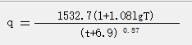  式中：P：设计重现期，取2年；t：降雨历时，15分钟；ψ：径流系数，取0.6  T：收水时间，取15分钟；F：汇水面积，取12000m²（汇水面积根据厂区内物料储存、运输工作面而定，厂区硬化面积约10000m²，绿化面积2000m²）。  根据上式计算，q=138.52L/s·ha，厂区内15分钟的降水体积为89.766m³。评价要求设置一座初期雨水收集池，雨水池位于厂区地势最低处，即厂区东南角处，池体容积为100m³，可满足本项目初期雨水收集量，收集后的雨水经沉淀后，可回用于混凝土生产线，不外排。  取以上措施后，本项目产生的废水对周围的环境影响很小。  表4.2-1 废水污染源基本情况表  项目无废水直接外排地表水环境，对地表水环境影响较小。  4.3噪声  （1）噪声源强及防治措施  本项目在运行中产生高噪声的设备主要有水泵、风机、搅拌机、空压机等产生的噪声、汽车噪声等，声压级在80-95dB(A)之间。其中固定声源主要为水泵、风机、搅拌机、空压机等。  为减少营运期噪声对周围环境的影响，环评提出以下噪声污染防治措施：  1）选用低噪声设备及生产工艺，产噪设备尽量设置在厂房内部，室外布置的振动型产噪设备，如水泵、风机等采取基础减振、加设隔音罩等措施；  2）加强生产及设备管理，经常对产噪设备性能进行检查，保持设备平衡，以减少振动产生，平时要对防噪设施经常维护，确保其发挥正常功能。  3）加强对进入项目区车辆管理，要求进入项目区车辆禁鸣喇叭，并设立明显禁鸣牌；建立良好的停车秩序，保持交通通畅，避免由于人流、车流滞留量过大引起交通噪声和喧哗噪声。  4）绿化：厂区设置多处绿化带，处种植树木及灌草，降低噪声传播。  采取以上措施后，项目主要噪声源及源强见表4.3-1。  表4.3-1 项目噪声源源强调查清单（室外声源） 单位：dB(A)  （2）噪声影响及预测分析  采用《环境影响评价技术导则 声环境》（HJ2.4-2021）预测模式：  式中：L_{p}（r）为距声源r处的A声级；  D_{c}为指向性校正，它描述点声源的等效连续声压级与产生声功率级L w 的全向点声源在规定方向的声级的偏差程度，dB  L_{A}（r₀）为参考位置r₀的A声级；  A_{div}为声波几何发散引起的A声级衰减量；  A_{atm}为大气吸收引起的A声级衰减量；  A_{gr}为地面效应引起的A声级衰减量；  A_{bar}为声屏障引起的A声级衰减量；  A_{misc}为其他多方面效应引起的A声级衰减量。  根据表4-6~4-7中各噪声源的噪声水平及其采取的降噪及隔声效果，考虑Adiv的衰减量，来预测本工程主要噪声源对周围声环境的影响几何发散引起的A声级衰减量的计算公式如下：  对多个声源同时存在时，其总A声级用下式计算：  式中：L_{eqg}为本项目声源在预测点的等效声级贡献值，dB（A）；L_{Ai}为i声源在预测点产生的A声级，dB（A）；T预测计算的时间段，s；t_{i}为i声源在T时段内的运行时间，s。  采用模式预测法对项目运营后（夜间不生产）的厂界噪声进行预测，结果见表4.3-2。  表4.3-2 项目运营期噪声预测结果（Leq 单位：dB(A)）  项目夜间不生产，由表4.3-3可看出，项目昼间厂界噪声未超过《工业企业厂界环境噪声排放标准》（GB12348-2008）中2类标准限值要求，因此项目对声环境影响较小。  4.4固体废物  4.4.1固体废物产生及利用处置情况  本项目营运期固体废物主要包括一般工业固废、危险废物生活垃圾。  （1）一般工业固体废物  ①除尘灰  根据前文分析可知，本项目设置的多处除尘设施收集的除尘灰主要为石料破碎筛分后的粉末、粉料粉末、混凝土搅拌粉末、燃烧器燃烧颗粒物等，产生量约为89.28t/a，定期更换布袋，定期返回搅拌机组，回用于生产，不外排。  ②废石料  沥青混凝土生产中使用的骨料经预热后进入振动筛，筛分后符合要求的骨料进入搅拌系统，不符合要求的废石料经专门的出料口排出。项目废石料产生量为10t/a。产生的废石料可返回混凝土生产线作为原料。  ③滴漏沥青及拌合残渣  当散装沥青运输车将沥青输入到厂区沥青储罐，以及沥青泵将沥青从储罐打入生产系统时，由于接口的密闭性问题，可能会滴漏少量沥青，沥青的滴漏量和项目使用设备及生产管理水平有关。沥青暴露于常温下时呈凝固状态，不会四处流溢，滴漏沥青及拌和残渣年产生量参照同类企业类比，约为0.1t/a。  滴漏的沥青、拌和残渣属于在生产过程中泄漏的原材料和产品。对于滴漏沥青和拌和残渣，评价要求企业采取以下措施：  加强生产管理水平，定期对沥青输送管道和储罐进行检查、维护，杜绝滴漏现象，降低此类固体废物的产生量；除沥青储罐外，严禁在场内其他地点或容器内储存或加热沥青；指定专人在沥青滴漏处和搅拌系统泄漏处用专用的容器接装滴漏沥青及拌和残渣收集后，回用于项目生产。  ④废渣、沉渣  混凝土、水稳土搅拌机组需要定期清洗，清洗废水汇入沉淀池，池内会产生一定的废渣，主要成分为废渣料，产生量约为2.0t/a，定期清掏，并返回生产系统。  洗车平台配套循环水池（由沉淀池兼顾）会产生一定的沉渣，主要为车辆清洗下来的泥沙，产生量约为0.5t/a，可作为原料返回生产作为原料。  ⑤废滤袋  本项目布袋除尘器需用定期更换过滤布袋，更换下来的费布袋由厂家回收，再利用，不在本项目厂区内贮存，本项目布袋每年更换1次，产生量约为0.05t/a。  （2）危险废物  ①废矿物油、废油桶、废棉纱及含油抹布  本项目设置有多种运行加工设备，需要定期维护保养以及检修，过程中会产生一定的废矿物油、废油桶、废棉纱、含油抹布等。  其中废矿物油产生量约为矿物油（润滑油）使用量的10%，本项目维修保养矿物油（润滑油）使用量约为2.0t/a，则废矿物油产生量约为 0.2t/a；  废油桶包括维修保养使用矿物油的废油桶，其中单个塑料油桶重量约为0.5kg，矿物油采用25kg/桶装，废油桶产生约80个，废油桶产生量约为0.04t/a；  废棉纱和含油抹布产生量为 0.01t/a。  根据《国家危险废物名录》（2021年），废矿物油废物类别为HW08，废物代码为900-214-08；废油桶废物类别为HW49，废物代码为900-041-49。废矿物油、废油桶收集后暂存于危险废物贮存库，委托有资质单位处置；废棉纱和含油抹布属于豁免管理类，收集后混入生活垃圾，由环卫部门处置。  ②废活性炭  本项目沥青烟气采用冷凝+活性炭吸附的措施进行处理，处理过程会产生一定的废活性炭，属于危险废物，危废类别为HW49，危废代码为900-039-49。根据经验，活性炭吸附饱和度随着温度、湿度、活性炭孔隙度以及废气种类的不同而变化，通常10kg的活性炭可以吸附5~7kg左右的有毒有害废气，本环评按0.6计算，本项目活性炭主要用于吸附沥青烟气中的污染物，被吸附废气量约0.7464t/a，则至少需要活性炭总量约为1.244t/a。本项目活性炭填充箱尺寸为1.5m×1.0m×0.8m，活性炭颗粒密度按0.65t/m³计，可填充约0.78t活性炭填料，每年更换2次，则废活性炭产生量为1.56t/a。更换下来的废活性炭使用专用容器盛装后，收集至危废贮存库暂存，定期委托有资质单位清运处置。  ③废导热油  本项目导热油炉需要定期更换导热油，废导热油属于HW08废矿物油与矿物油废物，废物代码900-249-08，每3年更换1次，则本项目导热油产生量约为2t/3a，废导热油委托供货厂家定期更换，废导热油直接由厂家运出厂，委托有资质单位处置，不在本项目厂区内贮存。  （3）生活垃圾：本项目共有20人，每人每天产生垃圾以0.5kg 计，则共产生生活垃圾1.5t/a。  采取以上针对措施后，项目固体废物对周围环境影响较小。固体废物产生及利用处置情况见下表。废物代码为按照《固体废物分类与代码目录2024版》和《国家危险废物名录》（2025年版）填报。  表4.4-1 固体废物产生情况及利用处置情况表  一般固废管理要求：  ①建设产生、贮存、利用、处置固体废物的项目，应当依法进行环境影响评价，并遵守国家有关建设项目环境保护管理的规定；  ②建设单位应当依照有关法律法规的规定，对配套建设的固体废物污染环境防治设施进行验收，编制验收报告，并向社会公开。  ③产生、收集、贮存、运输、利用、处置固体废物的单位和其他生产经营者，应当采取防扬散、防流失、防渗漏或者其他防止污染环境的措施，不得擅自倾倒、堆放、丢弃、遗撒固体废物；  ④产生工业固体废物的单位应当建立健全工业固体废物产生、收集、贮存、运输、利用、处置全过程的污染环境防治责任制度,建立工业固体废物管理台账，如实记录产生工业固体废物的种类、数量、流向、贮存、利用、处置等信息，实现工业固体废物可追溯、可查询，并采取防治工业固体废物污染环境的措施。  ⑤产生工业固体废物的单位应当取得排污许可证。排污许可的具体办法和实施步骤由国务院规定。  一般固废标识牌如下：  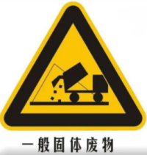  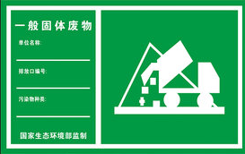  一般工业固废台账管理要求：  根据《一般工业固体废物管理台账制定指南（试行）》，结合本项目实际情况，提出以下具体要求：  ①一般工业固体废物管理台账实施分级管理。附表 1 至附表 3 为必填信息，主要用于记录固体废物的基础信息及流向信息，所有产废单位均应当填写。附表 1 按年填写，应当结合环境影响评价、排污许可等材料，根据实际生产运营情况记录固体废物产生信息，生产工艺发生重大变动等原因导致固体废物产生种类等发生变化的，应当及时另行填写附表 1；附表 2 按月填写，记录固体废物的产生、贮存、利用、处置数量和利用、处置方式等信息；附表 3 按批次填写，每一批次固体废物的出厂以及转移信息均应当如实记录。  ②附表 4 至附表 7 为选填信息，主要用于记录固体废物在产废单位内部的贮存、利用、处置等信息。附表 4 至附表 7，根据地方及企业管理需要填写，省级生态环境主管部门可根据工作需要另行规定具体适用范围和记录要求。填写时应确保固体废物的来源信息、流向信息完整准确；根据固体废物产生周期，可按日或按班次、批次填写。  ③产废单位填写台账记录表时，应当根据自身固体废物产生情况，从附表 8 中选择对应的固体废物种类和代码，并根据固体— 4 —废物种类确定固体废物的具体名称。  ④鼓励产废单位采用国家建立的一般工业固体废物管理电子台账，简化数据填写、台账管理等工作。地方和企业自行开发的电子台账要实现与国家系统对接。建立电子台账的产废单位，可不再记录纸质台账。  ⑤台账记录表各表单的负责人对记录信息的真实性、完整性和规范性负责。  ⑥产废单位应当设立专人负责台账的管理与归档，一般工业固体废物管理台账保存期限不少于 5 年。  ⑦鼓励有条件的产废单位在固体废物产生场所、贮存场所及磅秤位置等关键点位设置视频监控，提高台账记录信息的准确性。  4.4.2危险废物环境管理要求  项目建设1座10m²的危险废物贮存库，废矿物油、废油桶、废活性炭等收集后由专用容器储存在危险废物贮存库内，危险废物收集、贮存严格按照《危险废物贮存污染控制标准》（GB18597-2023）执行。  表4.4-2 建设项目危险废物贮存场所（设施）基本情况表  企业设置的危废贮存场所需严格按照《危险废物贮存污染控制标准》（GB18597-2023）进行贮存，贮存设施识别标志和标签等应按照《环境保护图形标志—固体废物贮存（处置）场》（GB15562.2-1995）（公告2023年第5号）及《危险废物识别标志设置技术规范》（HJ1276—2022）等标准设置，危险废物的收集、运输应按照《危险废物收集、贮存、运输技术规范》（HJ2025-2012）的要求进行。  1）危险废物贮存设施污染控制一般规定：  本项目的危险废物收集后，放置在厂内的危废贮存库，同时做好危险废物的记录。危险废物贮存场所严格按照《危险废物贮存污染控制标准》（GB18597-2023）及其修改单的要求规范建设和维护使用。具体要求如下：  ①贮存设施应根据危险废物的形态、物理化学性质、包装形式和污染物迁移途径，采取必要的防风、防晒、防雨、防漏、防渗、防腐以及其他环境污染防治措施，不应露天堆放危险废物。  ②贮存设施应根据危险废物的类别、数量、形态、物理化学性质和污染防治等要求设置必要的贮存分区，避免不相容的危险废物接触、混合。  ③贮存设施或贮存分区内地面、墙面裙脚、堵截泄漏的围堰、接触危险废物的隔板和墙体等应采 用坚固的材料建造，表面无裂缝。  ④贮存设施地面与裙脚应采取表面防渗措施；表面防渗材料应与所接触的物料或污染物相容，可采用抗渗混凝土、高密度聚乙烯膜、钠基膨润土防水毯或其他防渗性能等效的材料。贮存的危险废物直接接触地面的，还应进行基础防渗，防渗层为至少1 m厚黏土层（渗透系数不大于10⁻⁷cm/s），或至少2 mm厚高密度聚乙烯膜等人工防渗材料（渗透系数不大于10 ⁻¹⁰ cm/s），或其他防渗性能等效的材料。  ⑤贮存设施应采取技术和管理措施防止无关人员进入  ⑥贮存库内不同贮存分区之间应采取隔离措施。隔离措施可根据危险废物特性采用过道、隔板或隔墙等方式。  ⑦在贮存库内或通过贮存分区方式贮存液态危险废物的，应具有液体泄漏堵截设施，堵截设施最小容积不应低于对应贮存区域最大液态废物容器容积或液态废物总储量 1/10（二者取较大者）；用于贮 存可能产生渗滤液的危险废物的贮存库或贮存分区应设计渗滤液收集设施，收集设施容积应满足渗滤液的收集要求。  2）容器和包装物污染控制要求：  ①容器和包装物材质、内衬应与盛装的危险废物相容。  ②针对不同类别、形态、物理化学性质的危险废物，其容器和包装物应满足相应的防渗、防漏、防腐和强度等要求。  ③硬质容器和包装物及其支护结构堆叠码放时不应有明显变形，无破损泄漏。  ④柔性容器和包装物堆叠码放时应封口严密，无破损泄漏。  ⑤使用容器盛装液态、半固态危险废物时，容器内部应留有适当的空间，以适应因温度变化等可能引发的收缩和膨胀，防止其导致容器渗漏或永久变形。  ⑥容器和包装物外表面应保持清洁。  3）贮存设施运行环境管理要求  ①危险废物存入贮存设施前应对危险废物类别和特性与危险废物标签等危险废物识别标志的一致性进行核验，不一致的或类别、特性不明的不应存入。  ②应定期检查危险废物的贮存状况，及时清理贮存设施地面，更换破损泄漏的危险废物贮存容器和包装物，保证堆存危险废物的防雨、防风、防扬尘等设施功能完好。  ③贮存设施运行期间，应按国家有关标准和规定建立危险废物管理台账并保存。  ④贮存设施所有者或运营者应建立贮存设施环境管理制度、管理人员岗位职责制度、设施运行操作制度、人员岗位培训制度等。  ⑤贮存设施所有者或运营者应依据国家土壤和地下水污染防治的有关规定，结合贮存设施特点建立土壤和地下水污染隐患排查制度，并定期开展隐患排查；发现隐患应及时采取措施消除隐患，并建立档案。  ⑥贮存设施所有者或运营者应建立贮存设施全部档案，包括设计、施工、验收、运行、监测和环境应急等，应按国家有关档案管理的法律法规进行整理和归档。  ⑦企业在转移危险废物前，首先在全国固体废物管理信息系统进行网上填报联单信息，危险废物产生单位应当如实填写联单中产生单位栏目，并加盖公章，经交付危险废物运输单位核实验收签字后，将联单第一联副联自留存档，将联单第二联交移出地环境保护行政主管部门，联单第一联正联及其余各联交付运输单位随危险废物转移运行。险废物运输单位应当如实填写联单的运输单位栏目，按照国家有关危险物品运输的规定，将危险废物安全运抵联单载明的接受地点，并将联单第一联、第二联副联、第三联、第四联、第五联随转移的危险废物交付危险废物接受单位。  危险废物标志、警示牌等如下所示：  图4-1 危险废物贮存设施标志标识示意图  同时，危险废物应按照国家有关规定向当地环境保护行政主管部门申报登记，接受当地环境保护行政主管部门监督管理。  综上所述，在严格按照环境评价提出的要求下，固体废弃物处置方式合理可行，不会产生对区域环境的明显影响。  4.5其他保护措施  （1）地下水、土壤污染防治措施  本项目涉水/液设施包括柴油储罐及围堰、沥青储罐及围堰、导热油储罐、化粪池、沉淀池、洗车平台、事故应急池等，污染途径为垂直入渗。据此，环评要求针对涉水/液储存设施应根据相应规范要求，制订防渗计划及方案。  表4.5-1 防渗分区及防渗要求表  （2）关于防沙治沙  根据《全国防沙治沙规划》（2021-2030）（林规发〔2022〕115号）、山西省林业和草原局 山西省生态环境厅 《关于落实沙区开发建设项目环境影响评价制度的通知》（晋林造发[2020]30号），大同市天镇县属于防沙治沙范围，根据相关规定，本次评价应对项目建设过程可能造成的土地沙化影响进行分析评价。  造成土地沙化的原因包括自然因素和人为因素，自然因素包括气候变化，降雨减少，气温升高等，人为因素主要包括开荒、乱挖乱采、过度放牧、水资源利用不合理等。  评价主要从项目占地情况、对水资源尤其是地下水资源影响这几个方面进行分析。  1）占地性质及占地现状  项目用地为已建成项目厂区，占地性质为建设用地，项目不新增占地，项目建设不改变原有土地性质。项目占地周围道路及地面已全部硬化，施工范围限制在原厂区范围内，不新增施工临时用地。  2）对水资源的影响  根据工程分析，项目营运期水源为自来水供水管道。  本项目建成后运营期生产用水主要为职工生活用水等，用水量较小，不会对地下水水位造成明显影响，不属于占用水资源多的项目。  根据相关规定，本次评价提出以下防治措施：  1）严格控制占地范围，不得占用项目占地外其他土地，施工范围仅限在厂区范围内，不新增任何临时占地；加强施工期管理，加设物料暂存棚，用于减少施工物料堆存产生的扬尘，减少水土流失影响；加强厂区地面硬化等；  2）提高厂区范围内的植被覆盖率，建设符合要求的绿化带，绿化对风沙的侵袭有很好的阻挡作用，能削弱风沙速度。  由此，评价认为项目实施不会对区域土地沙化情况造成影响。  4.6环境风险  4.6.1风险识别  风险识别的内容主要包括两大部分，生产过程所涉及的物质风险识别和生产设施风险识别，具体识别如下：  （1）风险物质  项目主要涉及的危险物质包括轻质柴油、导热油、矿物油、废矿物油、废导热油等。根据物料的理化性质、毒性、燃烧爆炸性等数据判断物质危险性。  对照《建设项目环境风险评价技术导则》（HJ169-2018）表B.2和《危险化学品重大危险源辨识》（GB18218-2018）可知：矿物油（润滑油）、导热油、柴油等均属于油类易燃，属于风险物质。  （2）生产系统风险识别  生产系统风险源包括全厂主要生产装置、储运系统、公用工程系统、环保设施及辅助生产设施等。  ①生产设施风险识别：生产设施中未设置高温高压、化学电石等工艺，不构成环境风险；  ②储运系统风险识别：原料包括石料、砂、水泥、沥青等，均设置有符合规范要求的储料库、物料仓和筒仓等设施，不构成环境风险；项目设置有6座沥青储罐（地上，配套围堰）、2座导热油储罐（设置在导热油炉北侧，2座储罐为上下连通）、1座柴油储罐（地上，配套围堰），风险物质泄漏，可能构成环境风险。  ③污染防治措施风险：废气处理装置故障，污染物超标排放；涉水/液管道、池体/围堰防渗层破损、危险废物贮存库泄漏，造成废水或危废渗漏污染土壤或地下水。  （3）风险判断环境风险潜势判断  表4.6-1 本项目Q值计算表  由表4.6-1可知，本项目 Q =0.024288<1，因此风险潜势为I，因此本次环境风险评价为简单分析。  4.6.2影响途径  - 由于油品包装、储罐质量或施工原因或采取的防漏措施等不当或不足，造成物料泄漏，影响地表水、土壤、地下水环境；  - 输油管道材料质量、施工原因、防渗防腐措施不到位，或者人为损害、操作不当等原因，到这管道破损，致使油品泄漏，外排至周围环境；  - 伴生、次生事故分析：由于油品泄漏遇明火造成火灾、爆炸等事故引发其他设备的泄漏或火灾事故，造成连锁事故性火灾、爆炸。  4.6.3环境影响分析  （1）大气环境风险影响  油品泄漏后遇明火引发火灾，当易燃物质聚集到一定极限，极易引发爆炸事故。发生火灾爆炸产生的浓烟以燃烧点（或爆炸点）为中心在一定范围内降落，燃烧点（或爆炸点）上空局部气温、气压、能见度等会产生明显的变化，对局部大气环境造成短期影响。柴油物质燃烧时将产生 CO、SO₂、NO_{x}、颗粒物等伴生/次生污染物，烟气对眼睛、呼吸道有一定的刺激性，过度接触可能导致中毒或窒息。  项目柴油储存量为58t，柴油泄漏造成的火灾和爆炸属于短期事件，持续时间较短，采取合理的应急和风险防范措施后，大气环境风险较小。  为避免伴生、次生事故，本工程严格按照《工业企业总平面设计规范》（GB50187）、《建筑设计防火规范》进行总图布置和消防设计，一旦某一危险源发生爆炸、火灾和泄漏，均能在本区域得到控制，尽量避免发生事故连锁反应。在对火灾、爆炸事故用水进行消防时，将产生含有毒有害物质的消防废水。  （2）地表水环境风险影响分析  运营期油类泄漏，会随地表径流或雨水管网进入地表水环境，从而造成水体污染。其后果包括：废水进入地表水体造成水质变差，水中生物死亡；油脂进入水体在水面形成油膜，造成水体与空气隔离，水中溶解氧浓度降低，导致水生生物死亡。  当发生火灾事故进行补救时，燃烧灰烬和泄漏的物料会被消防水冲刷，随消防水进入附近地势较低处，部分则可能进入雨水管网排至附近地表水体，造成地表水体污染。  若本项目废水事故状态下直接排放，会对区域地表水造成较大影响。因此，项目在投产 后必须提高管理意识，加强规范操作，柴油储存区设置围堰，厂区设事故应急水池，将事故状态的废水导入事故应急池。  （3）地下水环境风险影响分析  柴油泄漏后由于防渗层破裂，柴油下渗污染地下水；运营期初期污水处理等泄漏通过垂直渗透进入地下水环境，将会对区域地下水造成污染，如果不及时处理，可能进一步污染地下水从而影响到周边村庄饮水。  4.6.4 风险防范措施  （1）管理措施  ①严格控制设备质量及安装质量；严格按防火、防爆设计规范的要求进行设计，按规范设置消防系统，配置相应的灭火装置和设施。  ②油品储存区需要控制火源，禁用火柴、打火机等，禁止吸烟。  ③配备必要的收集措施，一旦发生泄漏应及时收集，并储存于相应的容器内。  ④按《危险化学品安全管理条例》要求，化学品仓由专人负责管理，进、出物料均需进行登记，建立《危险化学品出入库台帐》。危化品堆垛严格控制高度，并定期巡查包装完好、密封性，包装上张贴带有物料名称、日期等的标签。  （2）泄漏防渗措施  油品储存区域应采取重点防渗措施，同时设置围堰。其中柴油储罐区围堰高1.0m，有效容积约60m³，包围的容积可以容纳最大储存设施泄漏油品（58t柴油）的容积；沥青储罐区围堰高1.0m，有效容积约150m³，包围的容积可以容纳最大储存设施泄漏油品（150t沥青）的容积。储罐区及围堰加设防渗措施，确保泄漏油品不外泄。柴油储罐附近需常备有沙子、碎石等防范物资，一旦发生泄漏，不要直接接触泄漏物，在确保安全情况下堵漏。发生小量的泄漏，用沙土或其他不燃性吸附剂混合吸收，然后收集运至废物处理场所处置。发生大量泄漏，应及时将围堰里物质的抽取到安全不易泄漏的备用装置中。  4.6.5 事故废水环境风险防范措施  设置事故应急水池，保证在事故状态下的废油（包括泄漏的物料、消防废水等）能够得到及时收集。  根据项目实际情况而言，2座柴油储罐设置有围堰，围堰有效容积足够接纳1座柴油储罐和2座导热油储罐所有泄漏油品，事故状态下应考虑泄漏物最大容量，本项目储运系统中最大储量的设施为50t的储罐，调整系数1.2~1.5，故本环评建议建设一座 60m³应急事故应急水池，用于收集事故状态下泄漏物料等。  本项目在采取防范措施和制定事故应急预案后，对场外环境的风险影响处于可控，但企业仍需要提高风险管理水平和强化风险防范措施，通过相应的技术手段降低风险发生概率，并在风险事故发生后，及时采取风险防范措施及应急预案，可以使风险事故对环境的危害得到有效控制。  由于自然灾害或人为原因，当事故灾害不可避免的时候，有效的应急救援行动是唯一可以抵御事故灾害蔓延和减缓灾害后果的有力措施。所以，如果在事故灾害发生前建立完善的应急救援系统，制定周密的救援计划，而在灾害发生的时候采取及时有效的应急救援行动，以及系统恢复和善后处理，可以拯救生命、保护财产、保护环境。应尽快完成编制（修订）该项目突发环境事件应急预案工作。  事故救援计划应包括以下内容：①应急救援系统的建立和组成；②应急救援计划的制定；③应急培训和演习；④应急救援行动；⑤现场清除与净化；⑥系统的恢复和善后处理。  事故应急预案大体要求见表4.6-2。  表4.6-2 事故应急预案要求  4.6.6结论  综上，在采取相应的风险防范措施防治后，本项目运营期的环境风险可降到最低。  4.7监测计划  本项目运营期污染物监控参照根据《排污单位自行监测技术指南 总则》（HJ 819）、《排污许可证申请与核发技术规范 工业炉窑》（HJ 1121）、《排污许可证申请与核发技术规范 石墨及其他非金属矿物制品制造》（HJ1119-2020）、《排污许可证申请与核发技术规范 火力发电机锅炉》（HJ820-2017）等要求，制定环境监测计划，企业需委托有资质单位进行监测。  表4.7-1 项目运营期污染源监测计划  4.8环保投资  项目环保投资120万元，占总投资的4.8%。环保投资见表4.8-1。  表4.8-1 环保投资一览表
  污染源名称 |  | 原料堆存装卸 | 骨料烘干筛分及燃烧器 |  |  |  |  |  | 导热油炉燃烧
  污染物种类 |  | 颗粒物 | 颗粒物 |  | SO₂ |  | NO_{x} |  | 颗粒物 | SO₂ |  | NO_{x}
  排放方式 |  | 无组织 | 有组织 |  |  |  |  |  | 有组织
  废气量（Nm³/h） |  | // | 110000 |  |  |  |  |  | 854.60
  污染物产生情况 | 浓度（mg/m³） | 500 | 50 |  | - |  | - |  | 14.60 | 1.07 |  | 85.09
  污染物产生情况 | 产生量（kg/h） | 0.147 | 5.456 |  | 0.003 |  | 0.460 |  | 0.0125 | 0.001 |  | 0.114
  污染物产生情况 | 核算方法 | 产污系数法 | 产污系数法 |  |  |  |  |  | 产污系数法
  污染防治措施 | 治理设施 | 封闭式储料库 | 旋风除尘器+布袋除尘器 |  |  |  |  |  | 布袋除尘器，采用低氮燃烧技术
  污染防治措施 | 收集效率（%） | // | 95 |  |  |  |  |  | 100
  污染防治措施 | 处理效率（%） | 98 | 70 |  | // |  | // |  | 32 | // |  | //
  污染物排放情况 | 浓度（mg/m³） | 小于1.0 | 15.0 |  | 0.03 |  | 4.18 |  | 10.0 | 1.07 |  | 85.09
  污染物排放情况 | 排放量（kg/h） | 0.003 | 1.65 |  | 0.003 |  | 0.460 |  | 0.009 | 0.001 |  | 0.073
  年运行时间（h） |  | 3600 | 1200 |  |  |  |  |  | 1200
  年排放量（t/a） |  | 0.01 | 1.98 |  | 0.0035 |  | 0.5515 |  | 0.0103 | 0.0011 |  | 0.0873
  排放参数 | 排气筒高度（m） | // | 15 |  |  |  |  |  | 15
  排放参数 | 出口内径（m） | // | 1.5 |  |  |  |  |  | 0.3
  排放参数 | 排放温度（℃） | // | 125 |  |  |  |  |  | 125
  污染源名称 |  | 沥青预处理及搅拌 |  |  |  |  | 混凝土搅拌 |  |  |  | 水稳土搅拌
  污染物种类 |  | 苯并[a]芘 | 沥青烟 |  | 非甲烷总烃 |  | 颗粒物 |  |  |  | 颗粒物
  排放方式 |  | 有组织 |  |  |  |  | 有组织 |  |  |  | 有组织
  废气量（Nm³/h） |  | 5500 |  |  |  |  | 50000 |  |  |  | 12000
  污染物产生情况 | 浓度（mg/m³） | // | // |  | // |  | 1040 |  |  |  | 993
  污染物产生情况 | 产生量（kg/h） | 0.0003 | 0.094 |  | 0.060 |  | 52 |  |  |  | 11.92
  污染物产生情况 | 核算方法 | 产污系数法 |  |  |  |  | 产污系数法 |  |  |  | 产污系数法
  污染防治措施 | 治理设施 | 封闭设施，冷凝器+活性炭吸附 |  |  |  |  | 封闭机组，布袋除尘器 |  |  |  | 封闭机组，布袋除尘器
  污染防治措施 | 收集效率（%） | 95 |  |  |  |  | 95 |  |  |  | 95
  污染防治措施 | 处理效率（%） | 90 |  |  |  |  | 99 |  |  |  | 99
  污染物排放情况 | 浓度（mg/m³） | 0.002 | 0.89 |  | 0.57 |  | 9.88 |  |  |  | 9.43
  污染物排放情况 | 排放量（kg/h） | 0.00002 | 0.009 |  | 0.006 |  | 0.49 |  |  |  | 0.11
  年运行时间（h） |  | 1200 |  |  |  |  | 1200 |  |  |  | 1200
  年排放量（t/a） |  | 0.00003 | 0.011 |  | 0.007 |  | 0.5928 |  |  |  | 0.1359
  排放参数 | 排气筒高度（m） | 15 |  |  |  |  | 15 |  |  |  | 15
  排放参数 | 出口内径（m） | 0.5 |  |  |  |  | 0.5 |  |  |  | 0.5
  排放参数 | 排放温度（℃） | 125 |  |  |  |  | 20 |  |  |  | 20
  污染源名称 |  | 粉料堆存
   |  | 沥青混凝土 |  | 混凝土 |  |  |  |  |  | 水稳土
   |  | 矿粉筒仓 |  | 水泥筒仓 |  | 粉煤灰筒仓 |  | 矿粉筒仓 |  | 水泥筒仓
  污染物种类 |  | 颗粒物 |  | 颗粒物 |  | 颗粒物 |  | 颗粒物 |  | 颗粒物
  排放方式 |  | 有组织 |  | 有组织 |  | 有组织 |  | 有组织 |  | 有组织
  废气量（Nm³/h） |  | 3000 |  | 3000 |  | 1500 |  | 1500 |  | 1500
  污染物产生情况 | 浓度（mg/m³） | 500 |  | 500 |  | 500 |  | 500 |  | 500
  污染物产生情况 | 产生量（kg/h） | 4.44 |  | 62.20 |  | 5.85 |  | 2.93 |  | 4.48
  污染物产生情况 | 核算方法 | 产污系数法 |  | 产污系数法 |  | 产污系数法 |  | 产污系数法 |  | 产污系数法
  污染防治措施 | 治理设施 | 仓顶除尘器 |  | 仓顶除尘器 |  | 仓顶除尘器 |  | 仓顶除尘器 |  | 仓顶除尘器
  污染防治措施 | 收集效率（%） | 99 |  | 99 |  | 99 |  | 99 |  | 99
  污染防治措施 | 处理效率（%） | 99.7 |  | 99.7 |  | 99.7 |  | 99.7 |  | 99.8
  污染物排放情况 | 浓度（mg/m³） | 10.0 |  | 10.0 |  | 10.0 |  | 10.0 |  | 10.0
  污染物排放情况 | 排放量（kg/h） | 0.116 |  | 0.015 |  | 0.015 |  | 0.015 |  | 0.039
  年运行时间（h） |  | 7 |  | 2267 |  | 214 |  | 107 |  | 41
  年排放量（t/a） |  | 0.0008 |  | 0.034 |  | 0.0032 |  | 0.0016 |  | 0.0016
  排放参数 | 排气筒高度（m） | 15 |  | 15 |  | 15 |  | 15 |  | 15
  排放参数 | 出口内径（m） | 0.15 |  | 0.15 |  | 0.15 |  | 0.15 |  | 0.15
  排放参数 | 排放温度（℃） | 20 |  | 20 |  | 20 |  | 20 |  | 20
  产品名称 | 原料 | 工艺 | 规模等级 | 污染物指标 | 单位 | 产污系数
  蒸汽/热水/其它 | 柴油 | 室燃炉 | 所有规模 | 二氧化硫 | 千克/吨-原料 | 19S^{①}
   |  |  |  | 颗粒物 | 千克/吨-原料 | 0.26
   |  |  |  | 氮氧化物 | 千克/吨-原料 | 3.03
   |  |  |  | 废气量 | 标立方米/吨-原料 | 17804
  路段 | 类别 | P（kg/m²） | V（km/h） | M（t/辆） | Q（万t/a） | L（km） | Q′p（kg/a）
  进出厂道路 | 厂外-储料库/筒仓 | 0.05 | 20 | 30 | 57 | 0.2 | 1257.97
  进出厂道路 | 出厂 | 0.05 | 20 | 30 | 56 | 0.2 | 1235.9
  合计 |  |  |  |  |  |  | 2493.87
   | 骨料干燥及燃烧器除尘 | 混凝土除尘 | 水稳土除尘
  类别 | 旋风除尘器+袋式除尘器（648袋） | 袋式除尘器（324袋） | 袋式除尘器（108袋）
  风机 | 风量110000m^{3/}h | 风量50000m³/h | 风量12000m³/h
  过滤风速 | 0.6m/min | 0.6m/min | 0.6m/min
  过滤面积 | 3056m² | 1389m² | 334m²
  除尘效率 | 70% | 99% | 99%
  序号 | 名称 | 工艺参数 | 备注
  1 | 冷凝系统 | 由筒体、喷水装置和冷凝器组成
  1.1 | 筒体 | 外形尺寸L1.0m，φ0.6m
  1.2 | 循环水箱 | 总循环水量5m³，冷却水量0.625m³/h | 8h/d
  1.3 | 喷水装置 | 设置有2组喷头
  1.4 | 冷凝器 | 低温间接水冷式
  3 | 活性炭吸附箱 | 填充箱尺寸为1.5m×1.0m×0.8m，可填充约0.78t活性炭填料 | 每半年更换一次填料
  污染源 |  | 污染物 | 风量 | 产生量 | 处理措施 | 排气筒 | 排放浓度 | 排放  速率 | 排放量
   |  | 污染物 | m³/h | t/a | 处理措施 | 排气筒 | mg/m³ | kg/h | t/a
  原料堆  存装卸 |  | 颗粒物 | 无组织 | 0.53 | 建设封闭式储料库，储库地面硬化，原料分区堆存，设置固定装卸点，并配套雾炮车或雾炮机，定期洒水降尘，抑尘效果98%以上 | // | // | // | 0.01
  骨料烘  干筛分 |  | 颗粒物 | 110000 | 6.5 | 混合废气经旋风+布袋除尘器去除废气中的颗粒物，除尘效率70% | DA001（H15m，φ1.5m） | 15.0 | 1.65 | 1.98
  燃烧器 |  | 颗粒物  （烟尘） | 110000 | 0.0473
   |  | SO₂ | 110000 | 0.0035 | 混合废气经旋风+布袋除尘器去除废气中的颗粒物，除尘效率70% | DA001（H15m，φ1.5m） | 0.03 | 0.003 | 0.0035
   |  | NO_{x} | 110000 | 0.5515 | 混合废气经旋风+布袋除尘器去除废气中的颗粒物，除尘效率70% | DA001（H15m，φ1.5m） | 3.83 | 0.460 | 0.5515
  导热油炉 |  | 颗粒物  （烟尘） | 854.60 | 0.0234 | 废气通入1套布袋除尘器，燃烧采用低氮燃烧技术，经处理后由排气筒排放 | DA002（H8m，φ0.3m） | 10.0 | 0.009 | 0.0103
   |  | SO₂ | 854.60 | 0.0017 | 废气通入1套布袋除尘器，燃烧采用低氮燃烧技术，经处理后由排气筒排放 | DA002（H8m，φ0.3m） | 1.07 | 0.001 | 0.0011
   |  | NO_{x} | 854.60 | 0.1364 | 废气通入1套布袋除尘器，燃烧采用低氮燃烧技术，经处理后由排气筒排放 | DA002（H8m，φ0.3m） | 85.09 | 0.073 | 0.0873
  沥青预处理及搅拌 |  | 沥青烟 | 5500 | 0.1125 | 将沥青搅拌机组封闭，并在沥青储罐呼吸孔和成品沥青混凝土储存仓出料口处设置集气罩，通过风管将废气通入1套冷凝器+活性炭吸附装置，集气效率95%，去除效率90% | DA003（H15m，φ0.3m） | 0.89 | 0.009 | 0.011
   |  | 苯并[a]芘 | 5500 | 0.0003 |  | DA003（H15m，φ0.3m） | 0.002 | 0.00002 | 0.00003
   |  | 非甲烷总烃 | 5500 | 0.0717 |  | DA003（H15m，φ0.3m） | 0.57 | 0.006 | 0.007
  混凝土搅拌 |  | 颗粒物 | 50000 | 62.4 | 封闭搅拌机组，将废气引入1套布袋除尘器，集气效率95%，除尘效率99% | DA004（H15m，φ0.5m | 9.88 | 0.49 | 0.5928
  水稳土搅拌 |  | 颗粒物 | 12000 | 14.3 | 封闭搅拌机组，将废气引入1套布袋除尘器，集气效率95%，除尘效率99% | DA005（H15m，φ0.5m | 9.43 | 0.11 | 0.1359
  粉料暂存（筒仓） | 矿粉  （沥青） | 颗粒物 | 3000 | 0.24 | 仓顶除尘器，除尘效率99.7% | DA006（H15m，φ0.15m | 10.0 | 0.116 | 0.0008
  粉料暂存（筒仓） | 水泥  （混凝土） | 颗粒物 | 3000 | 10.2 | 仓顶除尘器，除尘效率99.7% | DA007（H15m，φ0.15m | 10.0 | 0.015 | 0.034
  粉料暂存（筒仓） | 粉煤灰  （混凝土） | 颗粒物 | 1500 | 0.96 | 仓顶除尘器，除尘效率99.7% | DA008（H15m，φ0.15m | 10.0 | 0.015 | 0.0032
  粉料暂存（筒仓） | 矿粉  （混凝土） | 颗粒物 | 1500 | 0.48 | 仓顶除尘器，除尘效率99.7% | DA009（H15m，φ0.15m | 10.0 | 0.015 | 0.0016
  粉料暂存（筒仓） | 水泥  （水稳土） | 颗粒物 | 1500 | 0.74 | 仓顶除尘器，除尘效率99.8% | DA010（H15m，φ0.15m | 10.0 | 0.039 | 0.0016
  柴油储罐呼吸 |  | 非甲烷总烃 | 无组织 | 0.174 | 储罐设置于开阔场地，卸油采取浸没式卸油方式 | // | // | // | 忽略  不计
  物料输送转载 |  | 颗粒物 | 无组织 | 少量 | 封闭输送皮带等设施，抑尘效果98% | // | // | // | 忽略  不计
  运输 |  | 颗粒物 | 无组织 | 2.49 | 场地及道路硬化，加强洒水降尘、绿化等措施 | // | // | // | 忽略  不计
  合计 |  | 颗粒物 | 有组织 | // | // | // | // | // | 2.7149
   |  | SO₂ | 有组织 | // | // | // | // | // | 0.0046
   |  | NO_{x} | 有组织 | // | // | // | // | // | 0.6388
   |  | 沥青烟 | 有组织 | // | // | // | // | // | 0.011
   |  | 苯并[a]芘 | 有组织 | // | // | // | // | // | 0.00003
   |  | 非甲烷总烃 | 有组织 | // | // | // | // | // | 0.007
   |  | 颗粒物 | 无组织 | // | // | // | // | // | 0.01
   |  | 非甲烷总烃 | 无组织 | // | // | // | // | // | 忽略  不计
  序号 | 废水类别 |  | 污染物种类 | 污染治理措施 | 去向
  1 | 生产废水 | 搅拌机组冲洗废水0.4m³/d | SS等 | 沉淀水池 | 经沉淀后回用于混凝土生产线，不外排
  2 | 生产废水 | 搅拌机组场地冲洗废水0.32m³/d | SS等 | 沉淀水池 | 经沉淀后回用于混凝土生产线，不外排
  3 | 其他废水 | 洗车废水 | SS等 | 洗车平台及配套循环水池 | 洗车废水经沉淀后循环使用，不外排
  4 | 其他废水 | 初期雨水 | SS等 | 初期雨水收集池 | 经沉淀后回用于混凝土生产线，不外排
  5 | 生活污水 | 办公生活0.96m³/d | 氨氮、COD、BOD₅、SS等 | 化粪池 | 经化粪池沉淀后，定期清掏由附近村民拉走施肥
  声源  名称 | 型号 | 声源源强 | 声源控制  措施 | 空间相对位置/m |  |  | 运行时段
  声源  名称 | 型号 | （声压级/距声源距离）/（dB(A)/m） | 声源控制  措施 | X | Y | Z | 运行时段
  干燥筒 | GT100 | 75/1 | 选用低噪设备、隔声罩、减振、消声 | 15 | 95 | 2.5 | 8:00~12:00，  14:00~18:00（8h）
  振动筛 | // | 85/1 | 选用低噪设备、隔声罩、减振、消声 | 15 | 95 | 2 | 8:00~12:00，  14:00~18:00（8h）
  空压机 | // | 90/1 | 选用低噪设备、隔声罩、减振、消声 | 25 | 100 | 1 | 8:00~12:00，  14:00~18:00（8h）
  沥青搅拌机 | LQC320A | 80/1 | 选用低噪设备、隔声罩、减振、消声 | 10 | 100 | 18 | 8:00~12:00，  14:00~18:00（8h）
  混凝土搅拌机 | HZS240 | 80/1 | 选用低噪设备、隔声罩、减振、消声 | 30 | 15 | 6 | 8:00~12:00，  14:00~18:00（8h）
  水稳土搅拌机 | WBZ600 | 80/1 | 选用低噪设备、隔声罩、减振、消声 | 65 | 95 | 5 | 8:00~12:00，  14:00~18:00（8h）
  皮带输送机（沥青） | // | 75/1 | 选用低噪设备、隔声罩、减振、消声 | 15 | 90 | 1.5 | 8:00~12:00，  14:00~18:00（8h）
  皮带输送机（混凝土） | // | 75/1 | 选用低噪设备、隔声罩、减振、消声 | 20 | 10 | 3 | 8:00~12:00，  14:00~18:00（8h）
  风机（1#除尘器） | // | 90/1 | 选用低噪设备、隔声罩、减振、消声 | 18 | 95 | 1 | 8:00~12:00，  14:00~18:00（8h）
  风机（2#除尘器） | // | 90/1 | 选用低噪设备、隔声罩、减振、消声 | 45 | 100 | 1 | 8:00~12:00，  14:00~18:00（8h）
  风机（3#除尘器） | // | 90/1 | 选用低噪设备、隔声罩、减振、消声 | 45 | 105 | 1 | 8:00~12:00，  14:00~18:00（8h）
  风机（沥青烟气） | // | 90/1 | 选用低噪设备、隔声罩、减振、消声 | 40 | 105 | 1 | 8:00~12:00，  14:00~18:00（8h）
  风机（4#除尘器） | // | 90/1 | 选用低噪设备、隔声罩、减振、消声 | 45 | 12 | 1 | 8:00~12:00，  14:00~18:00（8h）
  风机（5#除尘器） | // | 90/1 | 选用低噪设备、隔声罩、减振、消声 | 70 | 100 | 1 | 8:00~12:00，  14:00~18:00（8h）
  风机（仓顶除尘器） | BMC88 | 90/1 | 选用低噪设备、隔声罩、减振、消声 | 10 | 95 | 15 | 8:00~12:00，  14:00~18:00（8h）
  风机（仓顶除尘器） | BMC88 | 90/1 | 选用低噪设备、隔声罩、减振、消声 | 40 | 15 | 15 | 8:00~12:00，  14:00~18:00（8h）
  风机（仓顶除尘器） | BMC88 | 90/1 | 选用低噪设备、隔声罩、减振、消声 | 40 | 15 | 15 | 8:00~12:00，  14:00~18:00（8h）
  风机（仓顶除尘器） | BMC88 | 90/1 | 选用低噪设备、隔声罩、减振、消声 | 40 | 15 | 15 | 8:00~12:00，  14:00~18:00（8h）
  风机（仓顶除尘器） | BMC88 | 90/1 | 选用低噪设备、隔声罩、减振、消声 | 60 | 95 | 15 | 8:00~12:00，  14:00~18:00（8h）
  水泵 | / | 95/1 | 选用低噪设备、隔声罩、减振、消声 | 50 | 110 | 0.5 | 8:00~12:00，  14:00~18:00（8h）
  测点 | 位置 | 昼间
  测点 | 位置 | 贡献值 | 标准值
  1 | 东边界 | 49.2 | 60
  2 | 南边界 | 48.3 | 60
  3 | 西边界 | 47.6 | 60
  4 | 北边界 | 49.6 | 60
  分类 | 名称 | 主要  成分 | 代码 | 产生量（t/a） | 综合利用量（t/a） | 处置量（t/a） | 产废  周期 | 综合利用或处置措施
  一般工业固体废物 | 除尘灰 | 除尘灰 | 900-099-S59 | 89.28 | 89.28 | 0 | 每日 | 作为原料返回生产
  一般工业固体废物 | 废石料 | 石料 | 900-010-S17 | 10.0 | 10.0 | 0 | 每日 | 作为原料返回生产
  一般工业固体废物 | 滴漏沥青及拌合残渣 | 沥青、废渣 | 900-099-S59 | 0.1 | 0.1 | 0 | 每日 | 作为原料返回生产
  一般工业固体废物 | 废渣、沉渣 | 废渣、泥沙 | 900-099-S07 | 2.5 | 2.5 | 0 | 每日 | 作为原料返回生产
  一般工业固体废物 | 废滤袋 | 纤维  布袋 | 900-099-S59 | 0.05 | 0 | 0 | 每年 | 由厂家回收
  危险废物 | 废矿物油 | 烃类 | HW08，900-214-08 | 0.2 | 0 | 0 | 每月 | 收集于危险废物贮存库暂存，定期委托有资质单位清运处置
  危险废物 | 废油桶 | 烃类 | HW49，900-041-49 | 0.04 | 0 | 0 | 每月 | 收集于危险废物贮存库暂存，定期委托有资质单位清运处置
  危险废物 | 废活性炭 | 沥青、碳 | HW49，900-039-49 | 1.56 | 0 | 0 | 每半年 | 收集于危险废物贮存库暂存，定期委托有资质单位清运处置
  危险废物 | 废导热油 | 烃类 | HW08，  900-249-08 | 2t/3a | 0 | 0 | 每3年 | 由厂家运出厂区，由供货厂家委托有资质单位处置
  危险废物 | 废棉纱和含油抹布 | 烃类 | - | 0.01 | 0 | 0 | 每月 | 收集于封闭式垃圾箱内，定期由环卫部门清运处置
  生活垃圾 | 生活  垃圾 | 生活  垃圾 | 900-099-S64 | 1.5 | 0 | 0 | 每日 | 收集于封闭式垃圾箱内，定期由环卫部门清运处置
  场所  名称 | 危险废物名称 | 废物  类别 | 危险废物代码 | 位置 | 占地面积 | 贮存  方式 | 贮存  能力 | 贮存  周期
  危险废物贮存库 | 废矿物油 | HW08 | 900-214-08 | 储库内东南角处 | 10m² | 专用容器（桶） | 3t | 1个月
  危险废物贮存库 | 废油桶 | HW49 | 900-041-49
  危险废物贮存库 | 废活性炭 | HW49 | 900-039-49
  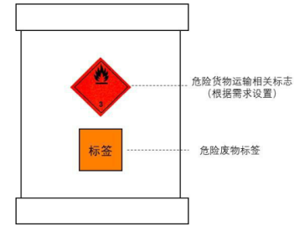 | 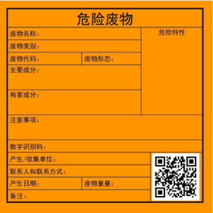
  危险废物标签设置示意图 | 危险废物标签样式示意图
  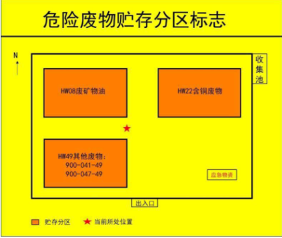 | 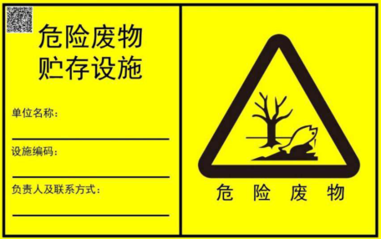
  危险废物贮存分区标志样式示意图 | 危险废物贮存设施标志（横版）
  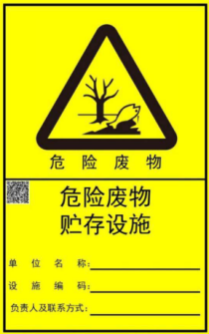 | 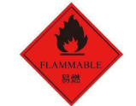
  危险废物贮存设施标志（竖版） | 危险特性警示图形（易燃）
  防渗分区 | 防渗区域 | 防渗技术要求 | 防渗方案
  重点防渗区 | 危险废物贮存库 | 按照《危险废物贮存污染控制标准》（GB18597-2023）执行 | 危废贮存库设置防腐、防淋、防渗等措施要求，等效黏土防渗层Mb≥6.0m，K≤1×10⁻⁷cm/s
  重点防渗区 | 各储罐区（2座轻质柴油储罐及围堰、3座沥青储罐及围堰、2座导热油储罐）、事故应急池 | 按照《危险废物贮存污染控制标准》（GB18597-2023）执行 | 危废贮存库设置防腐、防淋、防渗等措施要求，等效黏土防渗层Mb≥6.0m，K≤1×10⁻⁷cm/s
  一般防渗区 | 洗车平台 | 等效黏土防渗层Mb≥1.5m，K≤1×10⁻⁷cm/s | 水池及配套冷却输送管道等设施区域加强并满足一般防渗要求
  一般防渗区 | 沉淀池（兼顾洗车循环水池） | 等效黏土防渗层Mb≥1.5m，K≤1×10⁻⁷cm/s | 水池及配套冷却输送管道等设施区域加强并满足一般防渗要求
  一般防渗区 | 初期雨水收集 | 等效黏土防渗层Mb≥1.5m，K≤1×10⁻⁷cm/s | 水池及配套冷却输送管道等设施区域加强并满足一般防渗要求
  一般防渗区 | 化粪池 | 等效黏土防渗层Mb≥1.5m，K≤1×10⁻⁷cm/s | 水池及配套冷却输送管道等设施区域加强并满足一般防渗要求
  简单防渗区 | 储料库、场地、停车场、道路以及厂区其他位置 | 一般地面硬化 | 加强厂区、生产车间、原料车间地面硬化
  序号 | 危险物质名称 | CAS号 | 临界量/t | 储存方式 | 项目最大储量/t | Q
  1 | 矿物油 | - | 2500 | 桶装 | 0.2 | 0.00008
  2 | 废矿物油 | - | 2500 | 桶装 | 0.02 | 0.000008
  3 | 柴油 | - | 2500 | 灌装 | 58 | 0.0232
  4 | 导热油 | - | 2500 | 灌装 | 2.5 | 0.001
  5 | 废导热油 | - | 2500 | 不作厂区内贮存 | - | -
   | 合计 |  |  |  |  | 0.024288
  序号 | 项目 | 预案
  1 | 应急计划区 | 厂区
  2 | 应急组织 | 由厂长负责现场全面指挥，专业救援队伍负责事故控制、救援和善后处理。
  3 | 应急状态分类、应急响应程序 | 规定环境风险事故的级别及相应的应急状态分类，以此制定相应的应急响应程序。
  4 | 应急救援保障 | 作业区：防火灾事故的应急设施、设备与材料，主要为消防器材、消防服等；人员急救所用的一些药品、器材。  邻近地区：火灾应急设施与材料，烧伤、中毒人员急救所用一些药品、器材。
  5 | 报警、通讯联络方式 | 规定应急状态下的报警通讯方式、通知方式和交通保障管制
  6 | 应急环境监测、抢险、救援及控制措施 | 由专业人员对环境风险事故现场进行应急监测，对事故性质、严重程度等所造成的环境危害后果进行评估，吸取经验教训避免再次发生事故，为指挥部门提供决策依据。
  7 | 应急防护措施、消除泄漏措施及使用器材 | 事故现场：控制事故发展，防止扩大、蔓延及连锁反应；消除现场泄漏物，降低危害；相应的设施器材配备。  邻近地区：控制防火区域，控制和消除环境污染的措施及相应的设备配备。
  8 | 应急剂量控制、撤离组织计划 | 事故现场：控制事故发展，防止扩大、蔓延及连锁反应；及时抽空泄漏设施的泄漏物质，并清理渗漏在防渗层的油品，降低危害；相应的设施器材配备。  邻近地区：控制防火区域，控制和消除环境污染的措施及相应的设备配备。
  9 | 应急状态中止与恢复措施 | 事故现场：规定应急状态中止程序；事故现场善后处理，恢复正常运营措施。  邻近地区：解除事故警戒、公众返回和善后恢复措施。
  10 | 应急培训计划 | 应急计划制定后，平时应安排事故处理人员进行相关知识培训，进行事故应急处理演练；加强员工的安全教育。
  11 | 公众教育和信息 | 对车间、邻近地区公众开展环境风险事故预防教育、应急知识培训，并定期发布相关信息。
  12 | 记录和报告 | 设应急事故专门记录，建立档案和报告制度，设专门部门负责管理。
  类别 |  | 编号 | 监测点位 | 监测指标 | 监测频率 | 执行标准
  废气 | 有组织 | DA001 | 骨料烘干筛分及燃烧器混合废气除尘器排气筒 | 颗粒物、二氧化硫、氮氧化物 | 1次/半年 | 《山西省工业炉窑大气污染综合治理实施方案》（晋环  大气〔2019〕）相关要求
  废气 | 有组织 | DA002 | 导热油炉排气筒 | 颗粒物、二氧化硫、氮氧化物、林格曼黑度 | 1次/月 | 《锅炉大气污染物排放标准》  （DB14/1929-2019）表4燃油锅炉标准
  废气 | 有组织 | DA003 | 沥青预处理及搅拌冷凝+活性炭吸附装置排气筒 | 沥青烟、苯并[a]芘、非甲烷总烃 | 1次/年 | 《大气污染物综合排放标准》(GB16297-1996)表 2 中的二级标准
  废气 | 有组织 | DA004 | 混凝土搅拌机除尘器排气筒 | 颗粒物 | 1次/年 | 《水泥工业大气污染物排放标准》（DB143176-2024）表1
  废气 | 有组织 | DA005 | 水稳土搅拌机除尘器排气筒 | 颗粒物 | 1次/年 | 《水泥工业大气污染物排放标准》（DB143176-2024）表1
  废气 | 有组织 | DA006 | 矿粉筒仓（沥青）仓顶除尘器排气口 | 颗粒物 | 1次/年 | 《水泥工业大气污染物排放标准》（DB143176-2024）表1
  废气 | 有组织 | DA007 | 水泥筒仓仓顶除尘器排气口 | 颗粒物 | 1次/年 | 《水泥工业大气污染物排放标准》（DB143176-2024）表1
  废气 | 有组织 | DA008 | 粉煤灰筒仓（混凝土）仓顶除尘器排气口 | 颗粒物 | 1次/年 | 《水泥工业大气污染物排放标准》（DB143176-2024）表1
  废气 | 有组织 | DA009 | 矿粉筒仓（混凝土）仓顶除尘器排气口 | 颗粒物 | 1次/年 | 《水泥工业大气污染物排放标准》（DB143176-2024）表1
  废气 | 有组织 | DA010 | 水泥筒仓（水稳土）仓顶除尘器排气口 | 颗粒物 | 1次/年 | 《水泥工业大气污染物排放标准》（DB143176-2024）表1
  废气 | 无组织 | - | 厂界 | 颗粒物 | 1次/年 | 《大气污染物综合排放标准》(GB16297-1996)表 2 中的二级标准、《水泥工业大气污染物排放标准》（DB143176-2024）表4
   |  |  |  | 苯并[a]芘 | 1次/年 | 《大气污染物综合排放标准》(GB16297-1996)表 2 中的二级标准
   |  |  |  | 非甲烷总烃 | 1次/年 | 企业边界执行《山西省重点行业挥发性有机物（VOCs）2017年专项治理方案》中规定的排放限值（2.0mg/m³）的管控要求；厂区内执行《挥发性有机物无组织排放控制标准》（GB37822-2019）表A.1
  噪声 |  | - | 厂界 | Leq | 每季度1次，每次1天，昼夜各监测1次 | 《工业企业厂界环境噪声排放标准》（GB12348-2008）中2类标准要求
  类别 | 污染源 | 防治措施 | 投资  （万元）
  废气 | 原料堆存  装卸 | 1座封闭式储料库，地面硬化，总占地面积5000m² | 纳入施工费用
  废气 | 骨料烘干筛分及燃烧器 | 1套旋风+布袋除尘器；1根排气筒DA001（H15m，φ1.5m） | 10
  废气 | 导热油炉 | 低氮燃烧，1套布袋除尘器；1根排气筒DA002（H8m，φ0.3m） | 5
  废气 | 沥青预处理及搅拌 | 沥青储罐排气孔和沥青混凝土储存仓出料口设置集气罩，共2套；1套冷凝器+活性炭吸附装置；1根排气筒DA003（H15m，φ0.3m） | 18
  废气 | 混凝土搅拌 | 1套布袋除尘器；1根排气筒DA004（H15m，φ0.5m） | 6
  废气 | 水稳土搅拌 | 1套布袋除尘器；1根排气筒DA005（H15m，φ0.5m） | 6
  废气 | 矿粉、水泥筒仓 | 7套仓顶除尘器及排气筒（DA006、DA007、DA008、DA009、DA010） | 12
  废水 | 办公区 | 1座20m³化粪池 | 2
  废水 | 搅拌场地 | 1座40m³沉淀池 | 10
  废水 | 初期雨水池 | 1座100m³初期雨水池 | 6
  废水 | 洗车平台  及配套循  环水池 | 1座洗车平台及配套循环水池（由沉淀池兼顾） | 2
  固废 | 生活垃圾 | 设置多处封闭式垃圾箱 | 1
  固废 | 危险废物 | 设置1座10m² 危险废物贮存库，危险废物暂存，委托有资质单位清运处理 | 10
  噪声 | 生产设备 | 选用低噪设备，基础减振，消声，厂房隔声等措施 | 10
  防渗 |  | 分区防渗：重点防渗区包括危险废物贮存库、储罐区；  一般防渗区包括搅拌机组场地等 | 8
  其他 |  | 一座60m³事故应急池；绿化面积200m² | 6
  总计 |  | - | 120

五、环境保护措施监督检查清单
内容  要素 | 排放口(编号、  名称)/污染源 | 污染物项目 | 环境保护措施 | 执行标准
大气环境 | DA001/骨料烘干筛分及燃烧器燃烧 | 颗粒物、SO₂、NOx | 混合废气经旋风+布袋除尘器去除废气中的颗粒物，除尘效率70%，经处理后的废气由DA001（H15m，φ1.5m）排放 | 《山西省工业炉窑大气污染综合治理实施方案》（晋环  大气〔2019〕）相关要求
大气环境 | DA002/导热油炉 | 颗粒物、SO₂、NOx | 废气通入1套布袋除尘器，燃烧采用低氮燃烧技术，经处理后由DA002（H8m，φ0.3m）排放 | 《锅炉大气污染物排放标准》  （DB14/1929-2019）表4燃油锅炉标准
大气环境 | DA003/沥青预处理及搅拌 | 沥青烟、苯并[a]芘、非甲烷总烃 | 将沥青搅拌机组封闭，并在沥青储罐呼吸孔和成品沥青混凝土储存仓出料口处设置集气罩，通过风管将废气通入1套冷凝器+活性炭吸附装置，去除效率90%，经处理后由DA003（H15m，φ0.3m）排放 | 《大气污染物综合排放标准》(GB16297-1996)表 2 中的二级标准
大气环境 | DA004/混您土搅拌 | 颗粒物 | 封闭搅拌机组，将废气引入1套布袋除尘器，除尘效率99%，经处理后由DA004（H15m，φ0.5m）排放 | 《水泥工业大气污染物排放标准》（DB143176-2024）表1
大气环境 | DA005/水稳土搅拌 | 颗粒物 | 封闭搅拌机组，将废气引入1套布袋除尘器，除尘效率99%，经处理后由DA005（H15m，φ0.5m）排放 | 《水泥工业大气污染物排放标准》（DB143176-2024）表1
大气环境 | DA006、DA007、DA008、DA009、DA010/粉料储存（筒仓） | 颗粒物 | 设置仓顶除尘器，除尘效率99.7-99.8%，经处理后由排气筒排放 | 《水泥工业大气污染物排放标准》（DB143176-2024）表1
大气环境 | 上料输送 | 颗粒物 | 封闭输送皮带以及上料设施等 | 《大气污染物综合排放标准》(GB16297-1996)表 2 中的二级标准、《水泥工业大气污染物排放标准》（DB143176-2024）表4
大气环境 | 汽车运输 | 颗粒物 | 硬化场地及道路、洒水降尘、绿化
大气环境 | 原料堆存装卸 | 颗粒物 | 建设1座封闭式储料库，总占地面积5000m²，硬化地面，设置固定装卸点，定期洒水降尘
地表水环境 | 办公生活 | COD、SS、氨氮、BOD₅ | 生活污水经化粪池（20m³）沉淀后，定期清掏由附近村民拉走施肥 | 不外排
地表水环境 | 生产废水 | SS | 经收集后汇入1座沉淀池（40m³）内沉淀，初期雨水经雨水池（100m³）沉淀，经沉淀后的废水回用于混凝土、水稳土生产线 | 不外排
地表水环境 | 洗车废水 | SS | 经收集后汇入1座沉淀池（40m³）内沉淀，初期雨水经雨水池（100m³）沉淀，经沉淀后的废水回用于混凝土、水稳土生产线 | 不外排
地表水环境 | 初期雨水 | SS | 经收集后汇入1座沉淀池（40m³）内沉淀，初期雨水经雨水池（100m³）沉淀，经沉淀后的废水回用于混凝土、水稳土生产线 | 不外排
声环境 | 厂界 | 噪声 | 选用低噪设备、隔声减振、消声，加强车辆管理、加强绿化 | 厂界执行《工业企业厂界环境噪声排放标准》（GB12348—2008）中的2类标准
电磁辐射 | / | / | / | /
固体废物 | 项目运营期产生的除尘灰、废石料、滴漏沥青及拌合残渣、废渣、沉渣等定期清理，并返回生产系统，不外排；项目储料库内东南侧设1座10m²危险废物贮存库，危险废物经收集后暂存，委托有资质单位进行处置；生活垃圾收集后由环卫部门处置。
土壤及地下水  污染防治措施 | 危险废物贮存库、各储罐区（柴油储罐及围堰、沥青储罐及围堰、导热油储罐）、事故应急池设为重点防渗区；沉淀池、化粪池、洗车平台以及相应管道区域等设置为一般防渗区；其他区域（储料库、场地、停车场、道路及其他）区设为简单防渗区。
生态保护措施 | 在厂区内空闲地带进行绿化种植，在项目区空地及道路两侧种植树木、草皮，以改善和美化环境。项目运营后，废气通过治理后达标排放，固体废物合理处置，正常情况下项目不会对周围生态环境造成大的影响。
环境风险  防范措施 | 加强危险废物等的贮存和管理；企业应制定突发环境事件应急预案并备案。设置1座容积约60m³的事故应急水池。
其他环境  管理要求 | 1、环境管理制度  企业在健全了环境管理体制与管理机构的基础上，还必须健全环保管理规章制度。各项规章制度应体现环境管理的任务、内容和准则，使环境管理的特点和要求渗透到企业的各项管理工作中。相应的环境管理制度包括：（1）环境保护管理条例；（2）环境管理的经济责任制；（3）环保设施运行与管理制度；（4）环境管理岗位责任制；（5）环境管理技术规范；（6）环境保护的考核制度；（7）环境保护严惩办法；（8）污染防治控制措施实施方法；（9）环境污染事故管理规定；（10）清洁生产审计制度；（11）环境保护质量管理规程。  2、运营期环境管理计划  ①管理机构  本项目应成立环保组，负责运营期的环境管理工作，于当地环保部门及其授权监测部门直接监管厂内污染物的排放情况，并对其污染事故、纠纷进行处理。  ②运营期环境管理职责  由厂长负责环保指标的落实，将环保指标逐级分解到生产区、班组、个人，下属具体负责其附属环保设备的运转和维护，确保其正常运转和达标排放，充分发挥其作用；配合地方环保部门监测部门进行日常环境监测，记录并及时上报污染源及环保措施运转状态。在项目实施全过程中，本工程都应以《中华人民共和国环境保护法》及相关环保法律、法规为依据，通过对项目前后的环境审核，制定环境方针，建立环境目标和指标，设计环境方案，以达到“清洁生产”的良好效果，以达到长远、持久的发展。  本工程环境管理工作计划见表5-1。  表5-1 环境管理工作计划表  3、排污口规范化设置  项目需要按照要求设立排污口。废气排放口应进行规范化设计，具备采样、监测条件，排放口附近树立环保图形标志牌。排污口应符合“一明显、二合理、三便于”的要求，即环保标志明显，排污口设置合理，排污去向合理，便于采集样品，便于监测计量，便于公众监督管理。  具体要求见表5-2。  表5-2 环境保护图形标志  4、管理监测信息公开  根据《企业事业单位环境信息公开办法》，企业事业单位应当建立健全本单位环境信息公开制度，指定机构负责本单位环境信息公开日常工作，通过其网站、企业事业单位环境信息公开平台或者当地报刊等便于公众知晓的方式公开环境信息，主要公开内容如下：  1）基础信息，包括单位名称、组织机构代码、法定代表人、生产地址、联系方式，以及生产经营和管理服务的主要内容、产品及规模；  2）排污信息，包括主要污染物及特征污染物的名称、排放方式、排放口数量和分布情况、排放浓度和总量、超标情况以及执行的污染物排放标准、核定的排放总量；  3）防治污染设施的建设和运行情况；  4）建设项目环境影响评价及其他环境保护行政许可情况；  5）其他应当公开的环境信息。如竣工环境保护验收备案、自行监测工作开展情况及监测结果。
  阶段 | 环境管理工作主要内容
  环境管理  机构的职能 | 根据国家建设项目环境管理规定，认真落实各项环保手续，完成各级环保主管部门对企业提出的环境要求，对企业内部各项管理计划的执行及完成情况进行监督，确保环境管理工作真正发挥作用。
  建设期 | 1、严格控制施工占地；  2、定期洒水降尘。  3、夜间严禁进行打桩等噪声大的施工作业。  4、施工期加强环境管理。
  调试期 | 1、申领排污许可证。  2、对噪声防治效果进行检测。  3、对各设施不定期进行检查。  4、记录各项环保设施的试运行状况，针对出现问题提出完善意见。  5、总结试运行期的生产经验，健全前期制定各项管理制度。  6、生产装置生产三个月内，进行环保设施的竣工验收。
  生产运行期 | 1、严格执行各项生产及环境管理制度，保证生产的正常进行。  2、设立环保设施运行卡，对环保设施定期进行检查维护，做到勤查、勤记、勤养护。  3、按照监测计划组织厂内的污染源监测，对不达标装置立即寻找原因，及时处理。  4、不断加强技术培训，组织企业技术交流，提高操作水平，保持操作工人队伍稳定。  5、建立环境管理台账制度，应真实记录基本信息、产污设施运行管理信息、污染防治设施运行管理信息、监测记录信息及其他环境管理信息等；按照电子台账和纸质台账两种记录形式同步管理。
   | 废气排放口  表示废气向大气环境排放 |  | 噪声排放源  表示噪声向外环境排放
  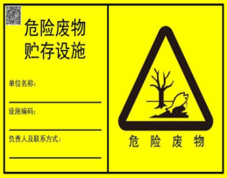 | 危险废物提示图形符合  表示危险废物贮存、处置场

六、结论
综上所述，鼎信混凝土搅拌项目符合国家产业政策的要求，选址符合环保政策和当地规划的要求，在严格落实本次环评规定的环保措施并加强运行管理后，各污染物可以稳定达标排放，本评价认为从环保角度，项目建设可行的。

附表

建设项目污染物排放量汇总表
项目  分类 | 污染物名称 | 现有工程  排放量（固体废物产生量）① | 现有工程  许可排放量  ② | 在建工程  排放量（固体废物产生量）③ | 本项目  排放量（固体废物产生量）④ | 以新带老削减量  （新建项目不填）⑤ | 本项目建成后  全厂排放量（固体废物产生量）⑥ | 变化量  ⑦
废气 | 颗粒物 |  |  |  | 2.7601t/a |  | 2.7601t/a
废气 | 二氧化硫 |  |  |  | 0.0046t/a |  | 0.0046t/a
废气 | 氮氧化物 |  |  |  | 0.6388t/a |  | 0.6388t/a
废气 | 沥青烟 |  |  |  | 0.011t/a |  | 0.011t/a
废气 | 苯并[a]芘 |  |  |  | 0.00003t/a |  | 0.00003t/a
废气 | 非甲烷总烃 |  |  |  | 0.007t/a |  | 0.007t/a
废水 |  |  |  |  | 0 |  | 0
一般工业  固体废物 | 除尘灰 |  |  |  | 89.28t/a |  | 0
一般工业  固体废物 | 废石料 |  |  |  | 10t/a |  | 0
一般工业  固体废物 | 滴漏沥青及拌合残渣 |  |  |  | 0.1t/a |  | 0
一般工业  固体废物 | 废渣、沉渣 |  |  |  | 2.5t/a |  | 0
一般工业  固体废物 | 废滤袋 |  |  |  | 0.05t/a |  | 0.05t/a
危险废物 | 废矿物油 |  |  |  | 0.2t/a |  | 0.2t/a
危险废物 | 废油桶 |  |  |  | 0.04t/a |  | 0.04t/a
危险废物 | 废活性炭 |  |  |  | 1.56t/a |  | 1.56t/a
注：⑥=①+③+④-⑤；⑦=⑥-①

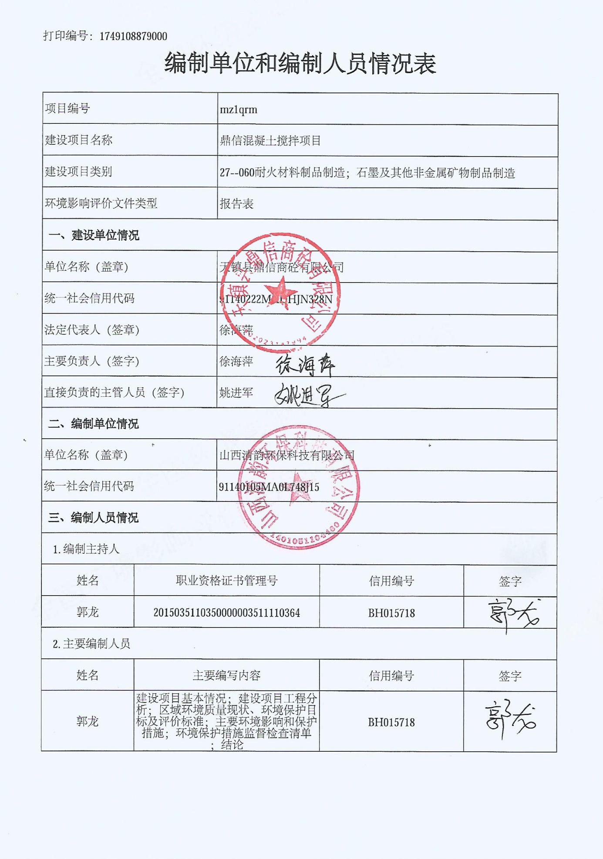

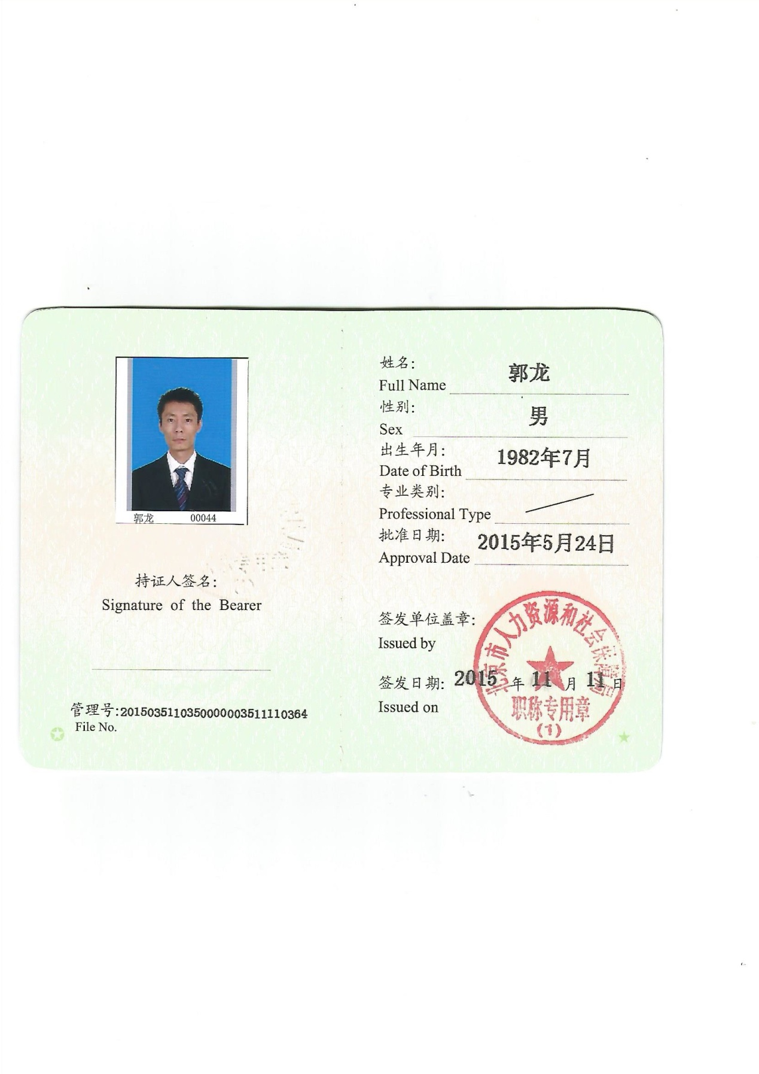

大气环境影响专项评价

二O二五年六月
根据《环境影响评价技术导则 大气环境》（HJ2.2-2018）中大气环境影响评价等级划分原则的规定，计算污染物的最大地面浓度占标率Pi（第i个污染物），及第i个污染物的地面浓度达标准值10%时所对应的最远距离D_{10%}。其中Pi定义为：
P_{i}= C_{i} / C_{oi} ×100%
式中：P_{i}——第i个污染物的最大地面空气质量浓度占标率，%；
C_{i}——采用估算模式计算出的第i个污染物的最大1h地面空气质量浓度，μm /m³；
C_{oi}——第i个污染物的环境空气质量标准，μm /m³；对仅有 8 h 平均质量浓度限值、日平均质量浓度限值或年平均质量浓度限值的，可分别按 2 倍、3 倍、6 倍折算为 1h 平均质量浓度限值。
评价工作等级按表1的分级判据进行划分。
表1 大气环境评价工作等级划分表
评价工作等级 | 分级依据
一级 | Pmax≧10%
二级 | 1%≤Pmax＜10%
三级 | Pmax＜1%
根据工程分析，评价确定预测评价因子为PM₁₀、SO₂、NO_{x}、B[a]P、TSP。污染物评价标准见表 2。
表2 环境空气评价标准表
评价因子 | 污染源 | 标准值 | 标准来源 | 备注
PM₁₀ | 点源 | 450μm/m³ | 《环境空气质量标准》（GB 3095-2012）中的二级标准 | 日均值的3倍
SO₂ | 点源 | 500μm/m³ | 《环境空气质量标准》（GB 3095-2012）中的二级标准 | -
NO_{x} | 点源 | 200μm/m³ | 《环境空气质量标准》（GB 3095-2012）中的二级标准 | -
B[a]P | 点源 | 0.0075μm/m³ | 《环境空气质量标准》（GB 3095-2012）中的二级标准 | 日均值的3倍
NMHC | 点源 | 1200μm/m³ | 《环境影响评价技术导则 大气环境》（HJ2.2-2018）附录D.1TVOC | 8h平均值的2倍
TSP | 面源 | 900μm/m³ | 《环境空气质量标准》（GB 3095-2012）中的二级标准 | 日均值的3倍
根据《环境影响评价技术导则-大气环境》（HJ2.2-2018）推荐模式中估算模型 AERSCREEN进行计算，估算模型参数详见表3。
表3 估算模型参数表
参数 |  | 取值
城市/农村选项 | 城市/农村 | 城市
城市/农村选项 | 人口数（城市选项时） | -
最高环境温度/℃ |  | 38.6
最低环境温度/℃ |  | -37.4
土地利用类型 |  | 城市
区域湿度条件 |  | 平均
是否考虑地形 | 考虑地形 | □是 √否
是否考虑地形 | 地形数据分辨率/m | -
是否考虑岸线熏烟 | 考虑岸线熏烟 | □是 √否
是否考虑岸线熏烟 | 岸线距离/km | -
是否考虑岸线熏烟 | 岸线方向/° | -
项目有组织废气污染源排放参数见表4，无组织废气污染源排放参数见表5。

表4 本项目有组织废气排放参数一览表（点源）
编号 | 污染源 | 排气筒底部中心坐标 |  | 排气筒底部海拔高度 | 排气筒高度 | 排气筒内径 | 烟气出口速度 | 烟气出口温度 | 年排放小时数 | 排放工况 | 评价因子源强
编号 | 污染源 | N | E
单位 | -- | -- | -- | m | m | m | m/s | K | h | -- | kg/h
DA001 | 骨料烘干筛分排气筒 | 40.41380833° | 114.10408056° | 1150 | 15 | 1.5 | 17.30 | 398 | 1200 | 正常 | 颗粒物 | 1.65
 |  |  |  |  |  |  |  |  |  |  | SO₂ | 0.003
 |  |  |  |  |  |  |  |  |  |  | NO_{x} | 0.460
DA002 | 导热油炉烟囱 | 40.41383053° | 114.10426161° | 1150 | 8 | 0.3 | 10.81 | 398 | 1200 | 正常 | 颗粒物 | 0.009
 |  |  |  |  |  |  |  |  |  |  | SO₂ | 0.001
 |  |  |  |  |  |  |  |  |  |  | NO_{x} | 0.073
DA003 | 沥青预处理及搅拌废气装置 | 40.41385199° | 114.10410604° | 1150 | 15 | 0.3 | 3.36 | 398 | 1200 | 正常 | 沥青烟 | 0.009
 |  |  |  |  |  |  |  |  |  |  | B[a]P | 0.00002
 |  |  |  |  |  |  |  |  |  |  | NMHC | 0.006
DA004 | 混凝土搅拌废气排气筒 | 40.41299904° | 114.10450301° | 1150 | 15 | 0.5 | 14.15 | 293 | 1200 | 正常 | 颗粒物 | 0.49
DA005 | 水稳土搅拌废气排气筒 | 40.41382516° | 114.10458347° | 1150 | 15 | 0.5 | 8.49 | 293 | 1200 | 正常 | 颗粒物 | 0.11
DA006 | 沥青矿粉筒仓废气排气筒 | 40.41370178° | 114.10405776° | 1150 | 15 | 0.15 | 9.44 | 293 | 7 | 正常 | 颗粒物 | 0.116
DA007 | 混凝土水泥筒仓废气排气筒 | 40.41294003° | 114.10450301° | 1150 | 15 | 0.15 | 9.44 | 293 | 2267 | 正常 | 颗粒物 | 0.015
DA008 | 混凝土粉煤灰筒仓废气排气筒 | 40.41294540° | 114.10445473° | 1150 | 15 | 0.15 | 4.72 | 293 | 214 | 正常 | 颗粒物 | 0.015
DA009 | 混凝土矿粉筒仓废气排气筒 | 40.41295613° | 114.10442791° | 1150 | 15 | 0.15 | 4.72 | 293 | 107 | 正常 | 颗粒物 | 0.015
DA010 | 水稳土水泥筒仓废气排气筒 | 40.41377152° | 114.10447082° | 1150 | 15 | 0.15 | 4.72 | 293 | 41 | 正常 | 颗粒物 | 0.039
表5 项目无组织废气排放参数调查表（面源）
序号 | 面源名称 | 面源起点坐标 |  | 面源海拔高度/m | 面源长度m | 面源宽度m | 与正北向夹角/° | 面源初始排放高度m | 年排放小时数h | 排放工况 | 评价因子源强kg/h
序号 | 面源名称 | N | E |  |  |  |  |  |  |  | TSP
1 | 原料库 | 40.41332437° | 114.41332437° | 1150 | 80 | 62.5 | 20 | 8 | 3600 | 正常 | 0.003

注：无组织源强不考虑运输扬尘；因沥青烟无环境空气质量标准参考值，故本评价不作预测。
估算结果见表7。
表7 大气污染物估算结果一览表
DA001骨料烘干筛分排气筒
- | PM₁₀ |  |  | SO₂ |  |  |  | NO_{x}
距离 | 浓度 |  | 占标率 | 浓度 | 占标率 |  |  | 浓度 | 占标率
m | ug/m³ |  | % | ug/m³ | % |  |  | ug/m³ | %
10 | 0.55525 |  | 1.23389E-001 | 0.000969869 | 1.93974E-004 |  |  | 0.155179 | 7.75895E-002
25 | 2.3117 |  | 5.13711E-001 | 0.0040379 | 8.07580E-004 |  |  | 0.646065 | 3.23033E-001
50 | 2.7526 |  | 6.11689E-001 | 0.00480803 | 9.61606E-004 |  |  | 0.769286 | 3.84643E-001
100 | 7.8056 |  | 1.73458E+000 | 0.0136342 | 2.72684E-003 |  |  | 2.18148 | 1.09074E+000
139 | 11.359 |  | 2.52422E+000 | 11.359 | 2.27180E+000 |  |  | 11.359 | 5.67950E+000
200 | 10.141 |  | 2.25356E+000 | 0.0177135 | 3.54270E-003 |  |  | 2.83417 | 1.41709E+000
300 | 8.5417 |  | 1.89816E+000 | 0.01492 | 2.98400E-003 |  |  | 2.3872 | 1.19360E+000
400 | 7.1369 |  | 1.58598E+000 | 0.0124662 | 2.49324E-003 |  |  | 1.99459 | 9.97295E-001
500 | 6.4354 |  | 1.43009E+000 | 0.0112409 | 2.24818E-003 |  |  | 1.79854 | 8.99270E-001
600 | 5.4553 |  | 1.21229E+000 | 0.00952891 | 1.90578E-003 |  |  | 1.52463 | 7.62315E-001
700 | 5.3042 |  | 1.17871E+000 | 0.00926498 | 1.85300E-003 |  |  | 1.4824 | 7.41200E-001
800 | 5.2799 |  | 1.17331E+000 | 0.00922253 | 1.84451E-003 |  |  | 1.47561 | 7.37805E-001
900 | 5.1587 |  | 1.14638E+000 | 0.00901083 | 1.80217E-003 |  |  | 1.44173 | 7.20865E-001
1000 | 5.0019 |  | 1.11153E+000 | 0.00873694 | 1.74739E-003 |  |  | 1.39791 | 6.98955E-001
1500 | 4.7128 |  | 1.04729E+000 | 0.00823197 | 1.64639E-003 |  |  | 1.31711 | 6.58555E-001
2000 | 4.12 |  | 9.15556E-001 | 0.00719651 | 1.43930E-003 |  |  | 1.15144 | 5.75720E-001
2500 | 3.6026 |  | 8.00578E-001 | 0.00629275 | 1.25855E-003 |  |  | 1.00684 | 5.03420E-001
DA002导热油炉烟囱
- | PM₁₀ |  |  | SO₂ |  |  |  | NO_{x}
距离 | 浓度 |  | 占标率 | 浓度 | 占标率 |  |  | 浓度 | 占标率
m | ug/m³ |  | % | ug/m³ | % |  |  | ug/m³ | %
10 | 0.063964 |  | 1.42142E-002 | 0.0079955 | 1.59910E-003 |  |  | 0.646036 | 3.23018E-001
25 | 0.27202 |  | 6.04489E-002 | 0.0340025 | 6.80050E-003 |  |  | 2.7474 | 1.37370E+000
50 | 0.44934 |  | 9.98533E-002 | 0.0561675 | 1.12335E-002 |  |  | 4.53833 | 2.26917E+000
97 | 0.45369 |  | 1.00820E-001 | 0.45369 | 9.07380E-002 |  |  | 0.45369 | 2.26845E-001
100 | 0.45273 |  | 1.00607E-001 | 0.0565913 | 1.13183E-002 |  |  | 4.57257 | 2.28629E+000
200 | 0.40338 |  | 8.96400E-002 | 0.0504225 | 1.00845E-002 |  |  | 4.07414 | 2.03707E+000
300 | 0.3653 |  | 8.11778E-002 | 0.0456625 | 9.13250E-003 |  |  | 3.68953 | 1.84477E+000
400 | 0.34442 |  | 7.65378E-002 | 0.0430525 | 8.61050E-003 |  |  | 3.47864 | 1.73932E+000
500 | 0.31006 |  | 6.89022E-002 | 0.0387575 | 7.75150E-003 |  |  | 3.13161 | 1.56581E+000
600 | 0.2889 |  | 6.42000E-002 | 0.0361125 | 7.22250E-003 |  |  | 2.91789 | 1.45895E+000
700 | 0.26304 |  | 5.84533E-002 | 0.03288 | 6.57600E-003 |  |  | 2.6567 | 1.32835E+000
800 | 0.23776 |  | 5.28356E-002 | 0.02972 | 5.94400E-003 |  |  | 2.40138 | 1.20069E+000
900 | 0.2148 |  | 4.77333E-002 | 0.02685 | 5.37000E-003 |  |  | 2.16948 | 1.08474E+000
1000 | 0.20074 |  | 4.46089E-002 | 0.0250925 | 5.01850E-003 |  |  | 2.02747 | 1.01374E+000
1500 | 0.14889 |  | 3.30867E-002 | 0.0186113 | 3.72226E-003 |  |  | 1.50379 | 7.51895E-001
2000 | 0.12236 |  | 2.71911E-002 | 0.015295 | 3.05900E-003 |  |  | 1.23584 | 6.17920E-001
2500 | 0.12236 |  | 2.71911E-002 | 0.015295 | 3.05900E-003 |  |  | 1.23584 | 6.17920E-001
DA003沥青预处理及搅拌废气装置 |  |  |  |  |  |  | DA004混凝土搅拌废气排气筒
- | B[a]P |  |  | NMHC |  |  | - | PM₁₀
距离 | 浓度 |  | 占标率 | 浓度 | 占标率 |  | 距离 | 浓度 | 占标率
m | ug/m³ |  | % | ug/m³ | % |  | m | ug/m³ | %
10 | 0.000021674 |  | 2.88987E-001 | 0.00680564 | 5.67137E-004 |  | 10 | 0.3909 | 8.68667E-002
25 | 0.00041118 |  | 5.48240E+000 | 0.129111 | 1.07593E-002 |  | 25 | 10.501 | 2.33356E+000
50 | 0.00052761 |  | 7.03480E+000 | 0.16567 | 1.38058E-002 |  | 50 | 15.123 | 3.36067E+000
82 | 0.00061803 |  | 8.24040E+000 | 0.00061803 | 5.15025E-005 |  | 100 | 30.494 | 6.77644E+000
100 | 0.00058785 |  | 7.83800E+000 | 0.184585 | 1.53821E-002 |  | 166 | 39.223 | 8.71622E+000
200 | 0.0005116 |  | 6.82133E+000 | 0.160642 | 1.33868E-002 |  | 200 | 38.976 | 8.66133E+000
300 | 0.00051967 |  | 6.92893E+000 | 0.163176 | 1.35980E-002 |  | 300 | 34.377 | 7.63933E+000
400 | 0.00051581 |  | 6.87747E+000 | 0.161964 | 1.34970E-002 |  | 400 | 31.999 | 7.11089E+000
500 | 0.00046722 |  | 6.22960E+000 | 0.146707 | 1.22256E-002 |  | 500 | 28.662 | 6.36933E+000
600 | 0.00044319 |  | 5.90920E+000 | 0.139162 | 1.15968E-002 |  | 600 | 25.217 | 5.60378E+000
700 | 0.00040857 |  | 5.44760E+000 | 0.128291 | 1.06909E-002 |  | 700 | 22.882 | 5.08489E+000
800 | 0.00037271 |  | 4.96947E+000 | 0.117031 | 9.75258E-003 |  | 800 | 21.514 | 4.78089E+000
900 | 0.0003423 |  | 4.56400E+000 | 0.107482 | 8.95683E-003 |  | 900 | 20.07 | 4.46000E+000
1000 | 0.00032478 |  | 4.33040E+000 | 0.101981 | 8.49842E-003 |  | 1000 | 18.667 | 4.14822E+000
1500 | 0.00024944 |  | 3.32587E+000 | 0.0783242 | 6.52702E-003 |  | 1500 | 13.161 | 2.92467E+000
2000 | 0.00020999 |  | 2.79987E+000 | 0.0659369 | 5.49474E-003 |  | 2000 | 10.896 | 2.42133E+000
2500 | 0.00017651 |  | 2.35347E+000 | 0.0554241 | 4.61868E-003 |  | 2500 | 9.3202 | 2.07116E+000
DA005水稳土搅拌废气排气筒 |  |  |  | DA006沥青矿粉筒仓废气排气筒
- | PM₁₀ |  |  | - | PM₁₀
距离 | 浓度 |  | 占标率 | 距离 | 浓度 | 占标率
m | ug/m³ |  | % | m | ug/m³ | %
10 | 0.11353 |  | 2.52289E-002 | 10 | 0.52273 | 1.16162E-001
25 | 4.5494 |  | 1.01098E+000 | 25 | 9.5993 | 2.13318E+000
50 | 7.0565 |  | 1.56811E+000 | 48 | 17.868 | 3.97067E+000
78 | 9.0166 |  | 2.00369E+000 | 50 | 17.808 | 3.95733E+000
100 | 8.4505 |  | 1.87789E+000 | 100 | 15.425 | 3.42778E+000
200 | 8.9331 |  | 1.98513E+000 | 200 | 9.585 | 2.13000E+000
300 | 7.879 |  | 1.75089E+000 | 300 | 8.0547 | 1.78993E+000
400 | 7.334 |  | 1.62978E+000 | 400 | 7.4975 | 1.66611E+000
500 | 6.5692 |  | 1.45982E+000 | 500 | 6.7157 | 1.49238E+000
600 | 5.7796 |  | 1.28436E+000 | 600 | 5.9084 | 1.31298E+000
700 | 5.2445 |  | 1.16544E+000 | 700 | 5.3614 | 1.19142E+000
800 | 4.931 |  | 1.09578E+000 | 800 | 5.0409 | 1.12020E+000
900 | 4.6001 |  | 1.02224E+000 | 900 | 4.7026 | 1.04502E+000
1000 | 4.2785 |  | 9.50778E-001 | 1000 | 4.3739 | 9.71978E-001
1500 | 3.0165 |  | 6.70333E-001 | 1500 | 3.0837 | 6.85267E-001
2000 | 2.4973 |  | 5.54956E-001 | 2000 | 2.553 | 5.67333E-001
2500 | 2.1362 |  | 4.74711E-001 | 2500 | 2.1838 | 4.85289E-001
DA007混凝土水泥筒仓废气排气筒 |  |  |  | DA008混凝土粉煤灰筒仓废气排气筒
- | PM₁₀ |  |  | - | PM₁₀
距离 | 浓度 |  | 占标率 | 距离 | 浓度 | 占标率
m | ug/m³ |  | % | m | ug/m³ | %
10 | 0.067743 |  | 1.50540E-002 | 10 | 0.13371 | 2.97133E-002
25 | 1.244 |  | 2.76444E-001 | 25 | 1.6425 | 3.65000E-001
48 | 2.3156 |  | 5.14578E-001 | 50 | 3.1774 | 7.06089E-001
50 | 2.3078 |  | 5.12844E-001 | 75 | 2.48 | 5.51111E-001
100 | 1.9989 |  | 4.44200E-001 | 100 | 2.4901 | 5.53356E-001
200 | 1.2422 |  | 2.76044E-001 | 200 | 1.288 | 2.86222E-001
300 | 1.0438 |  | 2.31956E-001 | 300 | 1.0438 | 2.31956E-001
400 | 0.97164 |  | 2.15920E-001 | 400 | 0.97164 | 2.15920E-001
500 | 0.87032 |  | 1.93404E-001 | 500 | 0.87032 | 1.93404E-001
600 | 0.7657 |  | 1.70156E-001 | 600 | 0.7657 | 1.70156E-001
700 | 0.69481 |  | 1.54402E-001 | 700 | 0.69481 | 1.54402E-001
800 | 0.65328 |  | 1.45173E-001 | 800 | 0.65328 | 1.45173E-001
900 | 0.60944 |  | 1.35431E-001 | 900 | 0.60944 | 1.35431E-001
1000 | 0.56684 |  | 1.25964E-001 | 1000 | 0.56684 | 1.25964E-001
1500 | 0.39963 |  | 8.88067E-002 | 1500 | 0.40601 | 9.02244E-002
2000 | 0.33086 |  | 7.35244E-002 | 2000 | 0.33177 | 7.37267E-002
2500 | 0.28301 |  | 6.28911E-002 | 2500 | 0.28301 | 6.28911E-002
DA009混凝土矿粉筒仓废气排气筒 |  |  |  | DA010水稳土水泥筒仓废气排气筒
- | PM₁₀ |  |  | - | PM₁₀
距离 | 浓度 | 占标率 |  | 距离 | 浓度 | 占标率
m | ug/m³ | % |  | m | ug/m³ | %
10 | 0.13371 | 2.97133E-002 |  | 10 | 0.34938 | 7.76400E-002
25 | 1.6425 | 3.65000E-001 |  | 25 | 4.2918 | 9.53733E-001
50 | 3.1774 | 7.06089E-001 |  | 50 | 8.3025 | 1.84500E+000
75 | 2.48 | 5.51111E-001 |  | 75 | 6.4801 | 1.44002E+000
100 | 2.4901 | 5.53356E-001 |  | 100 | 6.5067 | 1.44593E+000
200 | 1.288 | 2.86222E-001 |  | 200 | 3.3656 | 7.47911E-001
300 | 1.0438 | 2.31956E-001 |  | 300 | 2.7276 | 6.06133E-001
400 | 0.97164 | 2.15920E-001 |  | 400 | 2.5389 | 5.64200E-001
500 | 0.87032 | 1.93404E-001 |  | 500 | 2.2741 | 5.05356E-001
600 | 0.7657 | 1.70156E-001 |  | 600 | 2.0008 | 4.44622E-001
700 | 0.69481 | 1.54402E-001 |  | 700 | 1.8155 | 4.03444E-001
800 | 0.65328 | 1.45173E-001 |  | 800 | 1.707 | 3.79333E-001
900 | 0.60944 | 1.35431E-001 |  | 900 | 1.5925 | 3.53889E-001
1000 | 0.56684 | 1.25964E-001 |  | 1000 | 1.4811 | 3.29133E-001
1500 | 0.40601 | 9.02244E-002 |  | 1500 | 1.0609 | 2.35756E-001
2000 | 0.33177 | 7.37267E-002 |  | 2000 | 0.8669 | 1.92644E-001
2500 | 0.28301 | 6.28911E-002 |  | 2500 | 0.7395 | 1.64333E-001
表7 大气污染物估算结果一览表（续）
1#储料库无组织
TSP
浓度 | 占标率 | 距离
ug/m³ | % | m
0.82653 | 9.18367E-002 | 10
1.0374 | 1.15267E-001 | 25
1.5042 | 1.67133E-001 | 50
2.0247 | 2.24967E-001 | 75
2.0551 | 2.28344E-001 | 83
1.9813 | 2.20144E-001 | 100
1.4608 | 1.62311E-001 | 200
1.1717 | 1.30189E-001 | 300
1.0486 | 1.16511E-001 | 400
0.89604 | 9.95600E-002 | 500
0.78816 | 8.75733E-002 | 600
0.7072 | 7.85778E-002 | 700
0.64386 | 7.15400E-002 | 800
0.59273 | 6.58589E-002 | 900
0.55047 | 6.11633E-002 | 1000
0.4829 | 5.36556E-002 | 1500
0.4141 | 4.60111E-002 | 2000
0.3616 | 4.01778E-002 | 2500
经估算模式计算，评价列出了具体的计算结果，见表8。
表8 环境空气影响预测估算结果
排放源名称 |  |  | 最大落地浓度（μg/m³） | 最大浓度落地点（m） | 评价标准（μg/m³） | 占标率（%） | D_{10%}（m） | 推荐评价等级
DA001 | PM₁₀ | 点源 | 11.359 | 139 | 450 | 2.52 | 0 | Ⅱ
DA001 | SO₂ | 点源 | 11.359 | 139 | 500 | 2.27 | 0 | Ⅱ
DA001 | NO_{x} | 点源 | 11.359 | 139 | 200 | 5.67 | 0 | Ⅱ
DA002 | PM₁₀ | 点源 | 0.45369 | 97 | 450 | 0.10 | 0 | Ⅲ
DA002 | SO₂ | 点源 | 0.45369 | 97 | 500 | 0.09 | 0 | Ⅲ
DA002 | NO_{x} | 点源 | 0.45369 | 97 | 200 | 2.26 | 0 | Ⅱ
DA003 | B[a]P | 点源 | 0.00061803 | 82 | 0.0075 | 8.24 | 0 | Ⅱ
DA003 | NMHC | 点源 | 0.00061803 | 82 | 1200 | 0.00005 | 0 | Ⅲ
DA004 | PM₁₀ | 点源 | 39.223 | 166 | 450 | 8.72 | 0 | Ⅱ
DA005 | PM₁₀ | 点源 | 9.0166 | 78 | 450 | 2.00 | 0 | Ⅱ
DA006 | PM₁₀ | 点源 | 17.868 | 48 | 450 | 3.97 | 0 | Ⅱ
DA007 | PM₁₀ | 点源 | 2.3156 | 48 | 450 | 0.51 | 0 | Ⅲ
DA008 | PM₁₀ | 点源 | 3.1774 | 50 | 450 | 0.71 | 0 | Ⅲ
DA009 | PM₁₀ | 点源 | 3.1774 | 50 | 450 | 0.71 | 0 | Ⅲ
DA010 | PM₁₀ | 点源 | 8.3025 | 50 | 450 | 1.84 | 0 | Ⅱ
无组织 | TSP | 面源 | 2.0551 | 83 | 900 | 0.23 | 0 | Ⅲ
由表8可以看出，各污染物最大浓度占标率为低于10%，确定本项目大气环境影响评价等级为二级，不进行进一步预测与评价，只对污染物排放量进行核算。
表9 大气污染物有组织排放量核算表
排放口编号 | 污染物 | 核算排放浓度（mg/m³） | 核算排放速率（kg/h） | 核算年排放量（t/a）
主要排放口
DA001 | PM₁₀ | 15.0 | 1.65 | 1.98
DA001 | SO₂ | 0.03 | 0.003 | 0.0035
DA001 | NO_{x} | 3.83 | 0.460 | 0.5515
DA002 | PM₁₀ | 10.0 | 0.009 | 0.0103
DA002 | SO₂ | 1.07 | 0.001 | 0.0011
DA002 | NO_{x} | 85.09 | 0.073 | 0.0873
DA003 | 沥青烟 | 0.89 | 0.009 | 0.011
DA003 | B[a]P | 0.002 | 0.00002 | 0.00003
DA003 | NMHC | 0.57 | 0.006 | 0.007
DA004 | PM₁₀ | 9.88 | 0.49 | 0.5928
DA005 | PM₁₀ | 9.43 | 0.11 | 0.1359
DA006 | PM₁₀ | 10.0 | 0.116 | 0.0008
DA007 | PM₁₀ | 10.0 | 0.015 | 0.034
DA008 | PM₁₀ | 10.0 | 0.015 | 0.0032
DA009 | PM₁₀ | 10.0 | 0.015 | 0.0016
DA010 | PM₁₀ | 10.0 | 0.039 | 0.0016
主要排放口合计 | PM₁₀ |  |  | 2.7149
主要排放口合计 | SO₂ |  |  | 0.0046
主要排放口合计 | NO_{x} |  |  | 0.6388
主要排放口合计 | 沥青烟 |  |  | 0.011
主要排放口合计 | B[a]P |  |  | 0.00003
主要排放口合计 | NMHC |  |  | 0.007
有组织排放总计
有组织排放总计 | 颗粒物 |  |  | 2.7149
有组织排放总计 | 二氧化硫 |  |  | 0.0046
有组织排放总计 | 氮氧化物 |  |  | 0.6388
有组织排放总计 | 沥青烟 |  |  | 0.011
有组织排放总计 | 苯并[a]芘 |  |  | 0.00003
有组织排放总计 | 非甲烷总烃 |  |  | 0.007
表10 大气污染物无组织排放量核算表
序号 | 产污环节 | 污染物 | 主要防治措施 | 国家或地方污染物排放标准 |  | 年排放量  （t/a）
 |  |  |  | 标准名称 | 浓度限值（mg/m³） | 年排放量  （t/a）
1 | 储料库 | 颗粒物 | 封闭式原料库，及时清扫地面，洒水降尘，加强装卸管理，尽量降低装卸高度 | 《大气污染物综合排放标准》（GB16297-1996）表2无组织排放限值 | 1.0 | 0.01
无组织排放总计
无组织排放合计 |  |  | 颗粒物 | 0.01t/a
表11 项目大气污染物年排放量核算表
序号 | 污染物 | 年排放量（t/a）
1 | 颗粒物 | 2.7149
2 | 二氧化硫 | 0.0046
3 | 氮氧化物 | 0.6388
4 | 沥青烟 | 0.011
5 | 苯并[a]芘 | 0.00003
6 | 非甲烷总烃 | 0.007
由上分析可知，项目营运期采取环评提出的措施后，对环境空气影响较小。

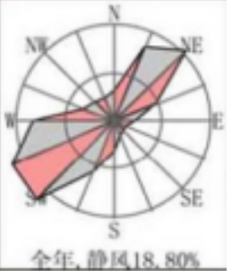
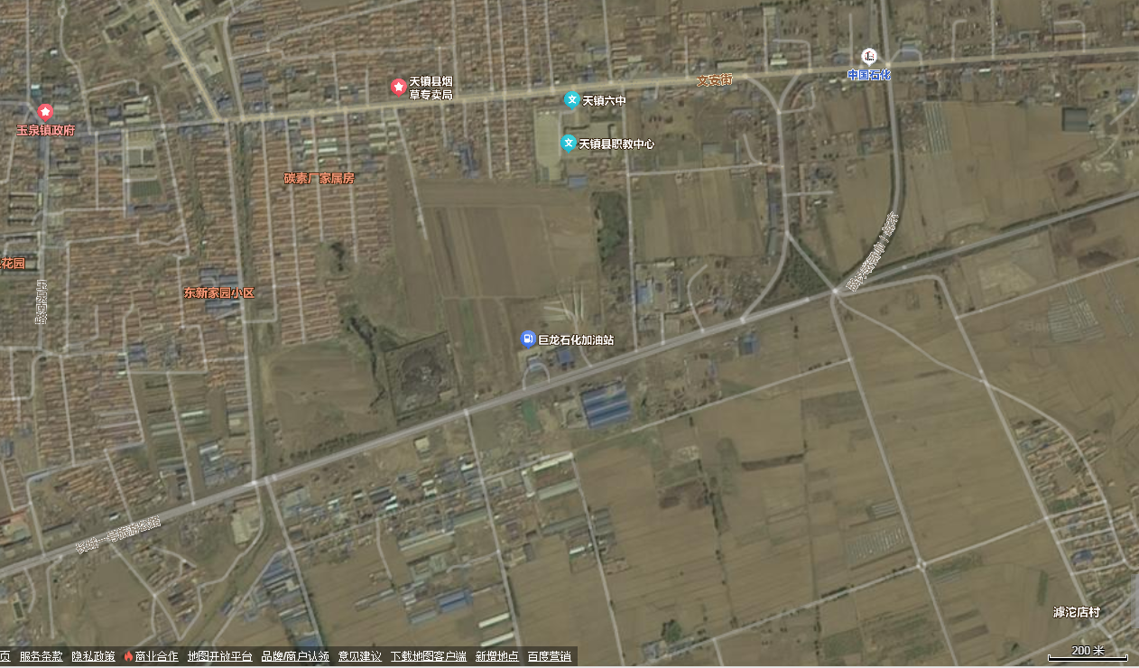
附图
项目所在地
大气环境保护目标：
厂界外扩500m环保目标为北侧和西北侧的居民区
声环境保护目标：厂界外扩50m
无环保目标
比例尺
厂区北侧边界距离最近的居民区0.35km
附图1 项目地理位置及环保目标分布图

厂区大门

办公楼
化粪池20m³

沥青混凝土生产线
混凝土生产线
沥青混凝土搅拌机组

混凝土搅拌机组

洗车平台
附图2 项目平面布置示意图（1:500）

沉淀池40m³
（兼顾洗车平台配套循环水池）
储料库
空地
围墙
围墙

图例
已建

新建

初期雨水池100m³

水稳土搅拌机组

门卫室
加油站
加气站
空地

DA005
DA010
水泥
筒仓
办公楼
（3层）
冷凝器+
活性炭吸附
DA003
沥青加热罐
布袋除尘器
DA002
布袋除尘器
沥青混凝土搅拌机组
1# 2# 3# 4#
DA001
水稳土搅拌机组
柴油罐
螺旋输送机
围堰
布袋除尘器
干燥筒
DA006
导热
油炉
1#
沥青加热储存罐

围堰
危废贮存库10m²
附图2（续1） 项目沥青混凝土生产线、储料库、水稳土生产线平面布置示意图（1:300）

储料库5000m²
1#矿粉筒仓
骨料仓
1# 2# 3# 4#
2#矿粉筒仓
1# 2# 3#
1#柴油罐
事故应急池50m³
皮带输送机

沉淀池40m³
（兼顾洗车平台配套循环水池）

洗车平台

储料库
附图2（续2） 项目混凝土生产线平面布置示意图（1:300）

料仓
2#水泥筒仓
布袋除尘器
1#水泥筒仓
DA007
混凝土搅拌机组
DA004
危废贮存库10m²
初期雨水池100m³
粉煤灰筒仓
DA008
矿粉
筒仓
DA009
封闭式皮带

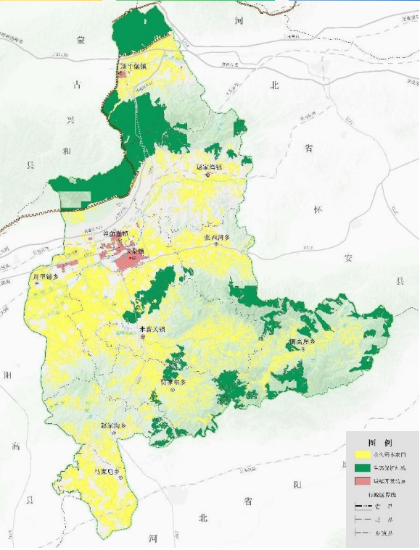
项目位置
附图3 天镇县国土空间总体规划图（2021-2035年）

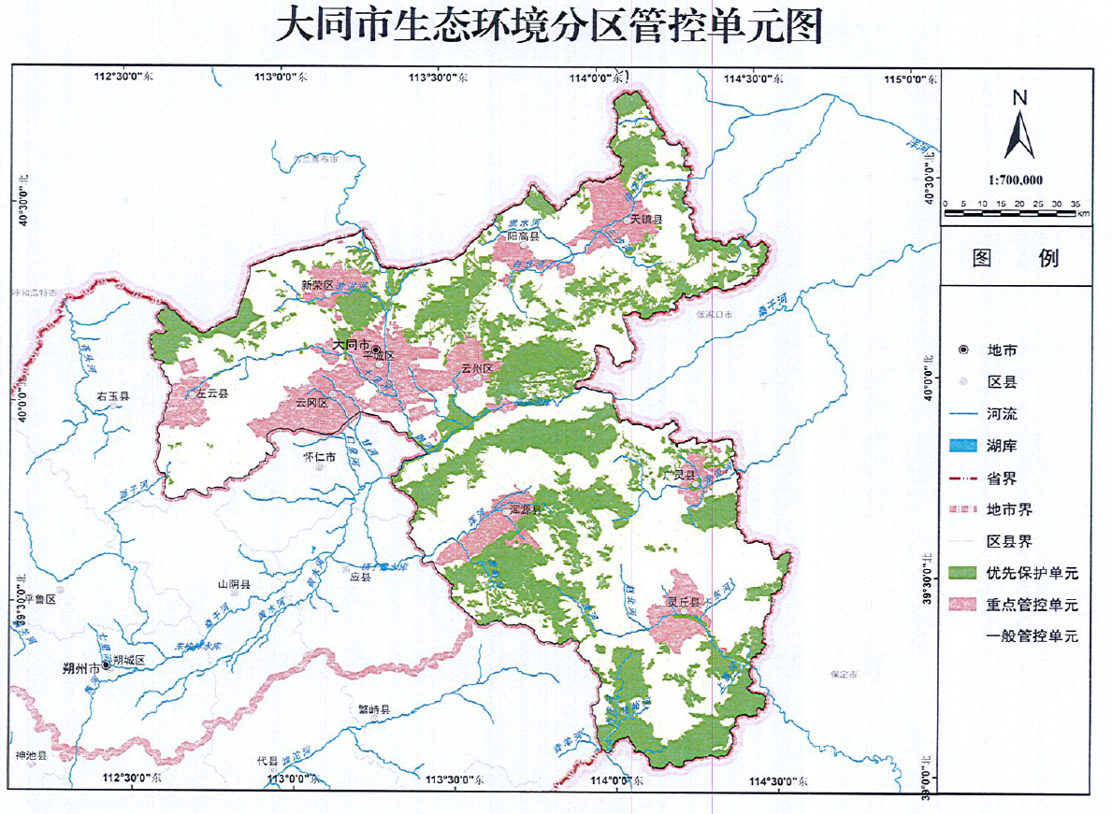
附图4
项目位置

附图5 项目防渗分区示意图（1:500）
一般防渗区
重点防渗区
简单防渗区

厂区大门

办公楼
化粪池20m³

沥青混凝土生产线
混凝土生产线
沥青混凝土搅拌机组

混凝土搅拌机组

洗车平台

沉淀池
储料库
空地
围墙
围墙
图例

初期雨水池

水稳土搅拌机组

门卫室
加油站
加气站
空地
危废贮存库
储罐区

附件
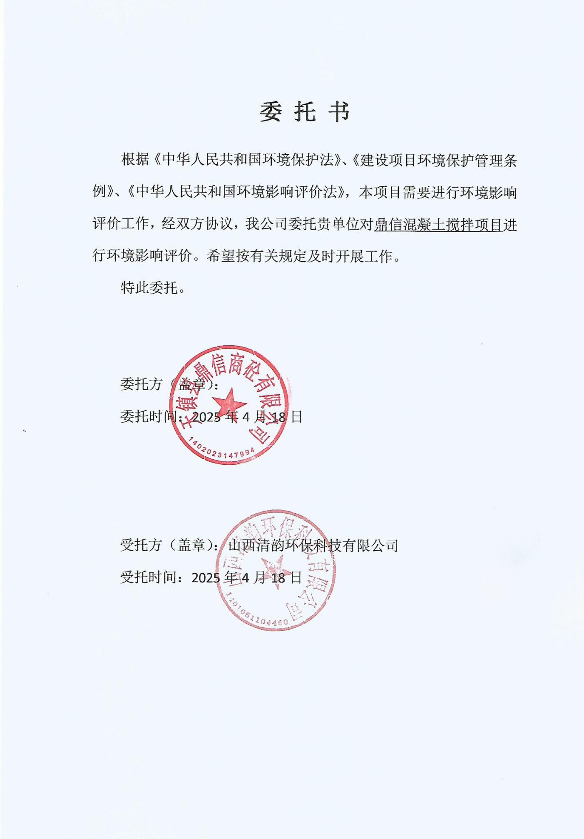

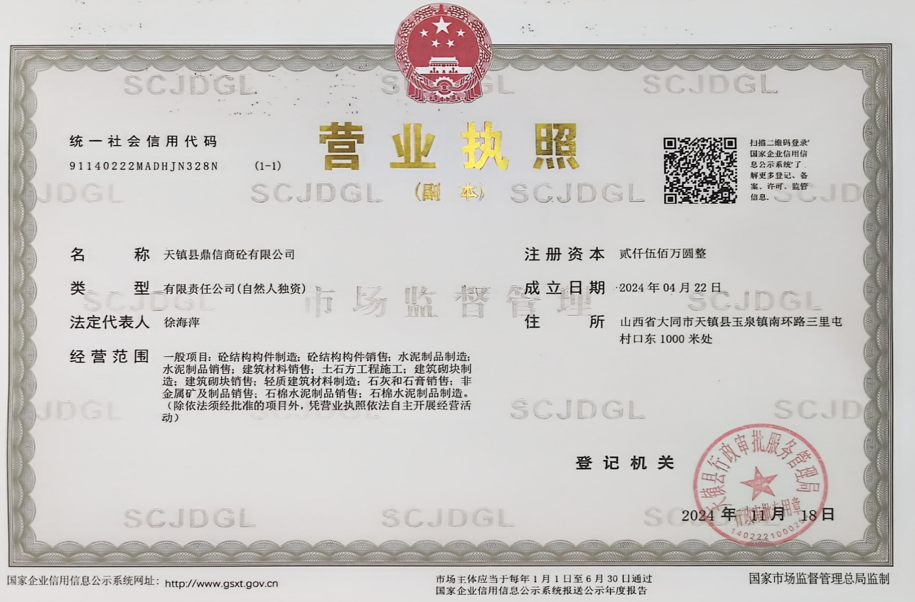

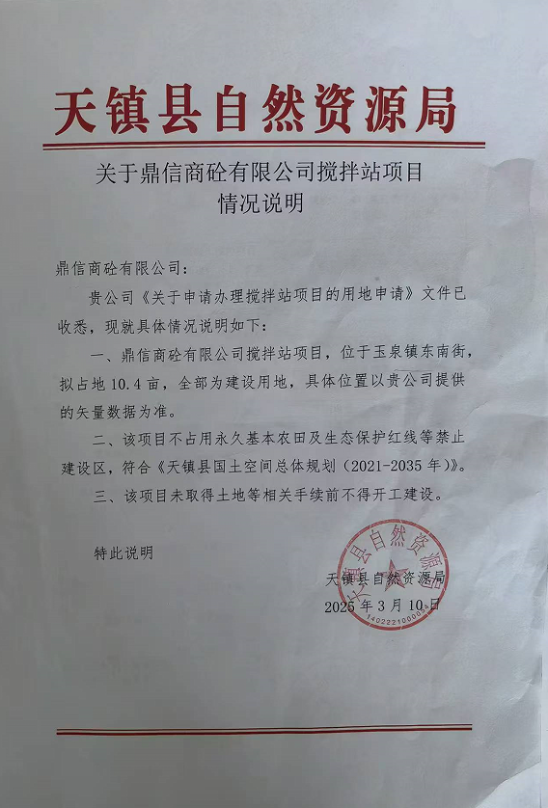

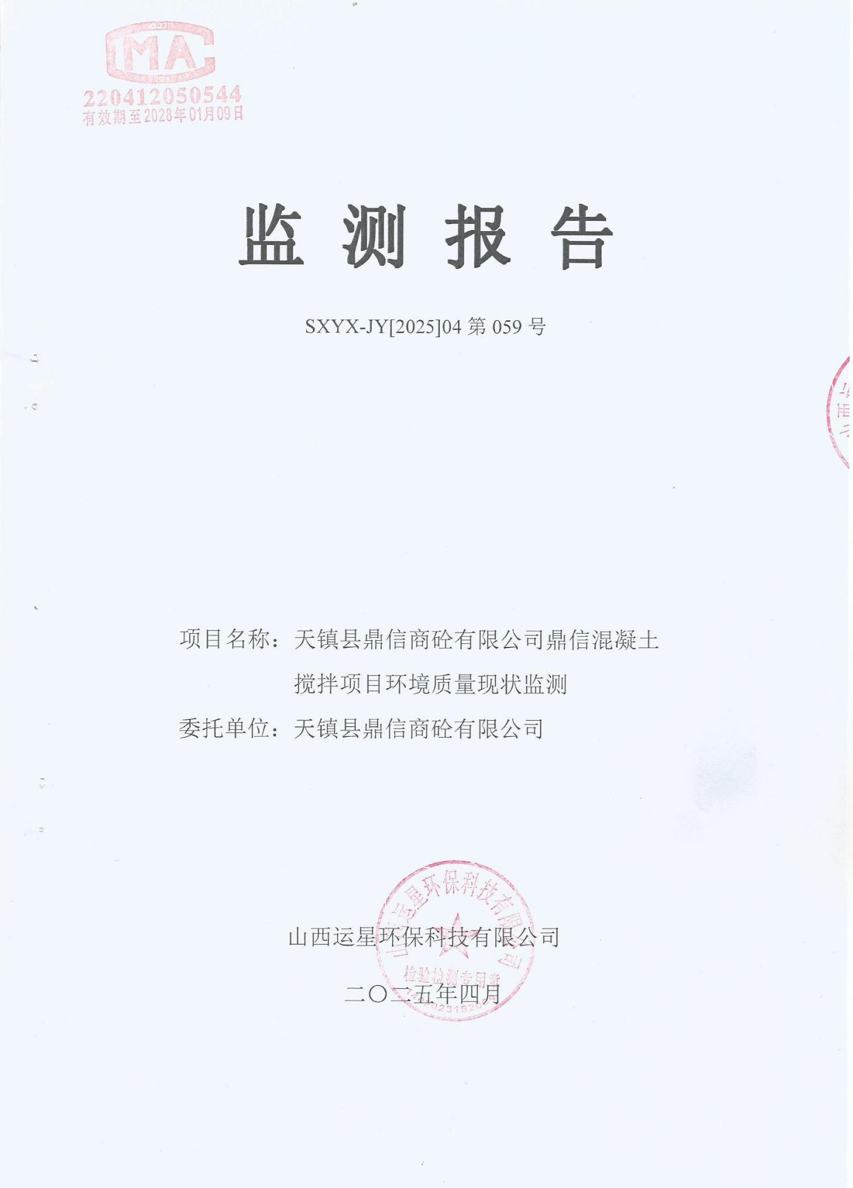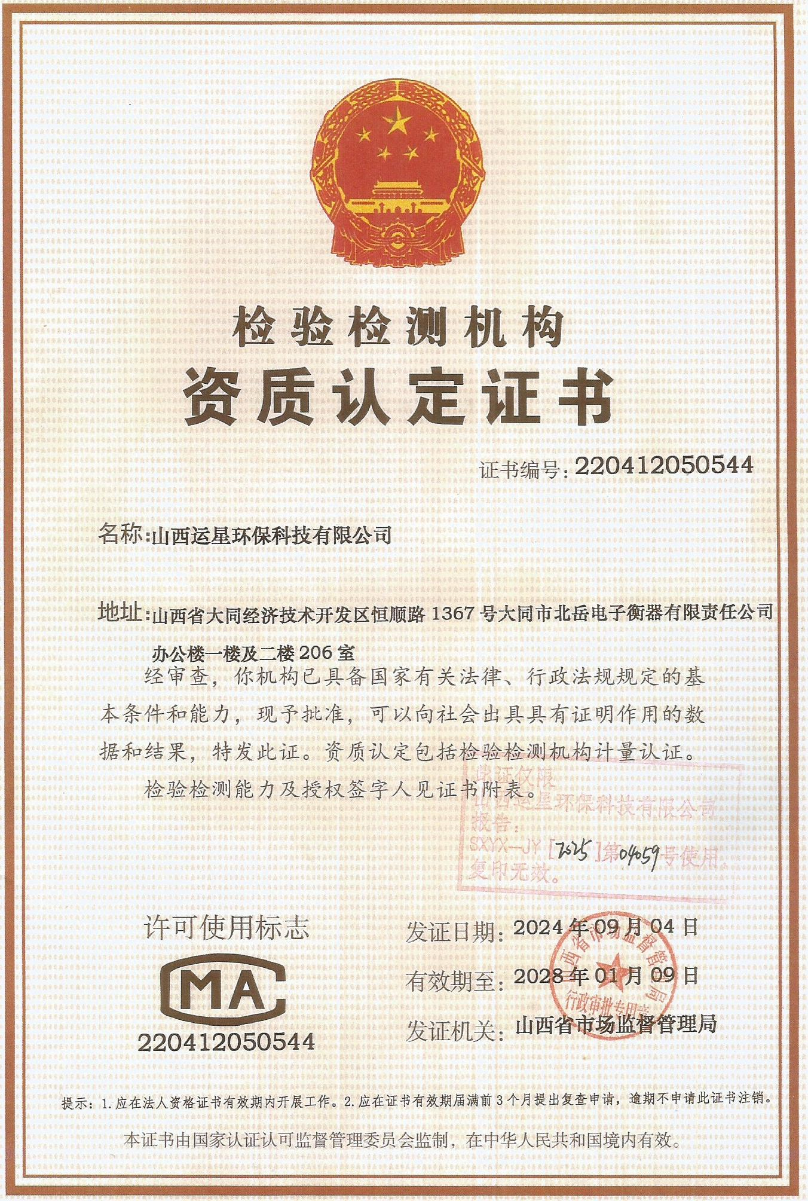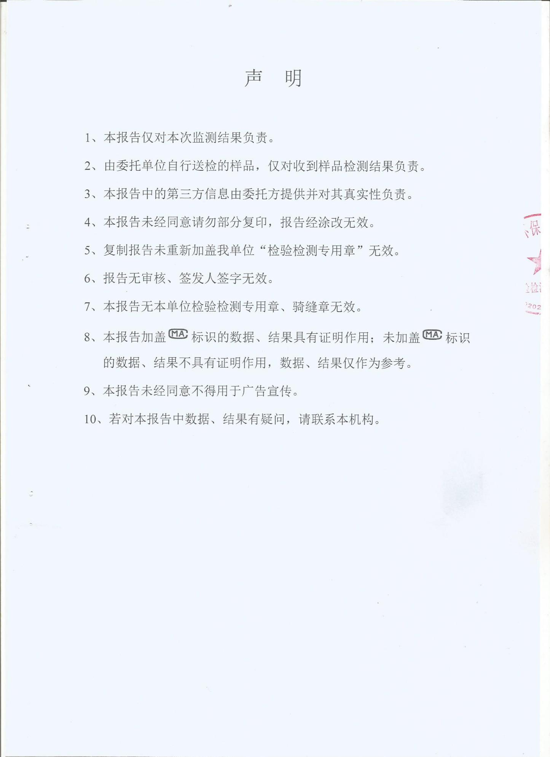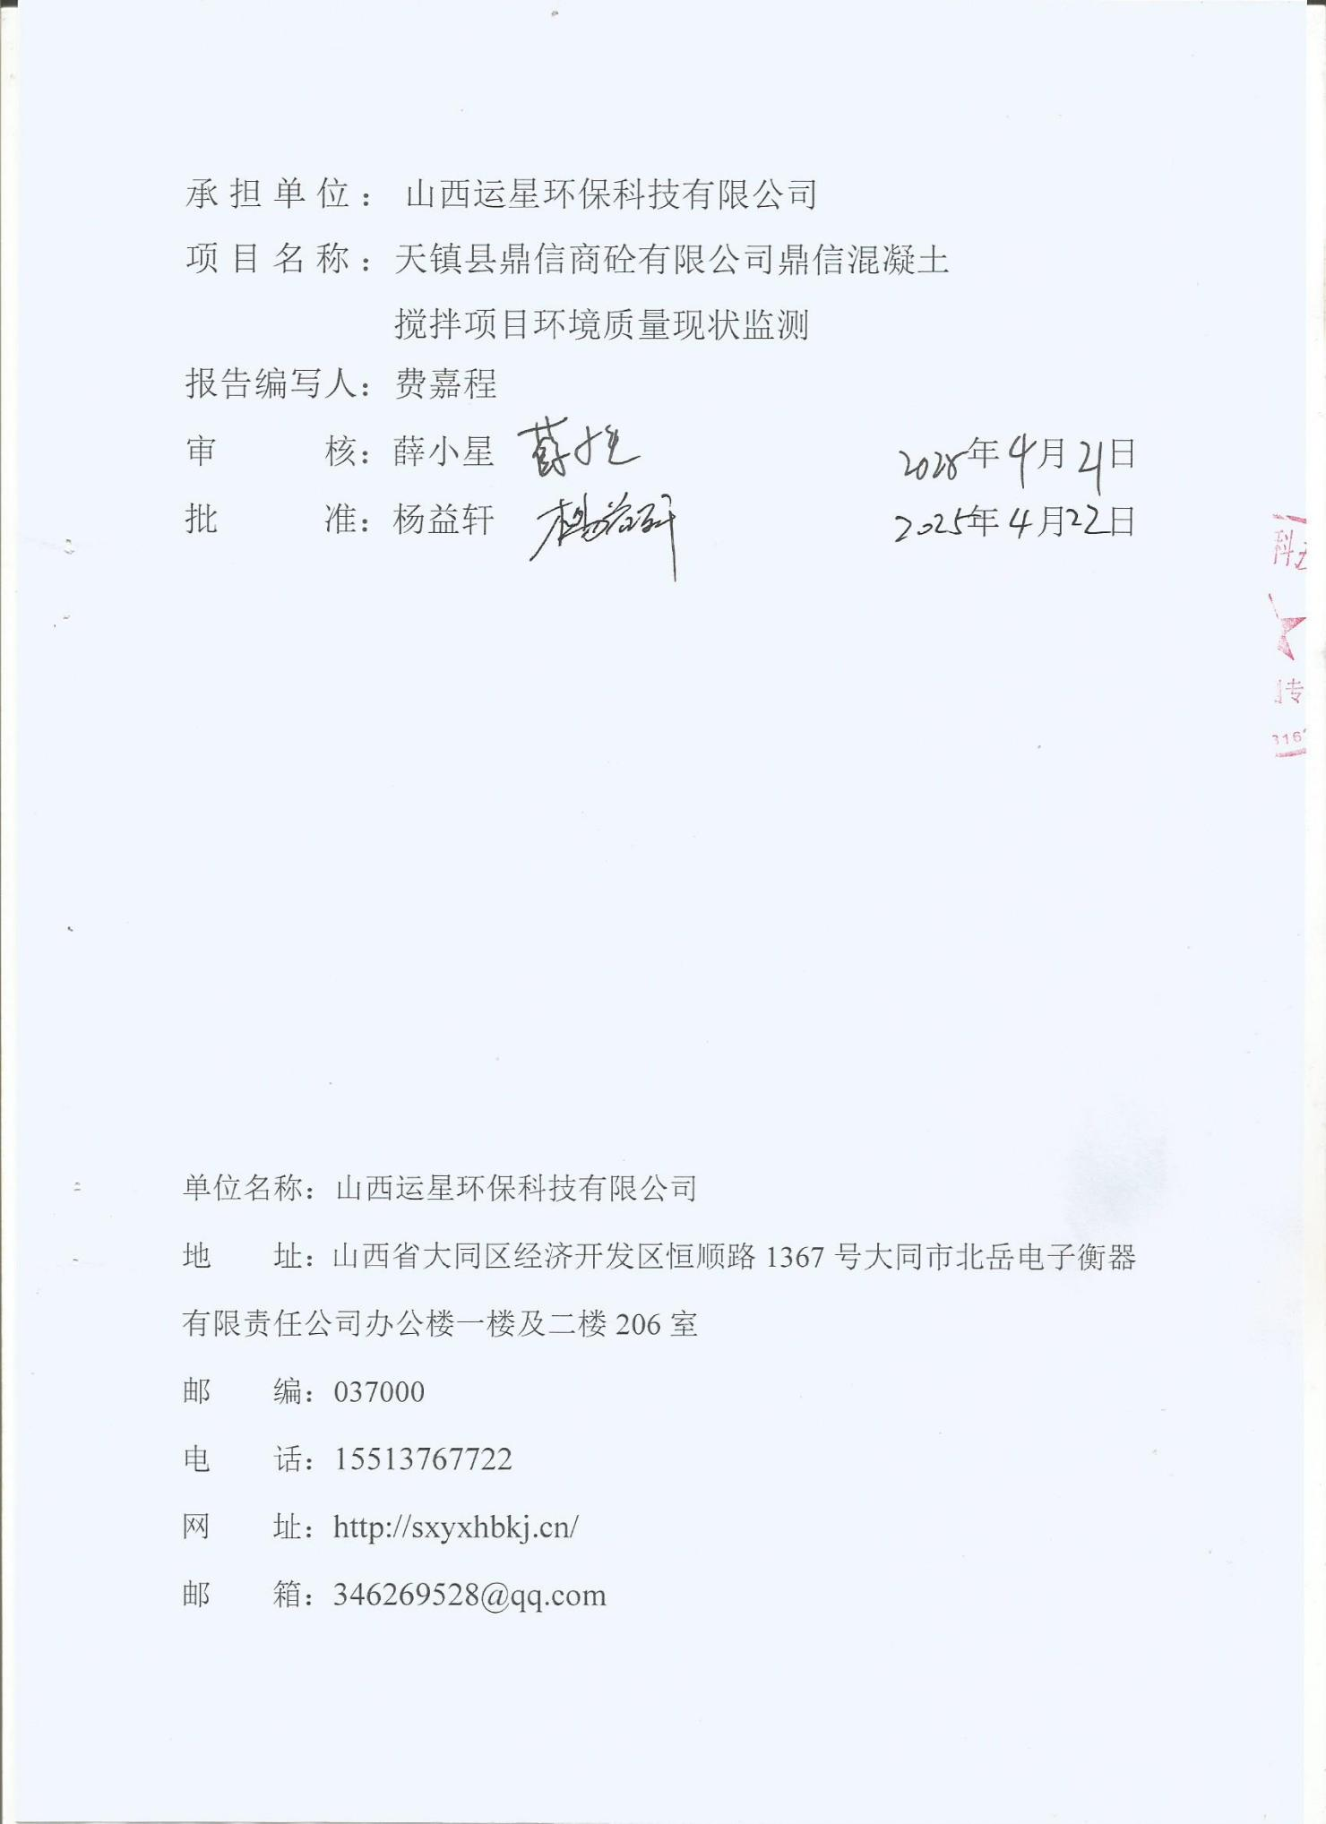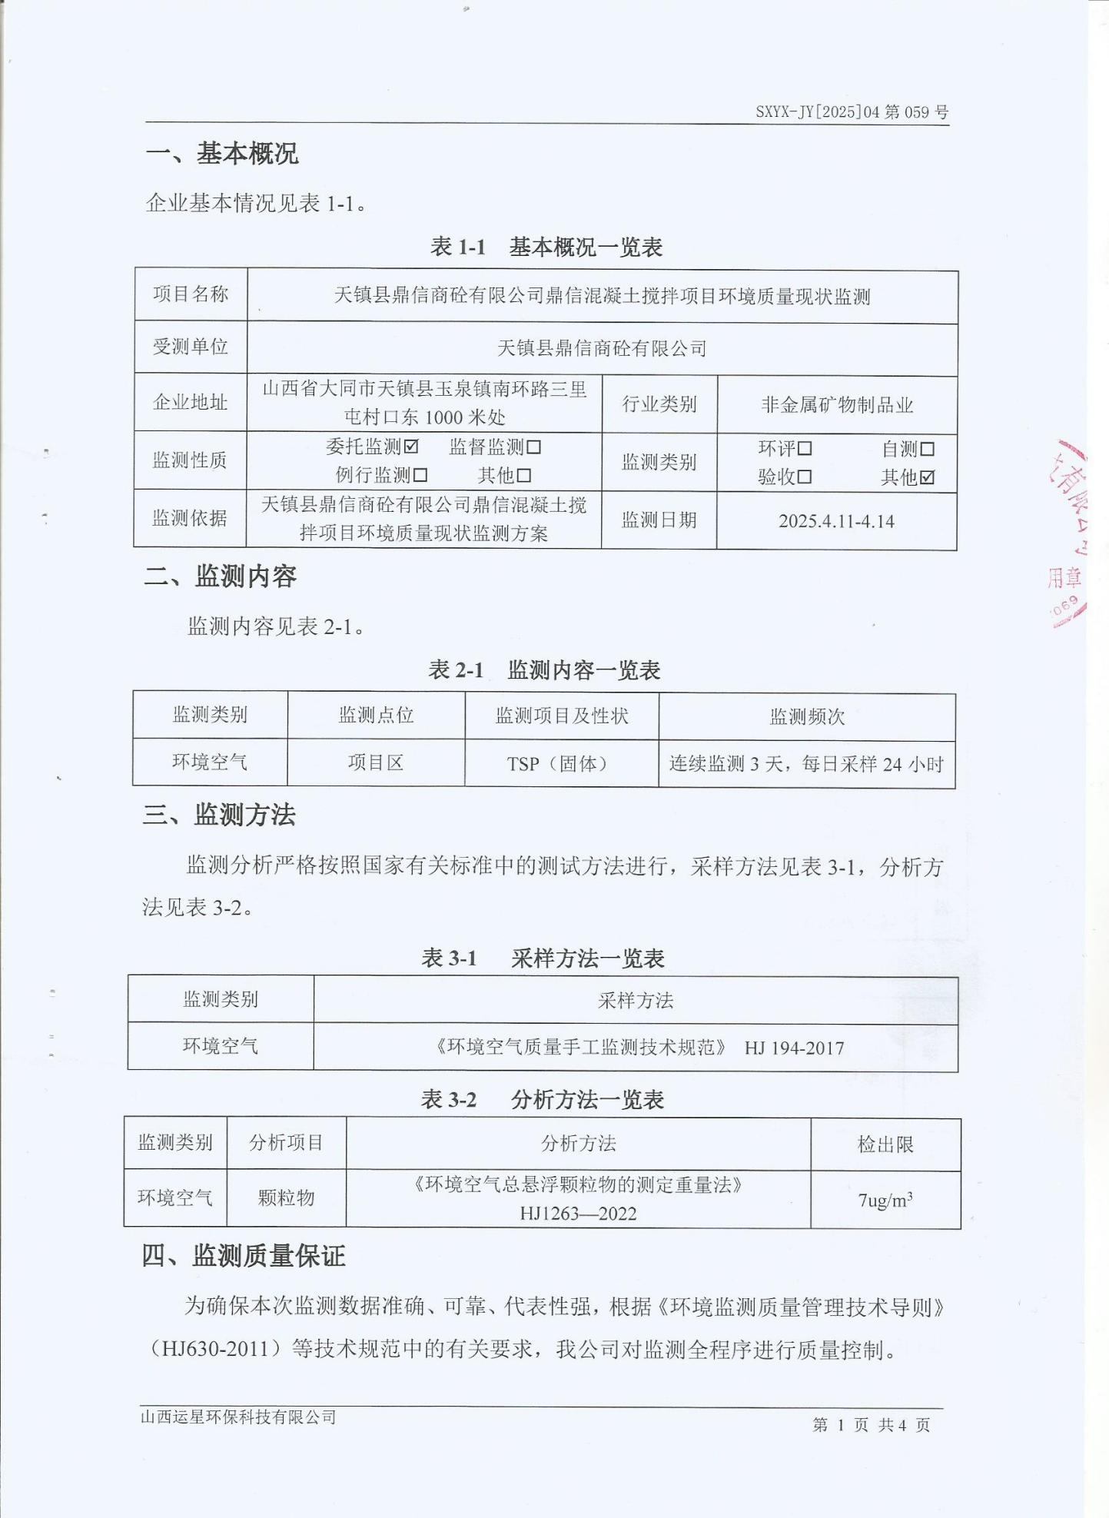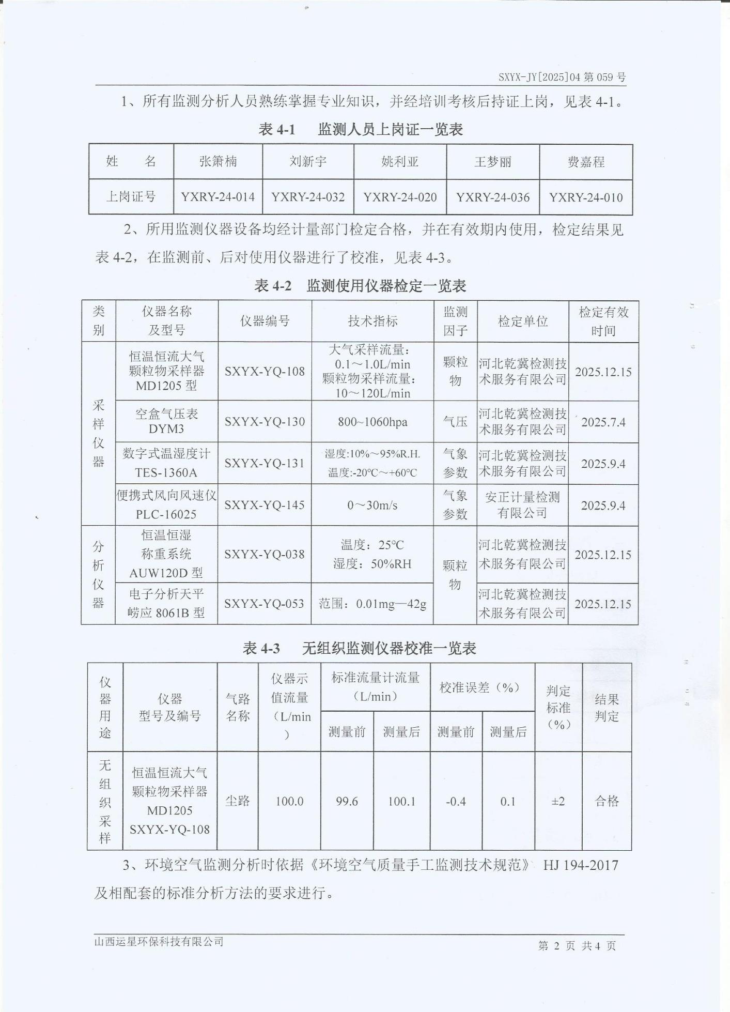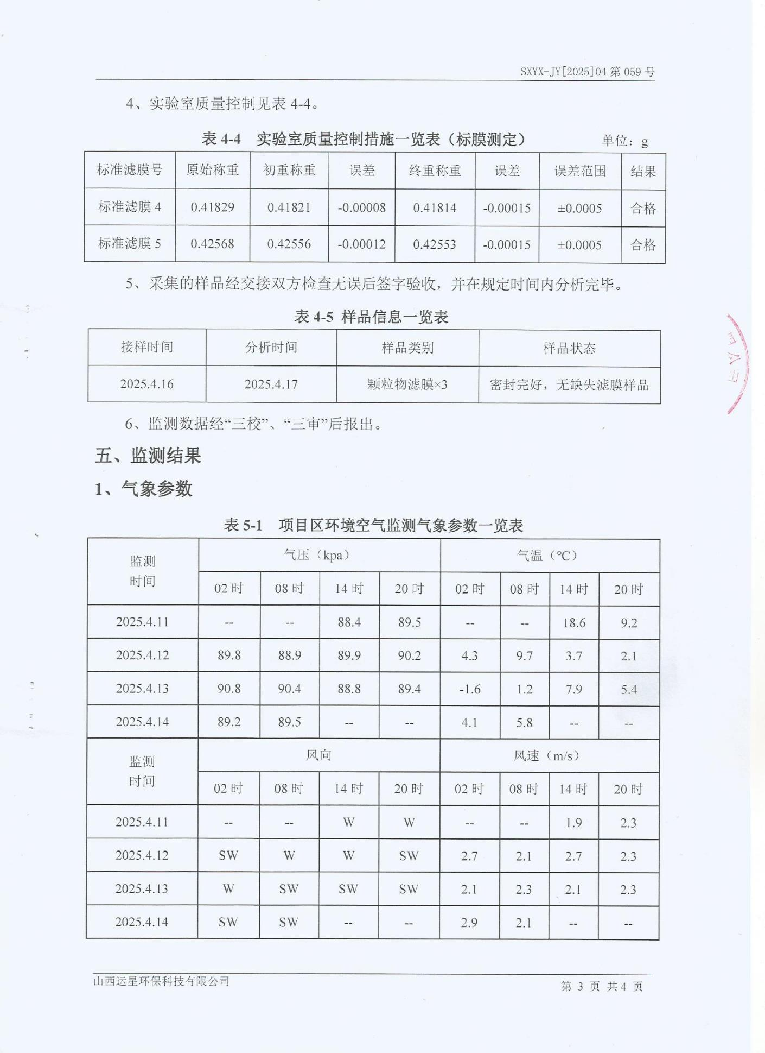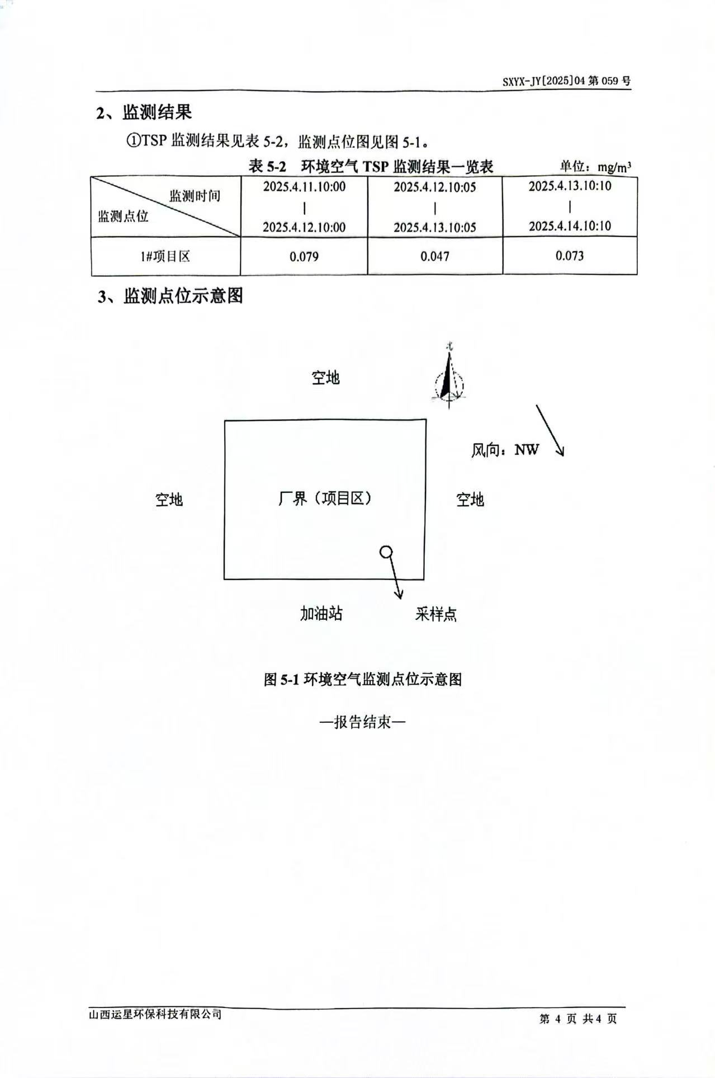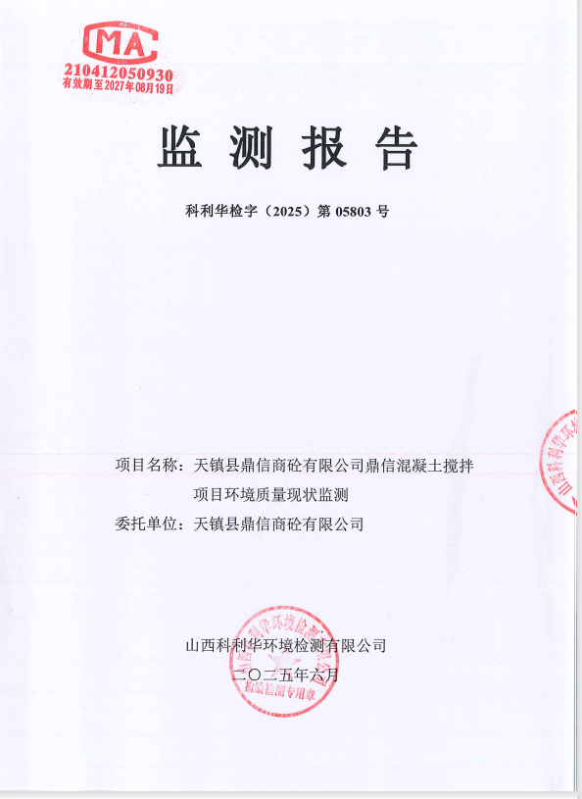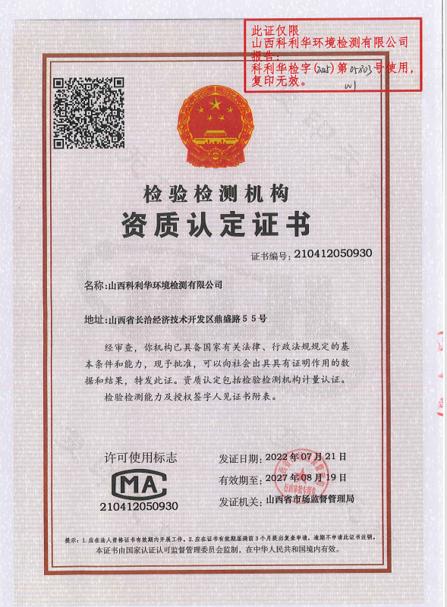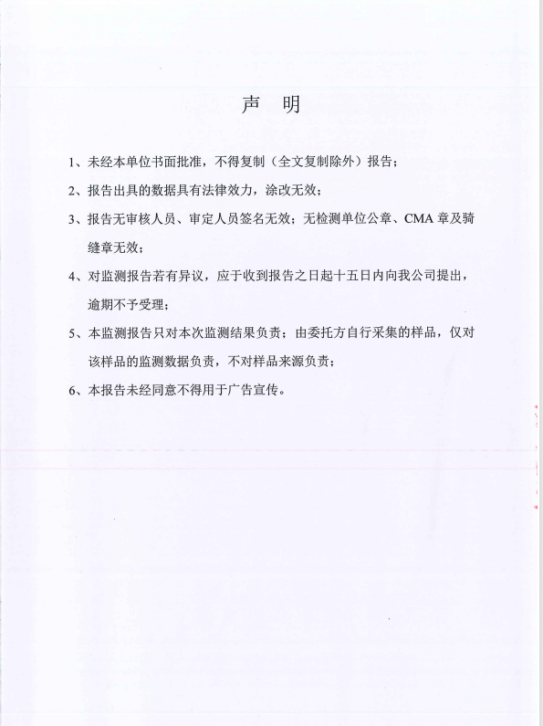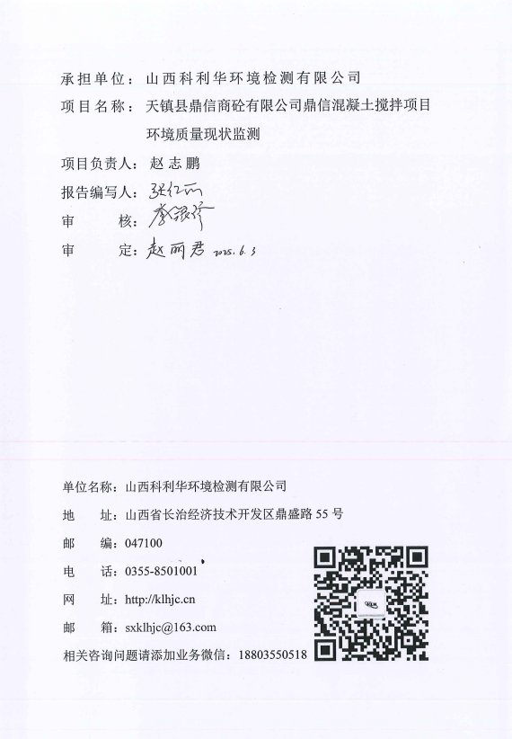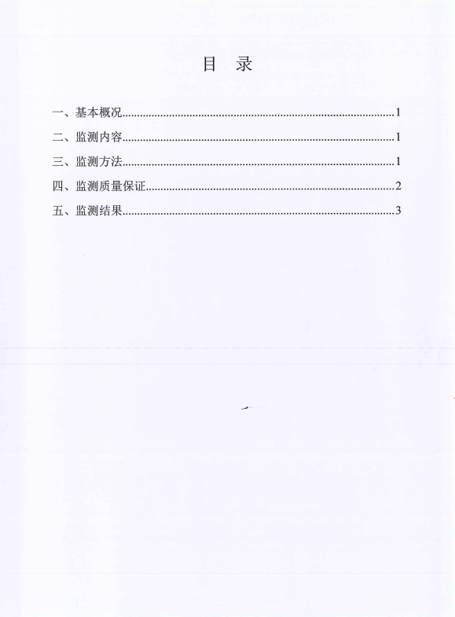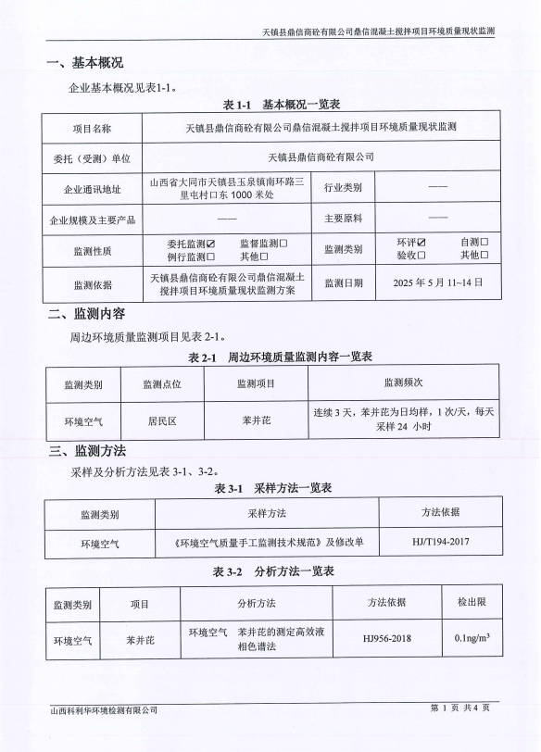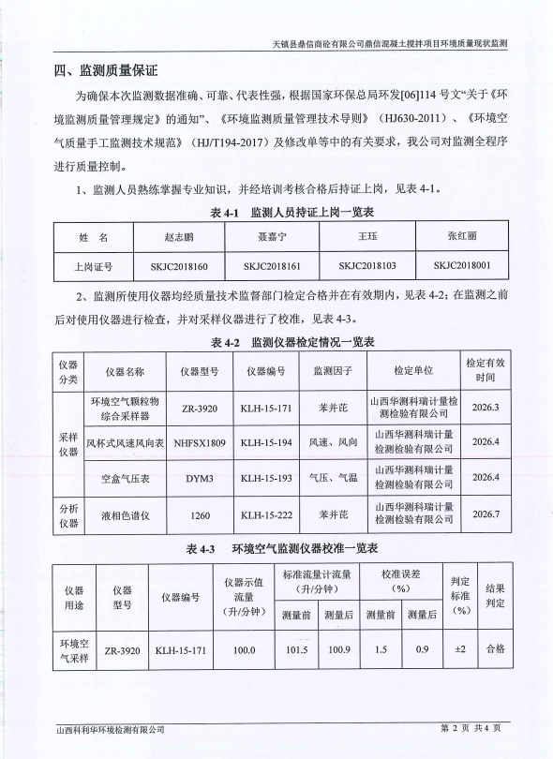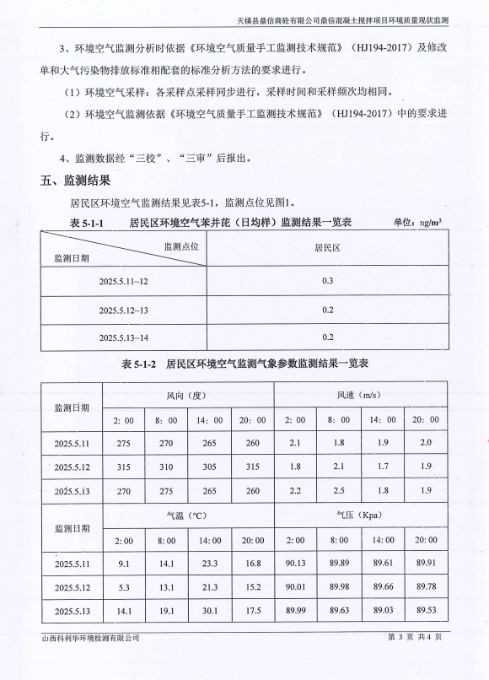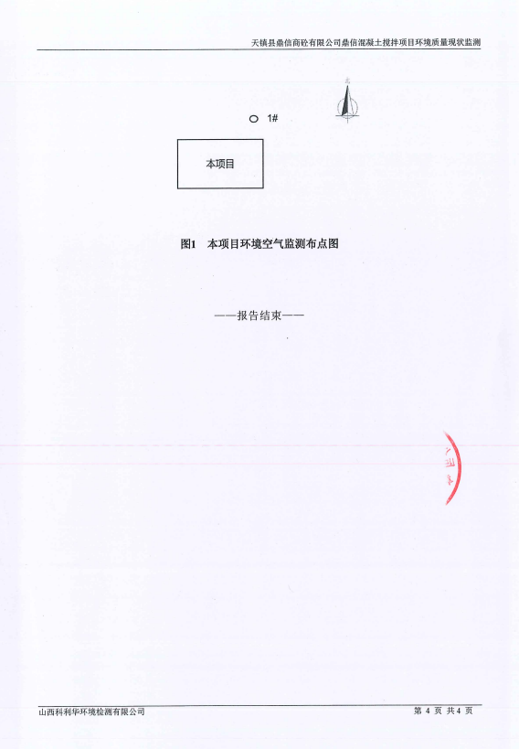
行政处罚决定书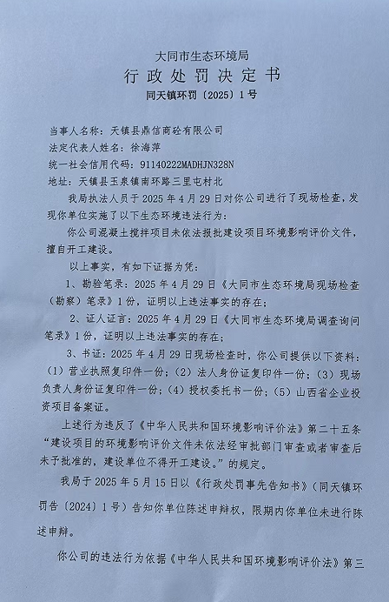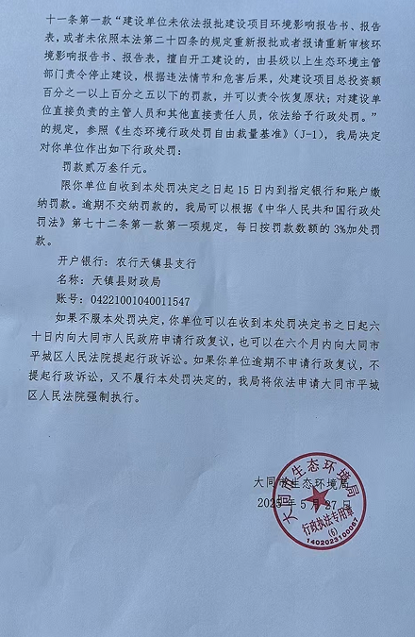

罚款缴纳凭证